## http://www.iims.org.uk/wp-content/uploads/2015/08/dnvgl.png

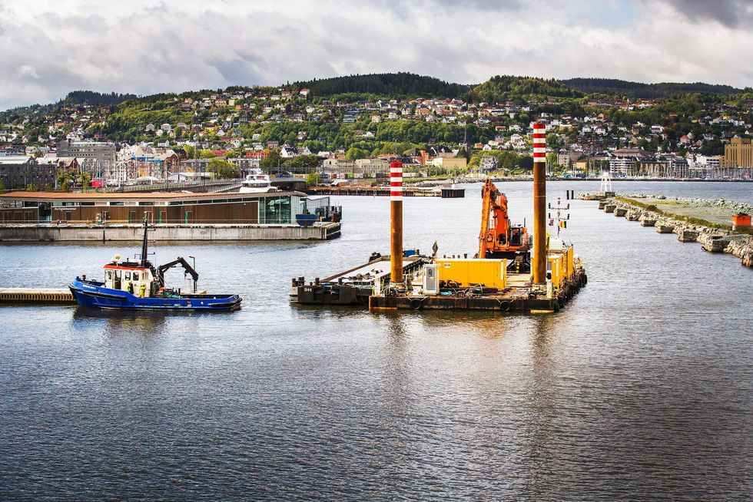

MENON-PUBLIKASJON NR. 24/2020

Av Henrik Lindhjem, Siri Voll Dombu, Jens Laugesen, Kristin Magnussen, Thomas Møskeland og Ståle Navrud

RAPPORT UTKAST

Verdsetting av HÅNDTERING av forurensede sedimenter

Kalkulasjonspriser for samfunnsøkonomiske analyser

Forord

Denne rapporten er skrevet av Menon Economics og DNV GL for Miljødirektoratet og Kystverket. Miljødirektoratet og Kystverket, i fellesskap og hver for seg, gjennomfører mange tiltak som berører forurensede sedimenter på sjøbunnen av havner og farleder. Nytten for miljøet, og for berørte personer som er opptatt av miljøforbedringen av at slike sedimenter håndteres på en sikker måte, behandles i dag som en ikke-prissatt virkning i samfunnsøkonomiske analyser av slike tiltak. Denne rapporten dokumenterer resultatene av et flerårig metodearbeid som har hatt til hensikt å verdsette denne nytten slik at den kan inngå som prissatt virkning på linje med andre nytte- og kostnadselementer i samfunnsøkonomisk analyse av tiltak. Fra Menon, har Henrik Lindhjem, Siri Voll Dombu, Kristin Magnussen og Ståle Navrud (kvalitetssikrer) i hovedsak deltatt, med bidrag i ulike trinn i prosessen også fra Caroline Wang Gierløff, Nina Bruvik Westberg, Sofie Waage Skjeflo, Endre Kildal Iversen, Magnus Utne Gulbrandsen, Aase Rangnes Seeberg og Kristoffer Midttømme. Fra DNV GL har Jens Laugesen, Thomas Møskeland og Odd Willy Brude deltatt. Vi takker for innspill og bidrag fra eksterne eksperter Hans Peter Arp (NGI), Oda Walle Almeland (Mattilsynet) og Anders Ruus (NIVA), og totalt flere tusen privatpersoner som har deltatt i testing av spørreskjemaer og til slutt som har svart på spørreundersøkelsene i prosjektet.

Kristin Kvarme Moen har ledet arbeidet fra Kystverkets side og først Harald Solberg (fram til pensjon) og så Jeanette Beckius fra Miljødirektoratets side. Videre har Camilla Spansvoll, Lene Gjelsvik, Silje Berger, Jostein B. Moe (alle Kystverket) og Liv Tone Robertsen, Guro B. Ringlund (i startfasen) (alle Miljødirektoratet) deltatt. Vi takker for gode innspill underveis og retter også en takk til Øystein Linnestad i Kystverket for i sin tid å ha initiert dette arbeidet og tidligere arbeid med økt prissetting av miljøvirkninger i samfunnsøkonomiske analyser.

Vi takker for godt samarbeid!

______________________

Februar 2020

Henrik Lindhjem og Jens Laugesen  
Prosjektledere  
Menon Senter for Miljø- og Ressursøkonomi (MERE) og DNV GL

Innhold

Sammendrag 4

1. Innledning og bakgrunn 8

1.1. Bakgrunn og motivasjon 8

1.2. Formål og avgrensinger 8

1.3. Rapportstruktur og leseveiledning 9

2. Metode for verdsetting av kalkulasjonspriser 10

2.1. Beregning av samfunnsøkonomisk nytte av å håndtere forurensede sedimenter 10

2.1.1. Hva er velferdsgevinsten ved tiltak? 10

2.1.2. Den betingede verdsettingsmetoden 12

2.2. Veien fram til hovedundersøkelsen 13

2.2.1. Forstudie (2016) 14

2.2.2. Forprosjekt (2018) 16

2.2.3. Fase 1 av hovedprosjekt (2019) 17

2.3. Overordnet metode for beregning av kalkulasjonspriser 18

2.3.1. Miljøskadematrisen – en måte å gjøre miljøforbedringer forståelige på 18

2.3.2. Kategorisering av tiltak og virkninger – en pragmatisk tilnærming 20

2.3.3. Metodikk for fastsettelse av enhetsprisene, valg av case og tiltaksscenarier 23

3. Spørreskjemainnhold og datainnsamling 29

3.1. Spørreskjemaene 29

3.1.1. Hovedtrekk 29

3.1.2. Innledende spørsmål 29

3.1.3. Overordnet scenariobeskrivelse 30

3.1.4. Miljøskadematriser 32

3.1.5. Beskrivelse av tiltakene 36

3.1.6. Betalingsmåte, scenarier og betalingsvillighet 38

3.1.7. Mer om betalingsvillighetsspørsmålene 40

3.1.8. Mulighet til å revidere oppgitt betalingsvillighet 42

3.1.9. Oppfølgingsspørsmål og validitetssjekker 43

3.1.10. Testing og prosess for utvikling av spørreskjemaer 45

3.2. Gjennomføring av undersøkelsen 46

3.2.1. Utvalgsstrategi og feltperiode 46

3.2.2. Svarprosent, svartid og representativitet i utvalgene 46

3.3. Svar på utvalgte spørsmål og validitet 48

4. Kalkulasjonspriser og metode for bruk i samfunnsøkonomiske analyser 55

4.1. Gjennomsnittlig betalingsvillighet per husholdning 55

4.1.1. Andel som svarte 0, vet ikke og positiv betalingsvillighet 55

4.1.2. Metode for beregning av gjennomsnittlig betalingsvillighet 58

4.1.3. Gjennomsnittlig betalingsvillighet for ulike miljøforbedringer 59

4.2. Kalkulasjonspriser for de ulike miljøforbedringene 61

4.3. Metode for bruk av kalkulasjonsprisene i samfunnsøkonomiske analyser 62

4.3.1. Hovedtrinn 62

4.3.2. Beskrivelse trinn for trinn 62

5. Eksempler på bruk av kalkulasjonsprisene for vurdering av tiltak 67

5.1. Kystverket – Bergen havn 67

5.2. Miljødirektoratet – Horten Indre havn 69

Referanseliste 74

Vedlegg A: Spørreskjemaer 76

Vedlegg B: Nærmere om betalingsvillighet og validitet 77

# Sammendrag

*Miljødirektoratet og Kystverkets tiltak som håndterer forurensede sedimenter gir miljøforbedringer langs kysten som har en verdi for samfunnet. Denne verdien kommer i tillegg til andre nyttegevinster slike tiltak kan ha, som for eksempel bedret framkommelighet for skip. Miljørelatert nytte ved håndtering av forurensede sedimenter har til nå normalt blitt behandlet som ikke-prissatte effekter i samfunnsøkonomiske analyser. Dette er ofte ikke tilfredsstillende. Denne rapporten dokumenterer et flerårig metodeutviklingsprosjekt i regi av Kystverket og Miljødirektoratet, som har hatt som mål å komme fram til kalkulasjonspriser som skal reflektere miljørelatert velferdsgevinst ved tiltak som enten tildekker eller fjerner forurensede sedimenter. For å beregne denne velferdsgevinsten har vi benyttet en anerkjent metodikk som lar folks preferanser i form av betalingsvillighet for tiltak som oppnår miljøvirkninger komme til uttrykk i en spesialutformet spørreundersøkelse (såkalt betinget verdsetting). Denne metodikken har blitt videreutviklet, tilpasset og grundig testet i løpet av prosjektet. Basert på denne metodikken har vi beregnet velferdsgevinsten ved ulike størrelser på miljøforbedring ved tiltak, som kan inngå i samfunnsøkonomiske analyser av tiltak. Denne samfunnsnytten over tiltakets levetid kan så sammenlignes med andre prissatte (og ikke-prissatte) kostnads- og nyttevirkninger av tiltak. Sammen gir dette et bedre og mer helhetlig beslutningsgrunnlag.*

#### Miljøvirkningene av sediment-tiltak har lenge vært ikke-prissatt

Det er behov for å verdsette nytten av tiltak Kystverket og Miljødirektoratet gjør for å håndtere forurensede sedimenter i havner og farleder til bruk i ulike typer samfunnsøkonomiske analyser og vurderinger. Opprydding i forurenset sjøbunn er et prioritert område i norsk miljøpolitikk, og nytten av slike tiltak har lenge vært ikke-prissatt (Menon Economics 2019). Kystverkets tiltak består oftest i mudring (utdyping) i havner og farleder med den hensikt å forbedre fremkommeligheten og sikkerheten for skipstrafikken. I mange tilfeller vil slike tiltak berøre forurensede sedimenter som så fjernes og deponeres på en trygg måte. Dette gir positive miljøvirkninger som en ekstra nytte av Kystverkets tiltak. Miljødirektoratets tiltak på dette området skjer noen ganger i samarbeid med Kystverket og andre aktører, og har som hovedmål å redusere de negative miljøeffektene av forurensede sedimenter. Det skjer i hovedsak ved at sedimenter tildekkes; eventuelt i kombinasjon med fjerning (mudring) og deponering av sedimenter. Miljøvirkningene av Kystverkets og Miljødirektoratets tiltak behandles i dag som ikke-prissatte virkninger i samfunnsøkonomiske analyser, noe som ikke er tilfredsstillende for å fange opp de potensielt positive effektene av disse tiltakene på befolkningens velferd (dvs. samfunnsnytten).

#### Formål og avgrensinger

Formålet med prosjektet har vært å utarbeide kalkulasjonspriser (også kalt «enhetspriser») for å verdsette samfunnsnytten av opprydding i forurensede sedimenter på sjøbunnen. Mer spesifikt bygger enhetsprisene på befolkningens betalingsvillighet for ulike grader av miljøforbedring ved opprydding i forurensede sedimenter i sjøbunnområder av ulik størrelse.

Prosjektet bygger videre på Menon og DNV GLs tidligere metodearbeid (Menon Economics og DNV GL 2016; 2018; 2019b), og det vises til disse rapportene for kronologi og tidligere metodiske vurderinger. Videre drar rapporten nytte av tidligere metodisk arbeid som verdsatte nytten av Kystverk-tiltak som kan bidra til å unngå miljøskader av oljeutslipp fra skip (Lindhjem mfl. 2016).

Prosjektet er en samarbeidsbestilling fra Kystverket og Miljødirektoratet. Begge organisasjonene ønsker økt kunnskap om og innsikt i betalingsvillighetsundersøkelser, og har behov for å tallfeste velferdseffektene av oppryddingsarbeidet som utføres.

Enhetsprisene inkluderer kun såkalte ikke-markedseffekter, dvs. effekter som normalt ikke prises i markeder og som dermed må beregnes separat. Kalkulasjonsprisene kan både bli benyttet i separate utredninger for å vise effekten av rene oppryddingstiltak, og inngå som en effekt i større samfunnsøkonomiske analyser.

#### Resultater og diskusjon

##### Velferdsgevinsten er det folk er villige til å oppgi for å oppnå en positiv miljøvirkning

Forurensede sedimentene vil påvirke naturmiljøet og ulike økosystemtjenester langs kysten og i havet. Hvor stor miljøforbedring et tiltak vil gi som enten dekker til eller fjerner forurensede masser, vil avhenge av mange fysiske faktorer som sammen med antall mennesker som påvirkes/berøres direkte eller indirekte, vil bestemme hvor stor velferdsgevinsten ved tiltak vil bli. Gevinsten beregnes som gjennomsnittlig betalingsvillighet per husholdning for ulike grader av miljøforbedring multiplisert med antall husholdninger som berøres.

##### Betinget verdsetting er en velprøvd og godt egnet metodisk tilnærming

Det er bare metoder som baserer seg på at folk uttrykker sine preferanser i spørreundersøkelser som kan verdsette både bruksverdi (dvs. rekreasjonsverdi) og ikke-bruksverdier (dvs. eksistens- og bevaringsverdi). I slike undersøkelser konstruerer man et hypotetisk marked for et miljøgode, og spør et utvalg av befolkningen om deres betalingsvillighet for en nøye spesifisert endring i mengden eller kvaliteten av dette, som et visst program/tiltak vil gi. Betinget verdsettingsmetoden, der folk blir spurt direkte om sin betalingsvillighet, er valgt fordi den er mest velprøvd og har blitt brukt både nasjonalt og internasjonalt i forbindelse beregning av nyttetap og – gevinster ved mange typer miljøvirkninger. Metoden har nylig blitt brukt for å beregne velferdstap ved miljøskader av oljeutslipp fra skip (Lindhjem mfl. 2016).

##### Utforming av undersøkelsen basert på representative tiltakscase langs kysten

Fem tiltakscase i fem kommuner ble valgt for å dekke hele norskekysten (Moss, Horten, Stavanger, Ålesund og Bodø), og også dekke ulike typiske tiltak som gjennomføres av Miljødirektoratet og Kystverket. Tiltaksscenariene for verdsetting ble valgt basert på et rammeverk som klassifiserte miljøforbedringer ved tiltak i fire nivåer avhengig av størrelsen på tiltaksarealet og miljøtilstanden i sjøbunnen før og etter tiltak. Det ble gjort ekspertvurderinger av miljøskader ved forurensede sedimenter og utviklet en miljøskadematrise som, sammen med bilde- og kartmateriale, presenterte de viktigste virkninger av tiltak på en slik måte at det var faglig korrekt samtidig som det var forståelig for folk flest. Dette ble så satt inn i et nøye utformet og testet spørreskjema der poenget var å komme fram til folks realistiske vurderinger av hvor mye de maksimalt er villige til å betale for ulike miljøforbedringer. Betalingen skulle skje i form av en kommunal engangsskatt som skulle finansiere tiltak som oppnår de beskrevne miljøforbedringene på lang sikt. Den «berørte befolkningen» for virkningene av tiltakene ble konservativt avgrenset til alle husholdningene i kommunen hvor tiltaket ble foretatt, dvs. at en antar at befolkningen i nabokommuner, resten av fylket eller landet for øvrig **ikke** hadde betalingsvillighet for å få miljøforbedringene tiltakene ville gi. En klar overvekt av respondentene svarte nei eller var usikre på om de ville betale noe for tiltak utenfor egen hjemkommune, så en slik antagelse er rimelig. Et tilfeldig og representativt utvalg av befolkningen i de aktuelle kommunene ble så bedt om å oppgi husholdningens betalingsvillighet for 4-5 tiltaksscenarier med ulike grad av miljøforbedring.

##### Spørreundersøkelse med god svarprosent november - desember 2019

For å sikre tilstrekkelig størrelse på kommuneutvalgene, ble spørreundersøkelsen gjennomført både på TNS Gallups og Norstats internettpanel i november og desember 2019, med pilottesting tidligere på høsten. For å supplere disse utvalgene og sikre enda bedre representativitet, ble i tillegg et antall respondenter -rekruttert v.h.a. SMS. Totalt antall komplette svar for de fem kommunene i hovedundersøkelsen var på rundt 2700, med en svarprosent på 32 prosent i snitt for internettpanelutvalgene (2036 respondenter) og 3 prosent for SMS-utvalget (645 respondenter). Svarprosent er her definert som prosentandelen fullstendige svar av totalt utsendte mail- eller SMS-invitasjoner.

##### Gjennomsnittlig betalingsvillighet per husholdning øker med størrelsen på miljøvirkningene

Svarene på undersøkelsen viser at de aller fleste mener de positive miljøvirkningene av sedimenttiltak betyr noe for dem og deres husholdning. Den absolutt største andelen (ca. 75-80 prosent) av respondentene oppgir positiv betalingsvillighet for å oppnå de beskrevne miljøvirkningene. Det er en relativt lav andel som svarer «null» eller «vet ikke» av grunner som kan tyde på at de «protesterer» på avveiningen de blir bedt om å gjøre eller at de synes det er vanskelig. Dette er en indikasjon på at de fleste har tatt spørsmålet om betalingsvillighet seriøst. Konservativt beregnet varierer gjennomsnittlig betalingsvillighet per husholdning mellom ca. kr 860 og 2100 som et engangsbeløp for ulike størrelser på miljøforbedringen. Disse anslagene er basert på de beløpene folk oppga etter at de fikk mulighet til å tenke seg om to ganger og evt. revidere sine først oppgitte beløp. Folks betalingsvillighet stiger klart med økende størrelse av miljøforbedringen i 16 av 17 tiltaksscenarier, der en kan gjøre parvise sammenligninger hvor det ene scenariet åpenbart gir større miljøforbedring enn det andre. Alle disse parvise sammenligningene er ikke nødvendigvis signifikante, men de største miljøforbedringene får signifikant høyere betalingsvillighet enn de minste.

##### Svarene viser god validitet

Validitet handler blant annet om troverdigheten i svarene. Median intervjutid var 17 minutter, som viser at respondentene har brukt tid på å vurdere sine svar. Økningen i betalingsvillighet med størrelsen på miljøforbedringen som er verdsatt er generelt et godt tegn. Videre velger nesten en fjerdedel av respondentene å revidere beløpene de oppgir, når de bes om å vurdere dem grundig på nytt. I gjennomsnitt oppgir folk lavere betalingsvillighet andre gang. Respondentenes svar på andre deler av undersøkelsen tyder videre på at de gir gjennomtenkte svar; i det det ikke er tegn på strategier som tyder på hast, tilfeldige eller sosialt akseptable svar. Betalingsvilligheten varierer ellers som forventet ut ifra teori og andre empiriske studier; for eksempel er betalingsvilligheten sterkt korrelert med inntekt og XX, YY. . Det er også et betryggende resultat for svarkvalitet.

##### Kalkulasjonspriser for ulike størrelser på miljøforbedring ved tiltak

Betalingsvilligheten for en norsk gjennomsnittshusholdning for de fire forhåndsdefinerte kategoriene for miljøforbedring ble beregnet ved å ta gjennomsnittet av verdsatte tiltaksscenarier på tvers av de fem kommunene. Det ga en gjennomsnittsnytte per husholdning som et engangsbeløp (avrundet til nærmeste 50 kr) på henholdsvis 850, 950, 1200 og 1700 kr for å oppnå henholdsvis liten, middels, stor og svært stor miljøforbedring ved sedimenttiltak. Vi har utarbeidet en verdsettingsfunksjon som «glatter» mellom de ulike nivåene, og dermed unngår for store hopp i verdiene på grensene mellom nivåene. Ved overføring og bruk av disse kalkulasjonsprisene for å vurdere nytten av tiltak i andre kommuner, må betalingsvilligheten multipliseres med antall husholdninger i tiltakskommunen (kommune-inndeling per 31.12 2019). En kan anta at nytten (engangsbeløpet) folk oppgir påløper i sin helhet det året sedimenttiltaket er gjennomført. Standard antagelser for samfunnsøkonomiske analyser, for eksempel i justering av priser over tid og diskontering av nytten tilbake analysetidspunkt, bør ellers følge de til enhver tid siste anbefalinger fra Finansdepartementet Rundskriv og Direktoratet for forvaltning og økonomistyring (DFØ) sin Veileder i Samfunnsøkonomiske analyser.

##### Holdbarhet og sensitivitet i resultatene for praktisk bruk

Kalkulasjonsprisene er ment å gi standardverdier som kan brukes i tilfeller der en ikke bruker tid eller ressurser på ytterligere vurderinger av tiltaket, utover det som foreligger av evt. tiltaksplaner, eksisterende sedimentprøver, forundersøkelser e.l. Vi har også lagt vekt på i design og antagelser ikke å overvurdere nytten av tiltak, men heller sikre at de kalkulasjonsprisene vi anbefaler er relativt konservative. Siden det er mange steg fram til anslått nåverdi av nytten av tiltak, og usikkerhet i alle ledd, bør en gjennomføre sensitivitets-analyser. Det kan også være at en for enkelte, større investeringer bør gjøre ytterligere vurderinger som supplerer våre standardanbefalinger her. Det kan for eksempel gjelde de største sedimenttiltakene i Miljødirektoratets portefølje.

##### Praktisk bruk av kalkulasjonsprisene i to eksempler

Vi demonstrerer bruken av kalkulasjonsprisene i to eksempler; Horten Indre havn og Vågen i Bergen. Det første tiltaket er et Miljødirektoratet-tiltak, og tilsvarer også det caset vi har brukt til verdsetting i vår spørreundersøkelse. Vågen i Bergen er et utdypingstiltak under vurdering av Kystverket, og representerer et nytt tiltak med behov for nyttevurdering. Miljørelatert nytte av tiltak i Horten Indre Havn varierer fra kroner kr 12,4 mill. og 15,6 mill. for de to mest realistiske tiltaksscenariene. For Vågen i Bergen er miljørelatert nytte beregnet til kr 16,3 millioner 2019-kroner. Nytten er større for det mye mer begrensede tiltaket i Bergen fordi det er langt flere husholdninger i Bergen som har nytte av tiltak enn i Horten.

# Innledning og bakgrunn

## Bakgrunn og motivasjon

Det er behov for å verdsette nytten av tiltak Kystverket og Miljødirektoratet gjør for å håndtere forurensede sedimenter i havner og farleder til bruk i ulike typer samfunnsøkonomiske analyser og vurderinger. Opprydding i forurenset sjøbunn er et prioritert område i norsk miljøpolitikk, og nytten av slike tiltak har lenge vært ikke-prissatt (Menon 2019). Kystverkets tiltak består oftest i mudring (utdyping) i havner og farleder med den hensikt å forbedre fremkommeligheten og sikkerheten for skipstrafikken. I mange tilfeller vil slike tiltak berøre forurensede sedimenter som så fjernes og deponeres på en trygg måte. Dette gir positive miljøvirkninger som en ekstra nytte av Kystverkets tiltak. Miljødirektoratets tiltak på dette området skjer noen ganger i samarbeid med Kystverket og andre aktører, og har som hovedmål å redusere de negative miljøeffektene av forurensede sedimenter. Det skjer i hovedsak ved at sedimenter tildekkes; eventuelt i kombinasjon med fjerning (mudring) og deponering av sedimenter. Miljøvirkningene av Kystverkets og Miljødirektoratets tiltak behandles i dag som ikke-prissatte virkninger i samfunnsøkonomiske analyser, noe som ikke er tilfredsstillende for å fange opp de potensielt positive velferdseffektene av disse tiltakene for befolkningen.

I dagens metodikk i samfunnsøkonomiske analyser blir disse effektene beskrevet ved hjelp av konsekvensvifte eller økosystemtjenestetilnærming. Kystverket opplever at det stilles økte krav til beslutningsgrunnlag og har erfart at ikke-prissatte effekter, som opprydding i forurensede sedimenter, ikke blir tatt tilstrekkelig hensyn til i prioritering av prosjektporteføljer. Kystverket søker å utvikle det metodiske grunnlaget for å prissette flere effekter i samfunnsøkonomiske analyser. For Miljødirektoratet er det av interesse å utforske hvordan prissetting av miljønytten forbundet med opprydding (både tildekking og mudring av forurensede sedimenter) kan brukes inn i etatens arbeid.

## Formål og avgrensinger

Formålet med prosjektet er å utarbeide kalkulasjonspriser (også kalt «enhetspriser») for å verdsette nytten av opprydding i forurensede sedimenter på sjøbunnen. Mer spesifikt bygger enhetsprisene på befolkningens betalingsvillighet for opprydding i forurensede sedimenter i et gitt område.

Prosjektet bygger videre på Menon og DNV GLs tidligere metodearbeid (Menon Economics og DNV GL 2016; 2018; 2019b)[1] og det vises til disse rapportene for kronologi og tidligere metodiske vurderinger. Videre drar rapporten nytte av tidligere metodisk arbeid som verdsatte nytten av Kystverk-tiltak som kan bidra til å unngå miljøskader av oljeutslipp fra skip (Lindhjem mfl. 2016).

Prosjektet er en samarbeidsbestilling mellom Kystverket og Miljødirektoratet. Begge organisasjonene ønsker økt kunnskap om og innsikt i betalingsvillighetsundersøkelser, og har behov og har behov for å tallfeste effektene av oppryddingsarbeid som utføres.

Enhets- eller kalkulasjonsprisene inkluderer kun såkalte ikke-markedseffekter, dvs. miljøeffekter som normalt ikke prises i markeder og som dermed må beregnes separat. Kalkulasjonsprisene kan både bli benyttet i separate utredninger for å vise effekten av rene oppryddingstiltak, og inngå som en effekt i større samfunnsøkonomiske analyser.

## Rapportstruktur og leseveiledning

I neste kapittel forklarer vi den overordnede metodikken for verdsetting av nytten ved sedimenttiltak og kronologien og viktige faser i prosjektarbeidet fram til hovedprosjektet, som dokumentert i denne rapporten. I kapittel 3 forklarer vi først hovedinnholdet i spørreskjemaene som ble brukt til datainnsamling, gjennomføringen av undersøkelsen og svar på utvalgte spørsmål. Vi vurderer også kort spørsmålet om troverdighet og validitet i svarene. Kapittel 4 går så spesielt inn på hva folk svarte på betalingsvillighetsspørsmålene og beregner enhetspriser for vurdering av miljørelatert nytte av sedimenttiltak. Vi forklarer også hvordan prisene skal benyttes og hvilke antagelser som skal legges til grunn. Kapittel 5 gir gjennom to eksempler på hvordan nytten beregnes.

De fullstendige spørreskjemaene som ble brukt i spørreundersøkelsene av folks betalingsvillighet er gjengitt i sin helhet slik de framsto i internettversjoner i separat dokument (Vedlegg A). Kalkulasjonsprisene og de antagelsene som ligger til grunn for å bruke dem i samfunnsøkonomiske analyser er tatt inn i Kystverkets modell for samfunnsøkonomiske analyser. Selve implementeringen i denne modellen og beskrivelsen av bruken av den har foregått under et annet avrop fra Kystverket og er dokumentert mer grundig i forbindelse med det (Menon Economics og DNV GL 2019a, under oppdatering).

Hvis man primært er opptatt av hva enhetsprisene er og hvordan de kan brukes, kan man hoppe rett til kapitlene 4 og 5.

# Metode for verdsetting av kalkulasjonspriser

Dette kapittelet går igjennom metoden for beregning av kalkulasjonsprisene som reflekterer miljørelatert nytte av tiltak som håndterer forurensede sedimenter. Hvis man i hovedsak er opptatt av hva kalkulasjonsprisene er beregnet til, er dette forklart i kapittel 3.1 og 3.2. Hvordan de skal brukes er forklart i kapittel 3.3 og vist i to tiltakseksempler i kapittel 4.

## Beregning av samfunnsøkonomisk nytte av å håndtere forurensede sedimenter

### Hva er velferdsgevinsten ved tiltak?

Forurensede sedimentene vil påvirke naturmiljøet og ulike økosystemtjenester langs kysten og i havet. Hvor stor forbedring i økosystemtjenestene (dvs. miljøforbedring) et tiltak vil gi som enten dekker til eller fjerner forurensede masser, vil avhenge av mange fysiske faktorer som sammen med antall mennesker som påvirkes/berøres direkte eller indirekte, vil bestemme hvor stor velferdsgevinsten ved tiltak vil bli. Figur 2-1 viser en prinsippskisse for hvordan en kan tenke seg at strømmen av økosystemtjenester forbedres ved tiltak (når en skifter fra heltrukken til stiplet linje i figuren). Først, mens tiltaket pågår, kan en tenke seg en midlertidig nedgang pga. oppvirvling og spredning fra tiltaksområdet. Deretter, på lengre sikt, vil en oppleve en gradvis forbedring i miljøet som gir seg utslag i en økning i strømmen av økosystemtjenester som mennesker drar nytte av.

Velferdstapet er i samfunnsøkonomisk forstand summen av nytteøkningen til de husstander som påvirkes direkte eller indirekte av forbedringene ved tiltak. Nytteøkningen til en påvirket husstand er definert som hva husstanden er villig til å oppgi av andre goder og tjenester som gir dem nytte for å oppnå miljøforbedringen i sedimentene som tiltaket gir. Det husstanden er villig til å oppgi måles som den inntekten den er villige til å gi avkall på, dvs. dets betalingsvillighet, for å oppnå miljøforbedringen, og fortsatt ha samme nytte. Anslaget på denne inntektsoppofrelsen bør i sin tur utgjøre en viktig del av vurderingen av hvor store offentlige ressurser som bør settes inn for å rydde opp i forurensede sedimenter[2]. Med andre ord er de avveininger folk gjør (eller ville gjøre hvis de sto overfor en slik reell valgsituasjon) i samfunnsøkonomi en svært viktig del av grunnlaget for de avveininger og prioriteringer som gjøres på samfunnets vegne, og som påvirker fellesgoder som hav og kyst.

Figur ‑ Illustrasjon av sammenheng mellom strømmen av økosystemtjenester (ØT) fra en kyst/havområde med forurensede sedimenter over tid og endring som følge av tiltak (tildekking eller fjerning)

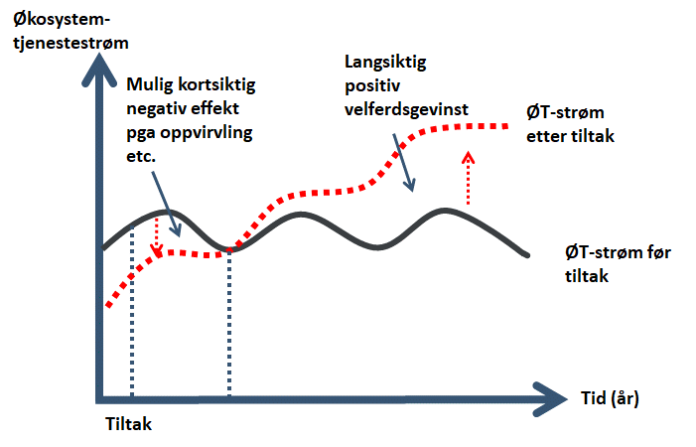

Økningen i strømmen av økosystemtjenester som beskrives i figuren har en romlig utstrekning avhengig av hvor stort området med forurensede sedimenter er, hvilke stoffer og dermed hvilken miljøtilstand en finner i sedimentene og hvilken forbedring en kan oppnå i tilstand etter tiltak på kort og lang sikt. I figuren er strømmen uten tiltak for enkelhetsskyld illustrert som jevn over tid (men med noe naturlig variasjon). Hvordan dette forløpet er vil variere fra sted til sted, for eksempel avhengig av naturens egen rensekapasitet og evt. tilførsel av ny forurensing (som vil for eksempel kunne være tilfellet i tett bebygde områder nær en havn). I prinsippet vil en forbedring være nettonytten over tid, typisk innenfor et tiltaks levetid i samfunnsøkonomisk analyse, sammenlignet med referansebanen, dvs. tilstand og økosystemtjenester uten tiltak. Det er nettoarealet mellom de to kurvene i Figur 2-1 som utgjør netto velferdsgevinst ved tiltak og som vi ønsker å anslå ved bruk av miljøøkonomiske verdsettingsmetoder.

Denne netto velferdsgevinsten er satt sammen av både bruks- og ikke-bruksverdier (jf. diskusjon i Menon Economics og DNV GL 2016). Forurensede sedimenter vil kunne påvirke mange typer økosystemtjenester. De tjenestene vi først og fremst vektlegger i denne rapporten er særlig de tjenestene økosystemtjenesteutvalget kalte «Opplevelses- og kunnskapstjenester» (omtalt som «kulturelle tjenester»/«cultural services» i internasjonal litteratur) (NOU 2013). Disse tjenestene gir opphav til både bruks- og ikke-bruksverdier. Vi tenker spesielt på opplevelsesverdier en får ved å oppsøke kysten/havnen langs land og på sjøen. Folk er i tillegg også opptatt av at sjømat ikke er forurenset. Dette er bruksverdier. I tillegg, vil ofte mange være opptatt av å bevare rene havner og fjorder (omtalt som «havets testament») for seg selv og andre i dag (såkalt «eksistensverdi») og for fremtidige generasjoner (såkalt «bevarings- eller arveverdi») – helt uavhengig av egen bruk. En er opptatt av livet i havet, enkeltarter som fisk, fugl og skalldyr (evt. også om noen av disse er truede arter) og samspill i et levedyktig økosystem. Dette er i hovedsak ikke-bruksverdier. Begge typer verdier reflekterer reell nytte av tiltak for å rydde opp i forurensede sedimenter.

Merk to forskjeller mellom verdsetting av nytten av håndtering av forurensede sedimenter og tilsvarende metodikk brukt til å beregne nytten av å unngå miljøskader fra oljeutslipp fra skip i Lindhjem mfl. (2016):

* Miljøskadene fra oljeutslipp er mer synlige/tydelige og effektene enklere å beskrive og forklare enn i tilfellet for opprydding i forurensede sedimenter. I Lindhjem mfl. (2016) ble oljedriftsmodellering brukt i samspill med MIRA-metodikken[3] for å beregne effekter av ulike størrelser på utslipp. En slik metodikk er ikke tilgjengelig for sedimenttiltak.
* I begge tilfeller er det forventede endringer i miljøet som verdsettes. For oljeutslipp er velferdstapet folks betalingsvillighet for å unngå en skade multiplisert med sannsynligheten for at en ulykke med et gitt utslipp og miljøskade inntreffer. For sedimentopprydding er forventet effekt av tiltak basert på ekspertvurderinger, som ikke er koblet med (små) sannsynligheter på samme måte som for oljeutslipp.

Vi kommer tilbake til hvordan miljøvirkningene av sedimenttiltak vurderes og beskrives.

### Den betingede verdsettingsmetoden

Vi verdsetter velferdsgevinsten ved sedimenttiltak, illustrert i figuren ovenfor, ved bruk av den såkalte betinget verdsettingsmetoden («Contingent valuation»). Dette er en metode som bygger på uttalte eller oppgitte preferanser (såkalte «stated preferences»), det vil si at folk uttrykker sine preferanser/verdier i en spørreundersøkelse. Denne metoden er derfor basert på hypotetisk adferd. Man konstruerer et hypotetisk marked der et utvalg av befolkningen blir spurt om sin betalingsvillighet for å få eller unngå en nøye spesifisert endring i mengde eller kvalitet av et fellesgode og det offentlig finansierte programmet/tiltaket som vil gi dette. I dette tilfellet er det fellesgodet som skal verdsettes at man oppnår en langsiktig miljøforbedring i havmiljøet. Siden miljøforbedringen er en endring i et kollektivt gode, kan man summere verdiene over berørt befolkning. Dette gjøres som oftest ved at man regner ut gjennomsnittlig betalingsvillighet per husstand multiplisert med det antall husstander som påvirkes direkte eller indirekte.

Dataene innhentes som oftest ved bruk av spørreundersøkelser av et representativt utvalg av de påvirkede husstandene; enten ved bruk av personlige intervjuer, per post eller telefon, eller i stadig økende grad ved bruk av internett-paneler som de store meningsmålingsinstituttene har. Befolkningen som utvalget trekkes fra avhenger av hvordan man definerer markedet for miljøgodet som skal verdsettes. De som bør inngå i utvalget, er de som får sin velferd påvirket direkte eller indirekte av endringen, det vi vil kalle «berørt befolkning».

En av fordelene med betinget verdsettingsmetoden er at man kan spørre om den eksakte endringen i fellesgodet man er ute etter å måle (også en fremtidig endring), og betalingsvilligheten omfatter både bruks- og ikke-bruksverdier. For å inkludere ikke-bruksverdier er det bare metodene betinget verdsetting og valgeksperimenter som kan brukes. Valget av betinget verdsettingsmetoden for å verdsette miljøforbedringen ved sedimenttiltak i dette prosjektet har sammenheng med at miljøforbedringen som verdsettes, omfatter både bruks- og ikke-bruksverdier. Videre tyder våre undersøkelser på at folk er opptatt av mange aspekter ved kvaliteten i hav- og kystmiljøet, og at de oppfatter det mer som et hele («bundled good») enn som ulike deler/attributter man kan sette opp mot hverandre. Det betyr at valgeksperimentmetoden ikke er så godt egnet. I tillegg er betinget verdsetting en mer moden metode, hvor man har bedre kontroll med både styrker og svakheter. Det er heller ikke opplagt at valgeksperimenter gjør valgsituasjonen enklere for respondentene (jf. diskusjon i Magnussen m.fl. 2012). Særlig gjelder det valgsituasjoner hvor det er mange attributter og dimensjoner å forholde seg til.

Betinget verdsetting er imidlertid også omdiskutert i en del sammenhenger. Det gjelder særlig ved verdsetting av fellesgoder der det er urimelig å anta at respondentene har erfaring med å gjøre valg som påvirker tilbudet av disse godene. En hovedinnvending er at hypotetiske undersøkelser kan gi betalingsvillighetsbeløp som er «for høye» sammenlignet med en reell valgsituasjon. Dette omtales som «hypotetisk skjevhet». Dette problemet kan reduseres ved god design av undersøkelsen og (eventuelt) ved kalibrering i etterkant basert på studier som sammenligner hypotetisk og faktisk betalingsvillighet. I internettundersøkelser er det blitt vist at tendensen til å gi sosialt akseptable svar, som er en kilde til hypotetisk skjevhet, er et mindre problem i internettundersøkelser (Lindhjem og Navrud 2011). Se for øvrig Lindhjem m.fl. (2014) og Johnston m.fl. (2017) for en grundig diskusjon av disse spørsmålene.

Vi har derfor gjennom hele arbeidet med denne studien lagt vekt på godt og konservativt design, samt å gi respondentene faglig korrekt og samtidig forståelig informasjon om det godet de skulle verdsette. I de følgende avsnitt, beskriver vi nærmere hvilke steg som er gjennomført. Hovedutfordringen ved bruk av metoden er å kombinere den beste kunnskapen om miljøvirkninger av tiltak med en tilpasset og forenklet beskrivelse av miljøvirkningene som folk både kan forstå og som gir informasjon om det folk er mest opptatt av (jf. de to pilene i figuren nedenfor).

Figur ‑ Illustrasjon av sammenheng mellom strømmen av økosystemtjenester (ØT) fra en kyst/havområde med forurensede sedimenter over tid og endring som følge av tiltak (tildekking eller fjerning)

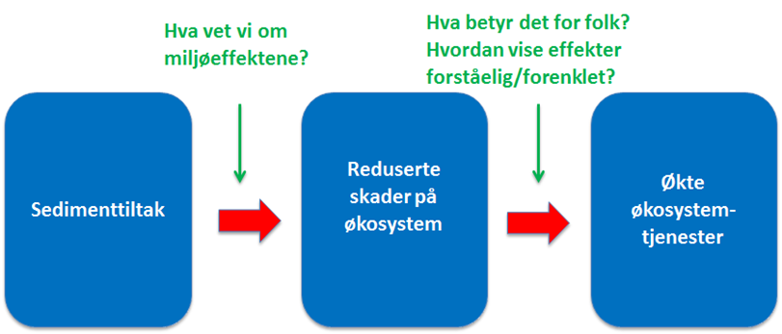

## Veien fram til hovedundersøkelsen

Arbeidet med vurdering av nytten av håndtering av forurensede sedimenter i regi av Kystverket startet i 2016, som del av Kystverkets arbeid med å vurdere hvordan effekter på økosystemtjenester kan inkluderes i samfunnsøkonomiske analyser (Magnussen og Navrud 2016). Deretter ble det gjennomført en forstudie (Menon Economics og DNV GL 2016). Miljødirektoratet kom så med i prosessen og det ble gjennomført et forprosjekt med en mindre pilotundersøkelse i Hammerfest (Menon Economics og DNV GL 2018) (Fase 0 i figuren nedenfor). Hovedprosjektet, som dokumenters i denne rapporten, ble så gjennomført i tre faser med den omtrentlige tidsangivelsen som er gjengitt i figuren, med en delrapport fra fase 1 (Menon Economics og DNV GL 2019b). Vi henviser til de ovennevnte rapportene for detaljerte informasjon og gjengir her kort kronologien og hovedpunkter fra de ulike rapportene.

Figur ‑ Fasene i prosjektet for å verdsette miljørelatert nytte av håndtering av forurensede sedimenter, med hovedelementer i hver fase

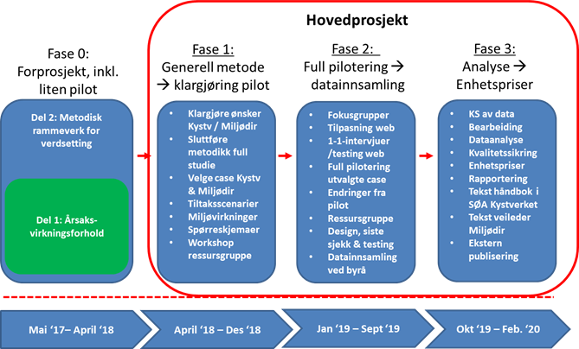

### Forstudie (2016)

I forstudien ble det gjennomført en kartlegging av eksisterende naturvitenskapelig og samfunnsøkonomisk kunnskapsgrunnlag som må ligge til grunn når man vil utvikle gode metoder for verdsetting av miljøeffekter av farleds- og fiskerihavntiltak der man har forurenset sjøbunn (Menon Economics og DNV GL 2016).

#### Naturvitenskapelig kunnskapsgrunnlag

I arbeidet med det naturvitenskapelige grunnlaget ble de viktigste faktorene identifisert når omfang og påvirkning av forurenset sjøbunn skal vurderes. Følgende faktorer ble identifisert:

* Typiske miljøgifter i forurenset sjøbunn: Forurenset sjøbunn i Norge finner man først og fremst i byer og havner og i fjorder som har eller har hatt industrivirksomhet. Typiske miljøgifter i forurenset sjøbunn er PAH, PCB, TBT (tributyltinn) og tungmetaller (kvikksølv, bly, kobber, arsen, kadmium, krom, nikkel og sink).
* Kategorisering av miljøgifter i forurenset sjøbunn: En må kunne kategorisere miljøgifter i forurenset sjøbunn med henblikk på hvilken miljøfare de utgjør. Den mest brukte metoden i Norge er etablert på konsentrasjon av miljøgifter i sedimentprøver fra sjøbunnen. Miljødirektoratet har laget en skala med 5 tilstandsklasser (klasse I til klasse V) hvor grensene representerer økende grad av skade en kan forvente på organismesamfunnet i vannsøylen og i sedimentene (Miljødirektoratet 2016).
* Tiltakets størrelse: En viktig faktor er hvor stort areal et tiltak omfatter, opprydding av et større areal med forurenset sjøbunn vil generelt ha en større effekt enn opprydding av et mindre areal. Miljødirektoratet bruker også tiltaksareal som grunnlag når de setter krav om undersøkelser og risikovurderinger.
* Grad av eksponering for natur og mennesker og skadevirkninger: I naturen er det spesielt de dyrearter som lever i sedimentene som blir påvirket. Disse vil kunne ta opp miljøgifter direkte i kroppen. Dyr (for eksempel fisk) som har disse dyreartene som føde vil så ta opp disse miljøgiftene i neste trinn. Denne fisken kan så ende opp på matbordet til oss mennesker slik at vi får i oss miljøgiftene.
* Spredningsrisiko og det berørte områdets sårbarhet: Spredningsrisiko kan grovt deles inn i to kategorier: Spredning av miljøgifter fra sjøbunnen i det forurensede området og spredning av miljøgifter i forbindelse med mudring av forurenset sjøbunn i området. Faren for slik spredning sammen med hvor sårbare områdene er som påvirkes er en vesentlig faktor når behov for tiltak vurderes.
* Kostholdsrestriksjoner: I Norge er det Mattilsynet som er ansvarlig for kostholdsrestriksjoner (kostholdsråd) for inntak av fisk og skalldyr. Høyt innhold av miljøgifter i sediment og vann har ikke noe entydig sammenheng med innhold av miljøgifter i fisk og skalldyr. Vurderingene må derfor baseres på analyser av miljøgiftinnhold i fisk og skalldyr som vurderes opp mot internasjonalt regelverk om tolerabelt daglig inntak av miljøgifter.

Figur ‑ Mange i Norge liker sjømat, men det kan være kostholdsrestriksjoner fra Mattilsynet. Opphavsmann: Fotograf Amana Images. Rettighetshaver: Leverandør StockFood, Leverandør NTB scanpix. Kilde: http://www.scanpix.no



* Baderestriksjoner (normalt ikke viktig): Det er en forholdsvis generell oppfatning i befolkningen at når det er forurenset sjøbunn så er det baderestriksjoner. Det er imidlertid svært sjelden baderestriksjoner som følge av høyt miljøgiftinnhold i sedimenter i Norge. Det henger sammen med at miljøgiftinnholdet i forurenset sjøbunn normalt ikke er på et nivå som medfører noen risiko for folk som bader. Baderestriksjoner vil derfor være knyttet til andre parametere som høyt innhold av koliforme bakterier, blågrønnalger etc. i vannet.

#### Samfunnsøkonomisk kunnskapsgrunnlag

Forstudien gikk blant annet igjennom eksisterende samfunnsøkonomisk kunnskapsgrunnlag og konkluderte at det ikke finnes tilstrekkelig med tidligere studier en kan basere nyttevurderinger på. Forstudien anbefalte å gå videre med å vurdere årsaks-virkningsforhold og gå mer konkret inn på hvilke verdsettingsmetoder som kunne brukes i et evt. videre arbeid med å verdsette nyttevirkninger av sedimenttiltak.

### Forprosjekt (2018)

I forprosjektet ble det metodiske grunnlaget for å verdsette nytten i kroner av utdyping av havner og farleder, som berører forurensede sedimenter undersøkt. Hensikten med dette var at slike utdypingsarbeider skal kunne inkluderes på lik linje med andre nytte- og kostnadskomponenter ved tiltakene. Forprosjektet ble utført i to deler; i del 1 ble årsak-virkningsforhold og avgrensing av økosystemtjenestene studert og i del 2 ble det utarbeidet et forslag til metodikk for verdsetting (Menon Economics og DNV GL 2018).

Det ble vurdert hvordan det naturvitenskapelige grunnlaget kan tilpasses og bidra inn i utformingen av realistiske og vitenskapelig troverdige beskrivelser (scenarier) av effekter av tiltak som kan inkluderes i verdsettingsrammeverket. Dette var en utfordrende prosess siden det ikke alltid er en direkte og tydelig årsaks-virkningssammenheng mellom forurenset sjøbunn og ulike konsekvenser. En måtte her gjøre flere forenklinger og en måtte tilpasse og forenkle det naturvitenskapelige grunnlaget.

I del 2 ble det mer konkret vurdert hvordan de ulike, potensielle nytteeffektene kan verdsettes på en konsistent og forsvarlig måte. Det ble vurdert hvordan en betalingsvillighetsundersøkelse bør utformes, hvilke økosystemtjenester denne ville kunne dekke og om det er noen som bør beregnes separat og hvordan dette kan gjøres. Metodikken for verdsetting ble testet ut i en mindre pilot-spørreundersøkelse for å teste folks betalingsvillighet for å rydde opp i forurensede sedimenter i Hammerfest havn. Denne ble også testet ut i en fokusgruppe i Hammerfest. I denne og i spørreundersøkelsen ble det testet ut hvordan effekter kan visualiseres og presenteres i en spørreundersøkelse og hvordan en bør sette opp realistiske effektscenarier og spørsmål for den aktuelle havnen. Hovedpoenget var å teste om respondentene kan forstå og ta stilling til verdsettingsscenariene og gjøre avveininger mellom den nytten de kan få av ulike sedimenttiltak og det det vil koste dem og deres husholdning. Erfaringene med pilot-spørreundersøkelse i Hammerfest havn var positive, til tross for at det var en omfangsrik og komplisert undersøkelse var det få av dem som startet som ikke fullførte undersøkelsen. Svarene viste at de hadde forstått og kunne ta stilling til verdsettingsscenariene og gjøre avveininger mellom nytten av ulike sedimenttiltak. Den gjennomsnittlige betalingsvilligheten per husholdning i et engangsbeløp for oppryddingstiltakene i Hammerfest havn lå på mellom 1008 kroner og 1679 kroner avhengig av størrelsen på tiltaket.

Det ble konkludert med at erfaringene og resultatene fra undersøkelsen ga et godt grunnlag for å videreutvikle og generalisere metodikken for å komme fram til et sett av robuste enhetspriser for verdsetting av nytten av sediment-håndtering. Rapporten presenterte til slutt et foreløpig rammeverk for en generalisert metodikk. Dette rammeverket var foreslått basert på et representativt utvalg av casestudier som kan dekke inn variasjonen i tiltak, og miljøvirkninger av disse, som gjennomføres av Kystverket og Miljødirektoratet. Det ble videre foreslått at en for hver case kunne gjennomføre en betalingsvillighetsundersøkelse som i store deler er lik på tvers av case, men som har lokal-spesifikke miljøskadevurderinger og som sendes til ulike utvalg av berørt befolkning. En kan så basert på dette både fange opp variasjoner i enhetspriser som skyldes ulike egenskaper ved tiltak og miljøvirkningene av disse og i preferanser hos berørt befolkning i ulike deler av landet.

### Fase 1 av hovedprosjekt (2019)

I fase 1 av hovedprosjektet ble det jobbet videre med rammeverket for generalisering av beregnede enhetspriser fra enkelte, representative tiltakscase ulike steder i Norge (Menon Economics og DNV GL 2019b). Det ble valgt to passende case, Horten og Ålesund, og det ble arbeidet med å utvikle tiltaks- og miljøskadeinformasjon og annet materiale for disse. Dette materialet ble lagt frem for og diskutert med Miljødirektoratet, Kystverket og eksterne eksperter. Det ble også utført en test hvor tiltaks- og miljøskadeinformasjon og annet materiale ble utprøvd på en fokusgruppe blant befolkningen i Horten i forbindelse med planlagt tiltak i Horten Indre havn i regi av Miljødirektoratet med flere.

#### Horten

Horten Indre Havn er en lokalitet for tiltak som er relevant for Miljødirektoratet mens Kystverket ikke er inne i Horten. Hensikten med fokusgruppen var blant annet å undersøke befolkningens holdninger til og preferanser for ulike måter å håndtere sedimentene på (bl.a. tildekking vs. fjerning og deponering); samt vurdere hvilke miljøvirkninger folk er opptatt av, om de forstår foreslåtte beskrivelser av miljøvirkningene, og hvilke deler av havneområdet de bruker og til hva. Det ble også undersøkt om det var forskjeller mellom befolkningens preferanser og bruk i Horten versus Hammerfest (tidligere test-case i forprosjektet).

Undersøkelsen i Horten viste at deltagerne i fokusgruppen hadde forstått og kunne ta stilling til spørsmålene og scenariene spørreskjemaet. Undersøkelsen bekreftet også at en øremerket engangsavgift var den mest akseptable betalingsmekanismen, og at det var viktig at oppryddingen ville være et spleiselag der de som skapte utslippene måtte bidra. Sammenlignet med Hammerfest syntes det viktig å ta med effekter på rekreasjon og friluftsliv i Horten, spesielt virkninger på barns helse av bading, mens effekter på gyteområder for fisk, som var viktig i Hammerfest, synes å være av mindre interesse for innbyggerne i Horten.

Figur ‑ Horten Indre Havn. Foto: Horten kommune.

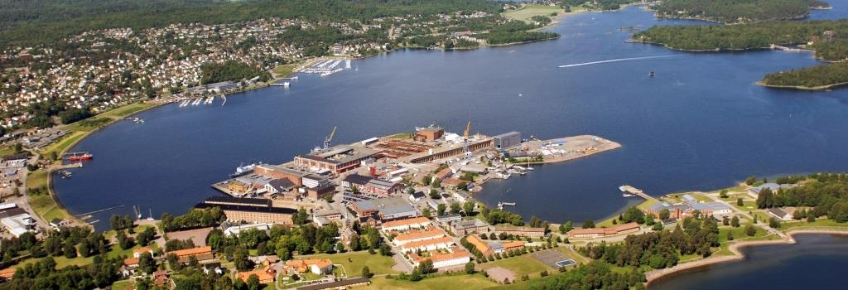

#### Ålesund

I Ålesund (nærmere bestemt Aspevågen) gjennomfører Kystverket et mindre utdypingsprosjekt. Videre har Ålesund kommune fått støtte av Miljødirektoratet til å utarbeide tiltaksplan mot forurensning i deler av Borgundfjorden hvor det i første omgang planlegges tiltak i Aspevågen mot forurenset sjøbunn. Kystverkets tiltak i Aspevågen har imidlertid en begrenset påvirkning på forurensede sedimenter, men ble likevel vurdert som en mulig case inntil andre case hadde bli vurdert nøyere.

Som del av denne fasen av hovedprosjektet ble det også jobbet videre med et basisspørreskjema, basert på undersøkelsen brukt i Hammerfest som del av forprosjektet, som kunne brukes som grunnlag for spørreskjemaer for ulike case i Norge som del av hovedstudien. Videre ble det jobbet med et spørreskjema tilpasset en case i Horten.

Til slutt ble det jobbet med et metodisk opplegg for å forenkle og kategorisere typer tiltak og miljøvirkninger på en måte som kunne danne basis for valg av case, tiltaksscenarier for verdsetting og grunnlag for generaliserte enhetspriser for nytten av sedimenthåndtering for både Kystverkets og Miljødirektoratets tiltak de neste årene.

## Overordnet metode for beregning av kalkulasjonspriser

Dette underkapitlet går igjennom sentrale metodiske valg, forenklinger og tilpasninger som gjør det mulig å komme fram til et sett av enhetspriser for ulike sedimenttiltak. I neste avsnitt forklarer vi først tilpasning av vitenskapelig informasjon om miljøeffekter av sedimenttiltak til en form som kan forstås og verdsettes av vanlige folk i en spørreundersøkelse. I del 2.3.2 forklarer vi så et rammeverk for klassifisering av virkninger av ulike tiltak, som kan brukes som utgangspunkt for generalisering av enhetsprisene, gitt at vi har et begrenset antall case i verdsettingsstudien og ikke kan verdsette alle mulige kombinasjoner av tiltak og virkninger. Til slutt forklarer vi hvordan dette rammeverket ble brukt til valg av case og tiltaksscenarier for verdsetting i de ulike casene, som grunnlag for beregning av enhetspriser.

### Miljøskadematrisen – en måte å gjøre miljøforbedringer forståelige på

Som vist i figur 2-2 ovenfor, så er det essensielt å oversette og tilpasse den vitenskapelige informasjonen om virkninger av tiltak til noe som både er forståelig og som sier noe om de virkningene folk flest er mest opptatt av. Dette ble grundig testet i fokusgrupper, 1-1 intervjuer og i pilottesting (jf. kapittel 3.1.10). Basert på erfaringer fra Lindhjem m.fl. (2016) og fra de ulike fasene av arbeidet, ble det utarbeidet en såkalt «miljøskadematrise» som var inspirert av miljøskadematrisen i den tidligere oljestudien (Lindhjem m.fl. 2016).

Det viste seg å bli krevende å lage en miljøskadematrise for forurensede sedimenter. En av hovedårsakene er at det er vanskelig å beskrive en klar sammenheng mellom forurenset sjøbunn og ulike miljøkonsekvenser (skader). For å kunne etablere en miljøskadematrise var det nødvendig å gjøre en rekke tilpasninger og forenklinger av det naturvitenskapelige grunnlaget. Det ble holdt flere workshops med Kystverket, Miljødirektoratet, Mattilsynet og andre fageksperter fra NIVA og NGI for å diskutere hvordan en slik miljøskadematrise burde se ut. Bl.a. ble det klart på et tidlig stadium at enkelte av virkningene kunne beskrives generisk på tvers av case og noen måtte være avhengig av lokalitet. I tillegg, ble noen effekter først inkludert i matrisen, for så i den endelige versjonen tatt ut og heller nevnt i teksten før skadematrisen. Det gjaldt spesielt effekten på fritidsfiske og bading, som kan antas å ha liten sammenheng med sedimenttilstand, selv om folk ofte kan tro det er en nær sammenheng. Videre gjaldt det også gyteområder for fisk, som særlig folk i nord var opptatt av, men som stort sett kan antas ikke å bli påvirket av sedimenttilstand i indre havneområder.

Miljøskadematrisen ble utarbeidet med fire nivåer for miljøskade i norske havner, hvor miljøskadene kan variere fra svært stor miljøskade (rød farge) til ingen miljøskade (grønn farge), se Tabell 2-1.

Tabell ‑ De fire nivåene på miljøskader som er brukt i miljøskadematrisen.

|  |  |  |  |
| --- | --- | --- | --- |
| **Svært stor miljøskade** | **Stor miljøskade** | **Moderat miljøskade** | **Ingen miljøskade** |

De fire nivåene ble knyttet opp mot klassifiseringssystemet til Miljødirektoratet for forurensede sedimenter (Veileder M-608, 2016), hvor en deler inn forurensede sedimenter i fem klasser i forhold til forurensningsgrad og skadepotensiale/miljøeffekter på vannlevende og sedimentlevende organismer, se Tabell 2-2.

Tabell ‑ Miljødirektoratets fem klasser for forurensede sedimenter i forhold til forurensningsgrad (Miljødirektoratet, 2016).

|  |  |  |  |  |
| --- | --- | --- | --- | --- |
| **V**  **Svært dårlig** | **IV**  **Dårlig** | **III**  **Moderat** | **II**  **God** | I  Bakgrunn |
| Omfattende toksiske effekter | Akutt toksiske effekter ved kort-  tidseksponering | Kroniske effekter ved langtidseksponering | Ingen toksiske effekter | Bakgrunnsnivå |

I miljøskadematrisen er bakgrunnsnivå (blå kolonne) utelatt da det ikke er å forvente å finne sedimenter som har bakgrunnsnivå av miljøgifter i havner, dvs. sedimenter som er helt rene og upåvirket av menneskelig aktivitet. For alle praktiske formål, som vurdert av folk flest, er også grønn og blå tilstand ganske nært opptil hverandre.

I tillegg består miljøskadematrisen vi utformet av tre konsekvenskategorier:

* *«Liv i sjøen*» som beskriver graden av miljøskade for dyr og planter som lever på bunnen og for fisk, gyteområder for fisk samt sjøfugl. Denne er laget slik at den er uavhengig av hvilken lokalitet den beskriver. Denne kategorien spiller på folks ønske om et rent økosystem, utover spesielle preferanser for enkeltarter.
* *«Truede arter»* beskriver eksempler på viktige arter som er listet som truet på lokaliteten. Oversikten over truede arter i Norge finner en i Artsdatabanken. Denne kategorien er med andre ord stedsspesifikk og det vil variere fra lokalitet til lokalitet hvilke arter som er truet. Arter ble valgt for tekst og bilde som er nærmest knyttet til bunnsedimentene og dermed er mest direkte påvirket.
* *«Matinntak»* beskriver om fisk og skalldyr kan spises i det generelle området for tiltak og er basert på informasjon fra Mattilsynet som kan fraråde eller gi advarsler mot inntak av fisk og skalldyr. Denne kategorien er også stedsspesifikk og det vil variere fra lokalitet til lokalitet om det foreligger informasjon fra Mattilsynet som fraråder eller gi advarsler mot inntak av fisk og skalldyr.

I figur 2-6 vises eksempel på miljøskadematrise for Stavanger.

Figur ‑ Eksempel på miljøskadematrise for Stavanger, slik den ble seende ut i spørreundersøkelsen

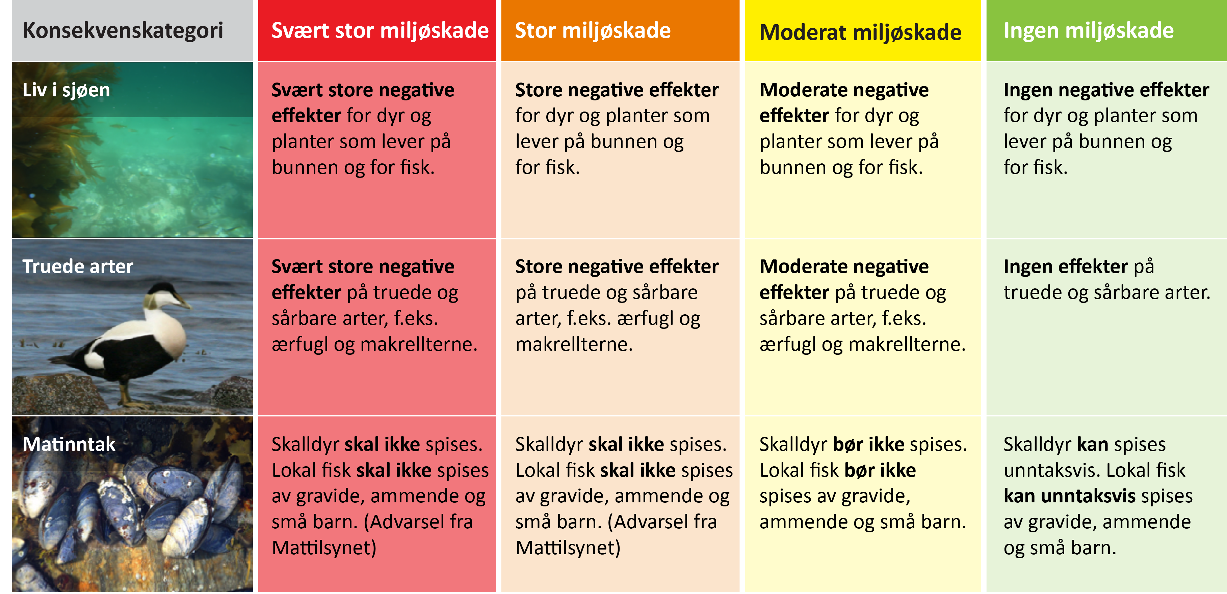

Det ble utformet en skadematrise for hver case og den ble brukt, sammen med kartillustrasjoner og piler i skadetabellene, til å forklare ulike miljøforbedringer ved tiltak. Deretter fikk respondentene spørsmål om betalingsvillighet for den beskrevne miljøforbedringen. Merk at i fastsettelse av tilstand brukte vi en tilnærming der evt. overvekt av prøver med en bestemt tilstand i et tiltaksområde, ble definerende for den tilstanden vi tilordnet det bestemte området. Siden TBT ikke er definerende stoff for tiltak i regi av Miljødirektoratet, ble andre stoffer enn TBT brukt som grunnlag for tilstandsvurderingen. Hvis det i tiltaksområdet var tydelige ansamlinger av målinger med ulike tilstander i ulike deler av området, ble det lagt ulik tilstand til grunn i tiltaksområdet (det viktigste eksemplet er Horten Havn, der tiltaksområdet er delt i henholdsvis oransje og rødt basert på tiltaksplanen). I utformingen av spørreundersøkelsen ble det gjort forenklinger for å gjøre tiltaksscenariene forståelig for respondentene (jf. kapittel 3.1).

Vi kommer tilbake til dette i beskrivelsen av spørreundersøkelsen i kapittel 3, se særlig del 3.1.4.

### Kategorisering av tiltak og virkninger – en pragmatisk tilnærming

Det er ikke mulig å verdsette alle tenkelige kombinasjoner av tiltaksstørrelser, miljøtilstander og miljøforbedringer for alle tiltak som Kystverket og Miljødirektoratet kunne tenke seg å vurdere i framtiden. Vi valgte derfor en forenklet klassifisering av typer tiltak som utgangspunkt for valg av case og tiltaksscenarier for verdsetting og som rammeverk for generalisering av enhetsprisene. Poenget er at de enhetsprisene som beregnes ikke bare skal si noe om nytten av tiltak i de konkrete casene vi har valgt, men kunne generaliseres og overføres til andre lignende tiltak, andre steder langs kysten, som vurderes i framtiden.

Vi forklarer klassifisering av tiltak og mulige miljøforbedringer med utgangspunkt i figur 2-10 nedenfor. *Miljøtilstanden i sedimentene før tiltak*, som diskutert ovenfor, er et viktig utgangspunkt for å vurdere hvilken miljøforbedring en vil få enten ved tildekking eller fjerning og trygg deponering av sedimentene. Denne utgangstilstanden kan enten være rød («svært stor skade»), oransje («stor miljøskade») eller gul («moderat miljøskade»)[4]. Det er venstre kolonne figuren nedenfor.

Den neste dimensjonen vi har tatt inn i klassifiseringen *er størrelsen på det arealet som enten utdypes eller tildekkes*. Vi valgte en inndeling basert på kunnskap om størrelser på eksisterende tiltak i dag og delte inn i tre intervaller for tiltaksstørrelse: 20 000 – 150 000 kvm, 150 000 – 400 000 kvm og tiltak større enn dette. Vi satte en nedre grense på 20 000 kvm som minste tiltak for inkludering i tiltaksscenarier i casene, blant annet for at tiltaket skulle framstå som realistisk sett å kunne gi den miljøforbedringen vi beskrev for respondentene[5]. Siden mengde masse ofte er en annen kostnadsdrivende faktor for tiltak vurderte vi også å inkludere denne faktoren. Men det er ofte slik at selve mengden av masser er mindre viktig for folk enn den miljøforbedringen en kan oppnå over et areal. Vi utelot derfor en mengdefaktor. Det ble også vurdert å inkludere en faktor som sa noe om hvor stor andel av et område som ble håndtert, for eksempel andelen av en havn. Det er klart fra andre studier at det ikke bare er areal for miljøforbedring som betyr noe for folks verdsetting, men for eksempel også om det er en liten eller større del av et større areal. Det er for eksempel viktigere for folk å rydde opp et område helt enn at det gjenstår deler som ikke er ryddet opp. Det kan påvirke verdsettingen målt per arealenhet. I praksis fant vi imidlertid at det var vanskelig å bruke denne faktoren for klassifisering, siden det for mange typer tiltak (både havnetiltak og tiltak i farleder lenger ut) ikke er opplagt hvilket areal en skal regne som «hele arealet». Vi utelot derfor også denne faktoren og brukte tiltaksareal i kvm som eneste arealmål. Tiltaksareal er gjengitt som kolonne nummer to fra venstre i figur 2-7.

Til slutt er det *tilstanden i sedimentene etter tiltak* som bestemmer den miljøforbedringen en oppnår ved tiltak. Avhengig av utgangstilstand, kan denne endringen enten være til oransje («stor miljøskade»), gul («moderat miljøskade») eller grønn («ingen miljøskade»). Det er kolonnene helt til høyre i figuren.

Til sammen gir denne klassifiseringen 18 forskjellige ruter, dvs. kombinasjoner av utgangstilstand, størrelse på tiltak i arealutstrekning og endring i tilstand. Med et begrenset antall på fem caseområder og maksimalt fem verdsettingsscenarier som realistisk for hver respondent å verdsette, valgte vi ikke å forsøke å fylle alle rutene med ulike verdsettingsscenarier for alle casene. Det er flere grunner til at det ville være vanskelig å gjennomføre. For det første ville verdsettingen innenfor en rute bare kunne baseres på svar fra respondentene i ett case. Det ville gi svært lite robuste resultater og det kan være flere ting som varierer i verdsettingen mellom hvert caseområde enn bare de tre faktorene som klassifiserer hver rute. Det kan være lokale egenskaper ved tiltaket og kjennetegn som inntekt osv. ved respondentene for en bestemt case. For det andre ville det være vanskelig å lage realistiske verdsettingsscenarier for hver case som respondentene ville tro var realistiske. For det tredje, er det grunn til å tro at folk ikke har så finkornede preferanser at de kan skille veldig spesifikt på enkeltceller i matrisen. Derfor valgte vi en eksperttilnærming inspirert av verdsettingsstudien for oljeutslipp (Lindhjem m.fl. 2016) der vi klassifiserte alle cellene inn i fire nivåer på mulig miljøforbedring ved tiltak:

* Liten miljøforbedring
* Middels stor miljøforbedring
* Stor miljøforbedring
* Svært stor miljøforbedring

I hver celle i Figur 2-7 er klassifiseringen skrevet inn. Generelt sett betyr det at et tiltak bidrar til en større miljøforbedring hvis tiltaksarealet er større, hvis utgangstilstanden er verre, og hvis endringen i tilstand etter tiltak er større. Det betyr for eksempel at et tiltak i et område der utgangstilstanden før tiltak er rød (svært stor skade), størrelsen på tiltaket er mellom 150 000 og 400 000 kvm med en endring i tilstand til grønn (ingen miljøskade) klassifiseres som å gi en svært stor miljøforbedring. Tilsvarende regnes tiltak på større enn 400 000 kvm i et område med oransje utgangstilstand (stor miljøskade) og endring til grønn tilstand etter tiltak som en miljøforbedring innenfor den samme kategorien «svært stor forbedring». I den andre enden av skalaen er de mindre tiltakene som gir liten endring i tilstand. Vi har gruppert de ulike cellene i Figur 2-7 i en tabell for de fire nivåene på miljøforbedring i Tabell 2-3. Merk at for en del tiltak vil det i praksis være vanskelig i byområder, med mindre en får full kontroll på alle forurensningskilder og unngår rekontaminering fra nærliggende områder med dårligere tilstand, å oppnå noe bedre enn gul tilstand på lang sikt. Dette er spesifisert for eksempel i tiltaksplanene for Horten havn. Vi ønsker likevel for fullstendighetens skyld og fordi det i enkelte tilfeller kan være fysisk mulig, også å verdsette tiltaksscenarier som gir forbedringer til grønt nivå.

Figur ‑ Klassifisering av ulike sedimenttiltak etter utgangstilstand, størrelse på tiltaksareal og tilstand etter tiltak.

|  |  |  |  |  |
| --- | --- | --- | --- | --- |
| **Tilstand før tiltak** | **Tiltaksareal** | **Tilstand etter tiltak** | | |
|  | **Sjøbunn håndtert (kvm)** | **Stor miljøskade** | **Moderat miljøskade** | **Ingen miljøskade** |
| **Svært stor miljøskade** | **20 000 - 150 000** | **LITEN FORBEDRING** | **MIDDELS FORBEDRING** | **STOR FORBEDRING** |
| **150 000 - 400 000** | **LITEN FORBEDRING** | **STOR FORBEDRING** | **SVÆRT STOR FORBEDRING** |
| **> 400 000** | **MIDDELS FORBEDRING** | **SVÆRT STOR FORBEDRING** | **SVÆRT STOR FORBEDRING** |
|  |  |  |  |  |
| **Tilstandsklasse** | **Sjøbunn håndtert (kvm)** | **Moderat miljøskade** | **Ingen miljøskade** |  |
| **Stor miljøskade** | **20 000 - 150 000** | **LITEN FORBEDRING** | **MIDDELS FORBEDRING** |  |
| **150 000 - 400 000** | **MIDDELS FORBEDRING** | **STOR FORBEDRING** |  |
| **> 400 000** | **STOR FORBEDRING** | **SVÆRT STOR FORBEDRING** |  |
|  |  |  |  |  |
| **Tilstandsklasse** | **Sjøbunn håndtert (kvm)** | **Ingen miljøskade** |  |  |
| **Middels miljøskade** | **20 000 - 150 000** | **LITEN FORBEDRING** |  |  |
| **150 000 - 400 000** | **MIDDELS FORBEDRING** |  |  |
| **> 400 000** | **STOR FORBEDRING** |  |  |

Antall celler er gruppert omtrent likt innenfor de fire miljøforbedringskategoriene. Poenget er så å bruke de casene vi har til rådighet til å dekke spennet i de ulike typer tiltak og miljøforbedringer som vi har klassifisert her.

Tabell ‑ Klassifisering av virkninger av tiltak i fire nivåer for miljøforbedring (liten, middels, stor og svært stor)

|  |  |  |  |  |
| --- | --- | --- | --- | --- |
|  | **Areal (1000 kvm)** | **Klasseendring** | | |
| **Liten miljøforbedring** | 20 - 150 | Rød | 🡪 | Oransje |
|  |  | Oransje | 🡪 | Gul |
|  |  | Gul | 🡪 | Grønn |
|  | 150 - 400 | Rød | 🡪 | Oransje |
| **Middels miljøforbedring** | 20 - 150 | Rød | 🡪 | Gul |
|  |  | Oransje | 🡪 | Grønn |
|  | 150 - 400 | Oransje | 🡪 | Gul |
|  |  | Gul | 🡪 | Grønn |
|  | > 400 | Rød | 🡪 | Oransje |
| **Stor miljøforbedring** | 20 - 150 | Rød | 🡪 | Grønn |
|  | 150 - 400 | Rød | 🡪 | Gul |
|  |  | Oransje | 🡪 | Grønn |
|  | > 400 | Oransje | 🡪 | Gul |
|  |  | Gul | 🡪 | Grønn |
| **Svært stor miljøforbedring** | 150 - 400 | Rød | 🡪 | Grønn |
|  | > 400 | Rød | 🡪 | Gul |
|  |  | Rød | 🡪 | Grønn |
|  |  | Oransje | 🡪 | Grønn |

### Metodikk for fastsettelse av enhetsprisene, valg av case og tiltaksscenarier

Vi valgte fem tiltakscase, hvorav to var med utgangspunkt i planer Miljødirektoratet har (Horten Havn og Galeivågen og Jadarholm ved Stavanger) og tre med utgangspunkt i mudringstiltak for Kystverket (Moss, Ålesund og Bodø), se figur nedenfor. Dette valget ga en god geografisk spredning over hele landet. I tillegg, hadde vi tidligere brukt Hammerfest for en mindre pilottest (denne kunne da av ulike grunner ikke brukes igjen) i en tidligere fase av prosjektet (se del 2.2 ovenfor).

Figur ‑ Geografisk spredning i valg av tiltakscase for verdsetting

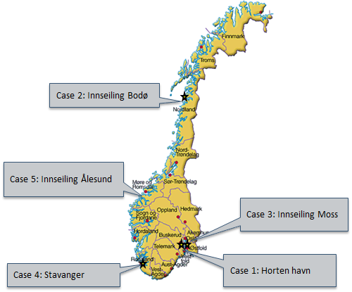

Med utgangspunkt i eksisterende planer for tiltak, utformet vi tiltaksscenarier for verdsetting som på best mulig måte ville fange opp variasjonen beskrevet i avsnittet ovenfor samtidig som de hadde tilstrekkelig realisme til å bli trodd av respondentene. Vi måtte også ta hensyn til hvor mange scenarier hver respondent ville være i stand til å svare på, uten å gjøre det for komplisert og risikere for stort frafall blant respondentene. Vi valgte også hypotetiske tiltaksscenarier for å gi hver respondent variasjon i størrelsen på miljøforbedringen innenfor hver case. Tabell 2-4 nedenfor utvider tabell 2-3, med de fem casene og hvor tiltaksscenariene som ble valgt plasserer seg innenfor de ulike cellene. Et poeng var å finne god dekning på tvers av de fire miljøforbedringsnivåene vi hadde klassifisert og innenfor de respektive cellene. Ikke alle cellene reflekterer like realistiske scenarier i praksis, for eksempel er et stort tiltak som kun gir en forbedring fra rød til oransje tilstand lite realistisk. For helhetens skyld og fordi en ikke helt kan utelukke enkelte tiltak i framtiden, er det likevel et poeng å lage en fulldekkende matrise som fanger opp alle kombinasjoner. Våre valgte scenarier er likevel i hovedsak plassert i de cellene som er mest realistiske i praksis. I alle case, med unntak av Ålesund, hadde vi med forbedring helt til grønn tilstand for å spile ut hele mulighetsrommet, og i alle case, med unntak av Horten, inkluderte vi også scenarier som håndterte hele havneområdet.

Tabell ‑ Valgte tiltaksscenarier for verdsetting for hver case

|  |  |  |  |  |  |  |  |  |  |
| --- | --- | --- | --- | --- | --- | --- | --- | --- | --- |
| **Miljø-forbedring** | **Areal  (1000 kvm)** | **Klasseendring** | | | **Areal tiltaksscenarier for verdsetting (1000 kvm)** | | | | |
| **Horten** | **Moss** | **Stav- anger** | **Bodø** | **Ålesund** |
| **Liten** | 20 - 150 | Rød | 🡪 | Oransje |  |  |  |  | 120 |
|  |  | Oransje | 🡪 | Gul |  | 70 |  | 45 & 70 |  |
|  |  | Gul | 🡪 | Grønn |  |  |  |  |  |
|  | 150 - 400 | Rød | 🡪 | Oransje |  |  |  |  |  |
| **Middels** | 20 - 150 | Rød | 🡪 | Gul | 123 |  | 65+ &  140 |  | 120 |
|  |  | Oransje | 🡪 | Grønn |  |  |  |  |  |
|  | 150 - 400 | Oransje | 🡪 | Gul |  | 380 |  | 350 |  |
|  |  | Gul | 🡪 | Grønn |  |  |  |  |  |
|  | > 400 | Rød | 🡪 | Oransje |  |  |  |  |  |
| **Stor** | 20 - 150 | Rød | 🡪 | Grønn | 123 |  |  |  |  |
|  | 150 - 400 | Rød | 🡪 | Gul |  |  | 180# |  | 250 |
|  |  | Oransje | 🡪 | Grønn |  |  |  |  |  |
|  | > 400 | Oransje | 🡪 | Gul | 443*+ | 1 160# |  | 970# |  |
|  |  | Gul | 🡪 | Grønn |  |  |  |  |  |
| **Svært stor** | 150 - 400 | Rød | 🡪 | Grønn |  |  | 180# |  |  |
|  | > 400 | Rød | 🡪 | Gul |  |  |  |  | 440 &  2 200# |
|  |  | Rød | 🡪 | Grønn |  |  |  |  |  |
|  |  | Oransje | 🡪 | Grønn | 443* | 2 200# |  | 970# |  |

Forklaring: * = I dette tilfellet var det endringer på to arealer, hvor utgangstilstanden var forskjellig i de områdene. Endringen er klassifisert etter den minste miljøvirkningen. # I disse tilfellene ble hele arealet i havnen verdsatt, der en avgrensning på yttersiden av havnen ble valgt. + Se figurene nedenfor for eksempler på disse to tiltaksscenariene.

Eksempler på tiltaksscenarier undersøkelsene i Stavanger og Horten er vist i henholdsvis Figur 2-9 og 2-10 (illustrasjon av to av tiltaksscenariene i tabellen ovenfor, merket +). Det første eksemplet viser en miljøforbedring fra rød til gul i et delområde av havneområdet Galeivågen og Jadarholm i Stavanger. Det andre eksemplet fra Horten viser en miljøforbedring fra henholdsvis rød (svært stor skade) og oransje (stor miljøskade) i de to delene av tiltaksområdet til moderat miljøskade (gul) i hele tiltaksområdet.

Figur ‑ Eksempel på spørsmål i spørreundersøkelsen (Stavanger) hvor miljøskadematrise brukes til å illustrere miljøforbedringen av tiltaket for respondenten.

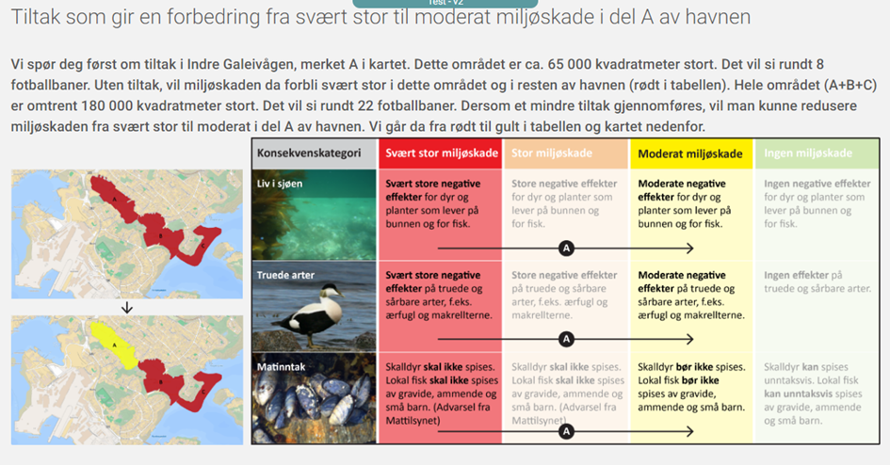

Figur ‑ Eksempel på spørsmål i spørreundersøkelsen (Horten) hvor miljøskadematrise brukes til å illustrere miljøforbedringen av tiltaket for respondenten.

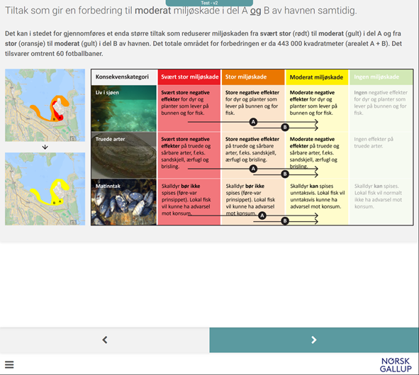

For hvert av tiltaksscenariene for hver case vil vi da få en gjennomsnittlig betalingsvillighet per husstand i engangsbeløp for den gitte miljøforbedringen fra spørreundersøkelsen (kapittel 3). For å jevne ut spesifikke forskjeller mellom de ulike casene og gi anslag på robuste enhetspriser på tvers av casene innenfor hver av de fire miljøforbedringsnivåene, valgte vi som metodikk å ta gjennomsnittlig betalingsvillighet på tvers av casene. Figur 2-11 illustrerer poenget, der hakene innenfor pilene indikerer at det innenfor casene finnes minst ett tiltaksscenario som er verdsatt. For hvert miljøforbedringsnivå liten til svært stor, vil vi da få ett samlet anslag på betalingsvillighet for alle tiltak som har kombinasjoner av utgangstilstand, størrelse på areal og endring i tilstand som er klassifisert innenfor hver av de fire miljøforbedringsnivåene (indikert som beløpene A, B, C og D i figuren). Denne betalingsvilligheten gir uttrykk for den neddiskonterte nytten på lang sikt som en gjennomsnittshusholdning på tvers av casene opplever ved en liten, middels, stor og svært stor miljøforbedring.

For å komme til et anslag på enhets- eller kalkulasjonspris for den totale nytten ved en gitt miljøforbedring, gjenstår aggregering over den befolkningen som vurderes berørt av miljøforbedringene. Med andre ord multipliseres gjennomsnittlig betalingsvillighet per husholdning i engangsbeløp med antall berørte husholdninger. Det er i praksis vanskelig å vite nøyaktig hvor mange husholdninger som er berørt. Det er ulike måter å avgrense berørt befolkning på i litteraturen. En baserer seg typisk delvis på administrative inndelinger (for eksempel kommune eller fylke) og delvis på hva folk svarer i kvalitativ testing og i hovedundersøkelsen (for eksempel om betalingsvilligheten avtar med avstand til tiltaksområdet, såkalt «distance decay»). Det siste er ikke alltid lett å påvise, siden ikke-bruksverdier har mindre med fysisk avstand til et miljøgode eller miljøforbedring å gjøre. Basert på både tilbakemeldinger i fokusgrupper, 1-1-intervjuer, resultater fra pilottesting og på resultater fra hovedundersøkelsen (se neste kapittel) valgte vi en konservativ tilnærming og avgrenset til kommunebefolkningen for ikke å få overdrevne anslag på nytte (jf. for eksempel Bateman m.fl. 2002; Champ m.fl. 2017, Johnston m.fl. 2017).

Merk at for å bruke anslagene på betalingsvillighet fra de fem casene for de ulike miljøforbedringene for andre tiltak på andre steder på et senere tidspunkt, så antar vi at anslagene er noenlunde representative både for den befolkningen som påvirkes i ulike deler av landet og for ulike typer tiltak og miljøvirkninger. VI gjør en såkalt nytteoverføring i tid og rom, en vanlig metode som brukes i mange sammenhenger (jf. for eksempel Johnston mfl. 2015). Representativitet er ikke en urimelig antagelse, gitt geografisk spredning i valg av case og kombinasjoner av egenskaper ved tiltak. Når det gjelder overføring av resultatene til å vurdere tiltak på et senere tidspunkt, så er spørsmålet hvordan en bør justere prisen over tid og hvilke antagelser som bør gjøres om analyseperiode, diskonteringsrente mm. Her er det tryggest å holde seg til de gjeldende retningslinjer om samfunnsøkonomiske analyser fra Finansdepartementet og Direktoratet for forvaltning og økonomistyring (DFØ). Imidlertid, er det ikke helt klart om en skal vurdere det slik at miljøvirkninger bør justeres mer enn generell prisstigning (jf. diskusjon i Vennemo mfl. 2013). Det er gode argumenter for et slikt syn, men vi går ikke inn i denne diskusjonen her. Analytiker får gjøre sine valg og begrunne disse så godt som mulig.

Figur ‑ Metodikk for anslag på gjennomsnittlig betalingsvillighet per husholdning (engangsbeløp) de fire miljøforbedringsnivåene på tvers av case (√ indikerer minst et tiltaksscenario for hver case innenfor hver miljøforbedringskategori)

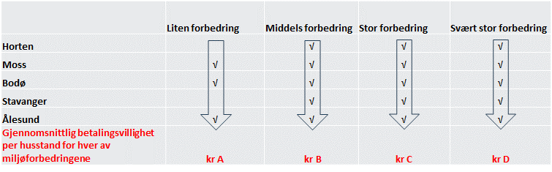

Dette kapitlet har gjennomgått de viktigste metodiske prinsippene og forenklingene for å komme fram til et opplegg som kan gi robuste enhetspriser basert på spørreundersøkelser for miljøforbedringer ved sedimenttiltak. I neste kapittel går vi nærmere inn på innholdet i selve spørreundersøkelsen for å komme fram til betalingsvillighetsanslagene i figuren ovenfor.

I kapittel 4 går vi nærmere inn på den faktiske beregningen av enhetsprisene og fornuftige tilpasninger for den praktiske bruken av dem i vurdering av nytten i konkrete tiltak (kapittel 4 og 5). Det er for eksempel spørsmål om hvordan en skal verdsette nytten av prosjekter som har tiltaksareal mindre enn 20 000 kvm, hvordan en kan håndtere at det blir diskrete hopp i enhetsprisene når en befinner seg på grensen mellom klassifisering innenfor ulike nivåer for miljøforbedring mm. Vi kommer tilbake til slike spørsmål i kapitlene 4 og 5.

# Spørreskjemainnhold og datainnsamling

Dette kapitlet forklarer først hovedinnholdet i spørreskjemaene. Det er som tidligere nevnt en grunnstamme av spørreskjemaene som er lik i alle casene, men verdsettingsscenariene er forskjellige. I andre del av kapitlet beskriver vi kort gjennomføring av undersøkelsen i de fem case-kommunene, dvs. utvalgsstrategi, svarprosent, representativitet i utvalgene osv. Deretter gjengir vi svarene må utvalgte spørsmål fra undersøkelsen (utover selve betalingsvillighetsspørsmålene, som diskuteres i kapittel 4) og diskuterer kort troverdighet og validitet i svarene. Vi gjengir alle spørreskjemaene slik de framsto i den internett-baserte undersøkelsen i vedlegg, men viser enkelteksempler i dette kapitlet.

## Spørreskjemaene

### Hovedtrekk

Oppbyggingen av spørreskjemaet følger en struktur som har blitt utviklet gjennom en rekke betinget verdsettingsundersøkelser. Vi har videreutviklet skadetabellen og glideskalaen for betalingsvillighet fra oljestudien (Lindhjem mfl. 2016).

Vi vil her gå gjennom hovedpunktene i spørreskjemaenes oppbygging, med hovedvekt på det som ble presentert som har størst betydning for betalingsvillighetens størrelse og validitet i svarene. Vi gir også et innblikk i innlednings- og bakgrunnsspørsmålene som ble stilt. Disse er av betydning både for å sette folks verdsetting inn i en fornuftig ramme, og for å se om folks holdninger og handlinger påvirker deres oppgitte betalingsvillighet. Denne informasjonen brukes ofte for å avgjøre troverdigheten i svarene, i tillegg til at slike spørsmål kan ha interesse i seg selv. Vi gjengir svarene på noen av de mest interessante spørsmålene mot slutten av dette kapitlet. Noen av spørsmålene brukes til å bedømme troverdigheten og validiteten i svarene og undersøkelsen generelt.

Spørreskjemaene er bygd opp etter samme lest for alle fem case, men areal, forurensning og miljøskade er noe forskjellige i de ulike områdene, jf. diskusjon i kapittel 2.3. Miljøskaden, beskrevet ved miljøskadematrisen (jf. diskusjon i 2.3.1 ovenfor) er gradert i fire nivåer: liten, middels, stor og svært stor. Rammeverket for miljøskadevurderinger er det samme for hver case.

### Innledende spørsmål

Spørreundersøkelsen ble innledet med et oppvarmingsspørsmål om hvor viktig eller ikke viktig respondentene synes det er med ulike samfunnsoppgaver; som skole og utdanning, veiutbygging, redusere klimagassutslipp og tiltak for å rydde opp i forurenset sjøbunn. Et slikt spørsmål brukes ofte for å minne folk om at det er mange fellesgoder en kan bruke offentlige (og egne) penger til, og at en dermed ikke skal overfokusere på det godet som verdsettes spesielt i denne undersøkelsen.

Deretter opplyste vi om at undersøkelsen gjennomføres for Kystverket og Miljødirektoratet, og at den handler om tiltak for å rydde opp i forurenset sjøbunn. Videre ble det påpekt at svarene på undersøkelsen er av betydning for beslutninger om tiltak skal gjennomføres. Poenget med denne sekvensen er såkalt «konsekvensialitet»; folk skal ha tro på at resultatene fra undersøkelsen vil bli brukt inn i en beslutning om tiltak. Hvis de har tro på at både svarene vil ha en viss betydning og at de faktisk vil kunne måtte betale det de oppgir, så er det større sannsynlighet for at vi får troverdige avveininger og svar fra respondentene.

Videre spurte vi om folk kjenner til områder der sjøbunnen er spesielt forurenset av miljøgifter, med oppfølgingsspørsmål om hvor områdene med forurenset sjøbunn som de evt. kjenner til ligger. Deretter spurte vi om de hadde hørt om ulike miljøgifter (TBT, PCB, PAH og tungmetaller), og om de visste at miljøgifter kan hope seg opp i næringskjeden. Dette var en myk start for å pense folk inn på forurenset sjøbunn, for å få dem til å begynne å tenke på temaet og hva det betyr for dem, og for å teste kunnskapsnivået deres om temaet.

### Overordnet scenariobeskrivelse

Vi startet den casespesifikke delen av spørreskjemaet med en beskrivelse at tiltak er under vurdering: «Det vurderes nå tiltak for å rydde opp i forurenset sjøbunn i norske havner og kystområder» og «Nå skal vi spesielt se på tiltak i ...», med kart og bilder som viser hvor dette havneområdet ligger i landet. Eksempler fra Bodø og Horten er vist i Figur 3‑1 og Figur 3‑2 nedenfor. Dette gjorde vi for å unngå forvirring om hvilket område det var snakk om, selv om alle respondentene har bostedsadresse i den samme kommunen, og i stor grad kan antas å være lokalkjente. På dette skjermbildet var det ingen spørsmål, bare en pil for å klikke seg videre.

Figur ‑ Skjermutklipp fra scenariobeskrivelsen i Bodø-undersøkelsen

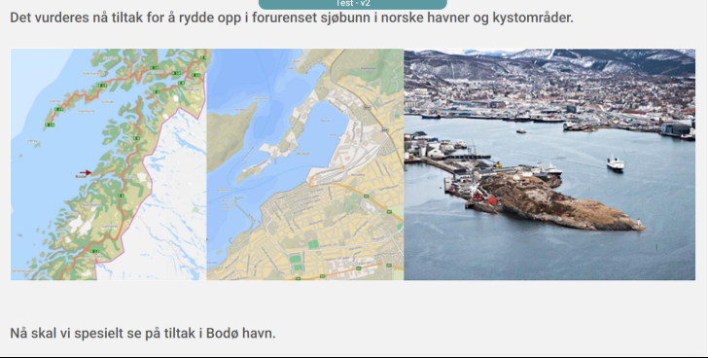

Figur ‑ Skjermutklipp fra scenariobeskrivelsen i Horten-undersøkelsen

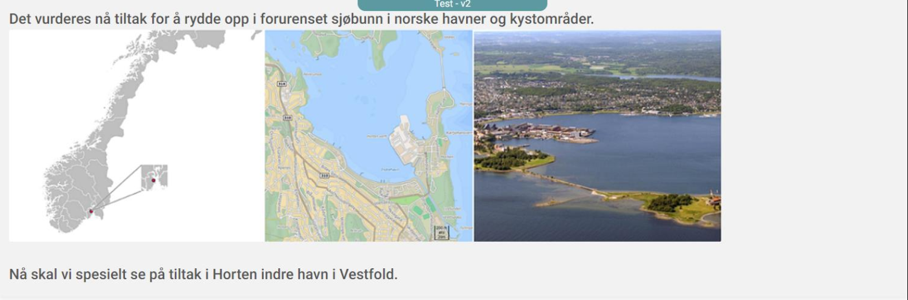

I neste skjermbilde presenterte vi kart over det aktuelle havneområdet, med fargelegging ut fra antatt miljøtilstand/-skade som følge av forurensning, som vist i Figur 3‑3 og Figur 3‑4 for henholdsvis Bodø og Horten. For Horten var utgangspunktet den foreliggende tiltaksplanen, der det var tydelig forskjell på tilstand i to områder som var under vurdering for tildekking og noe fjerning av sedimenter. Dette ble fulgt av et spørsmål om man visste at det er forurenset sjøbunn i havneområdet.

Figur ‑ Skjermutklipp fra tiltaksområdet i scenariobeskrivelsen i Bodø-undersøkelsen

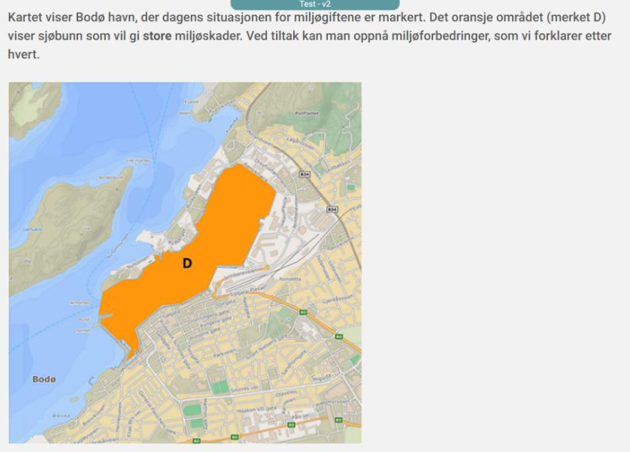

Figur ‑ Skjermutklipp fra tiltaksområdet i scenariobeskrivelsen i Horten-undersøkelsen

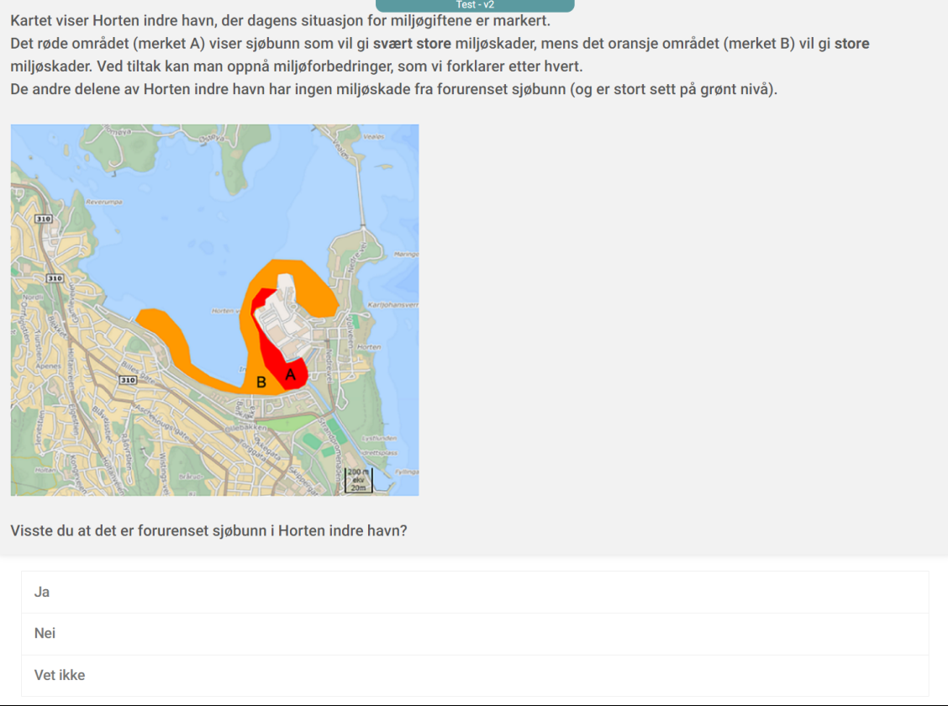

Påfølgende skjermbilde inneholdt en skriftlig beskrivelse av forurensningen på sjøbunnen, herunder hvilke miljøgifter som er målt å ha høye konsentrasjoner, og at forurensningen kan være giftig for planter og dyr som lever på sjøbunnen, og for fisk og fugl. Det ble også understreket at vannkvaliteten er forholdsvis bra, og at det ikke er farlig å bade, samt at fiskekjøtt generelt har lave verdier av miljøgiftene, men at Mattilsynet advarer mot å spise fiskelever av selvfanget fisk i skjærgården. Vi la til disse presiseringene bl.a. fordi vi opplevde noe forvirring blant fokusgruppedeltagere i Horten om sammenhengen mellom vannkvalitet og tilstand i sedimentene (der noen for eksempel var bekymret over mulig risiko for helseproblemer for barn som bader).

Disse opplysningene ble fulgt av et spørsmål om hva man synes om at sjøbunnen i havneområdet er forurenset, med fem mulige svar, fra «svært negativt» til «svært positivt», samt «vet ikke». Mange av denne typen spørsmål brukes for å bryte opp informasjonen og sørge for at folk leser og ser på bilder og kart (noe de kan tendere til ikke å gjøre om det ikke er konkrete spørsmål de må besvare).

### Miljøskadematriser

Som diskutert i kapittel 2.3.1 vil bekrivelsen i skalaen for miljøskade variere fra lokalitet til lokalitet. Det gjelder både for konsekvenskategori «Truede arter» og konsekvenskategori «Matinntak». Derimot vil skalaen i bekrivelsen av miljøskade for «Liv i sjøen» være den samme. Dette fordi «sjøen» blir sett på som et generelt begrep og ikke noe stedsspesifikt.

For «Truede arter» vil det variere fra lokalitet til lokalitet hvilke arter som er listet som truet på lokaliteten.

For «Matinntak» er Mattilsynets råd om inntak av fisk og skalldyr lagt til grunn. På flere lokaliteter foreligger ikke slike råd. Da er det gjort en egen vurdering av matinntak. Har den aktuelle lokaliteten høyt innhold av miljøgifter i sedimentene er det antatt at dette også påvirker innholdet i fisk og skalldyr og da er det for «Svært stor miljøskade» og «Stor miljøskade» oppgitt at skalldyr ikke bør spises basert på «føre var-prinsippet» og at lokal fisk vil kunne ha advarsel mot konsum. At lokal fisk vil kunne ha advarsel mot konsum motiveres med at Mattilsynet generelt fraråder de som fisker til eget bruk å spise lever av fisk tatt i skjærgården.

I teksten i samme skjermbilde som miljøskadematrisen ble det forklart hvordan utgangstilstanden var i det aktuelle havneområdet, slik at respondentene kunne gjenfinne riktig miljøskadebeskrivelse i tabellen. Det ble forklart at en uten tiltak ville få den miljøskaden i havnen som tilsvarte beskrivelsen i skadetabellen for den relevante tilstanden i den aktuelle havnen. Det ble så forklart at en ved tiltak på kort sikt ville kunne fjerne miljøskaden helt (grønn farge – ingen miljøskade). Men for å være mer i overensstemmelse med den faktiske situasjonen mange steder ble følgende presisert: «Men på grunn av gradvis tilførsel av ny forurensing, som det er vanskelig å gjøre noe med i byområder, vil man på lang sikt trolig uansett få moderat miljøskade (gult nivå) i hele eller deler av tiltaksområdet». I de casene der vi også inkluderte endring til grønn tilstand for å spile ut hele mulighetsområdet, ble det gitt en ekstra forklaring i tilknytning til dette tiltaksscenariet som gikk ut på at det ved mer omfattende tiltak er mulig å få kontroll på alle kilder til forurensning.

Det ble også forklart at gyteområder for fisk ikke blir påvirket og at bading, fritidsfiske og friluftsliv ikke påvirkes av tilstand i sedimentene. I testing av spørreskjemaer underveis i prosjektet er dette virkninger folk lurer på og som det er lurt å gi informasjon om slik at de ikke legger inn dette i sine egne vurderinger av hvilke virkninger tiltakene vil gi. Videre ble det spesifisert at av de truede artene i området var det dem som lever nær sjøbunnen som påvirkes mest og vi forsøkte å legge inn bilder av bunnlevende organismer som illustrasjon på den relevante skadekategorien, hvis slike var truede i området.

Respondentene ble bedt om å se nøye på miljøskadematrisen før de gikk videre i undersøkelsen.

I det følgende kommenteres miljøskadematrisene som ble brukt for de fem casene.

#### Horten

Det er ikke gitt noen advarsel mot konsum av skalldyr/fisk i Horten fra Mattilsynet. For Horten Indre havn konkluderte Mattilsynet i 2013 med at det ikke var grunnlag for å gi advarsel mot konsum av fisk og skjell i Horten havneområde. For Horten har vi vurdert at en bør følge føre var-prinsippet og beskrive at skalldyr ikke bør spises i områder med svært stor og stor miljøskade (tilstandsklasse V og IV), og videre at lokal fisk vil kunne ha advarsel mot konsum i Horten havneområde i tilsvarende områder.

Figur ‑ Miljøskadematrise Horten

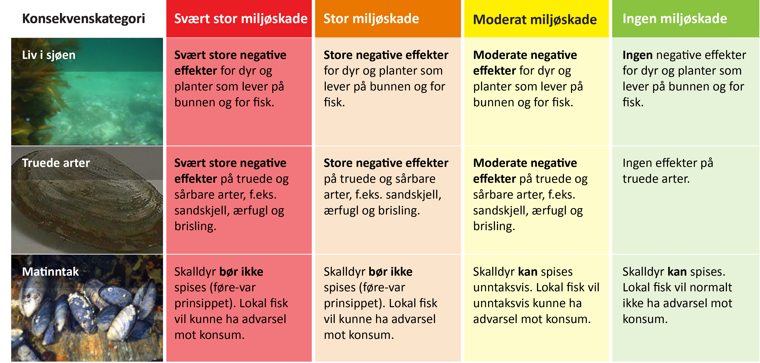

#### Moss

Det er ikke gitt noen advarsel mot konsum av skalldyr/fisk i Moss fra Mattilsynet. For Moss har vi som for Horten og Ålesund vurdert at en bør følge føre var-prinsippet, og beskrevet at skalldyr ikke bør spises i områder med svært stor og stor miljøskade (tilstandsklasse V og IV), og videre at lokal fisk vil kunne ha advarsel mot konsum i tilsvarende områder.

Figur ‑ Miljøskadematrise Moss

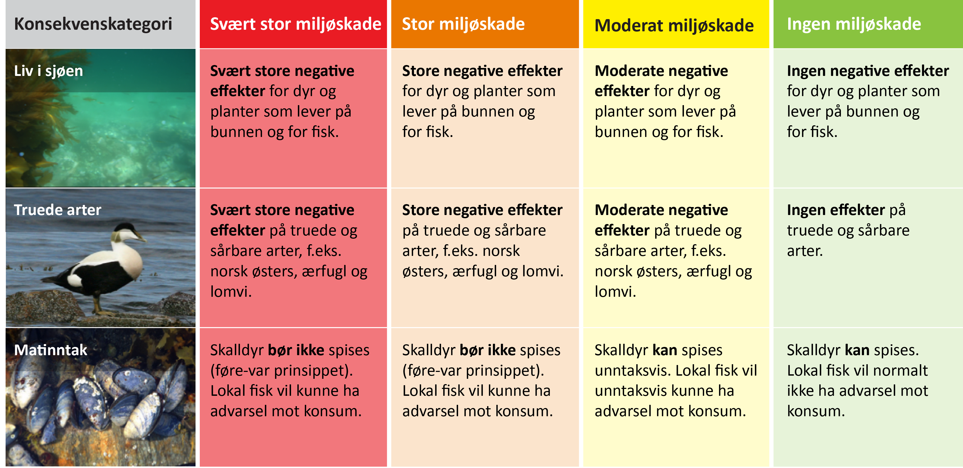

#### Stavanger

I Stavanger har Mattilsynet gitt advarsel til gravide, ammende og små barn (˂ 5 år) ved at de frarådes å spise filet av torsk som er fisket i Stavanger havne- og nærområde (selvfangst). Det er også advart mot å spise blåskjell fra området innenfor Jadarholm, Steinsøyholmen og Hundvåg, samt fra området Vågen i indre havn (selvfangst).

Figur ‑ Miljøskadematrise Stavanger



#### Bodø

I Bodø har Mattilsynet gitt advarsel mot konsum av taskekrabbe: «Ikke spis taskekrabbe fangstet fra Saltfjorden i sør og nordover». Basert på føre var-prinsippet har forfatterne vurdert at lokal fisk vil kunne ha advarsel mot konsum i områder med svært stor og stor miljøskade (tilstandsklasse V og IV).

Figur ‑ Miljøskadematrise Bodø

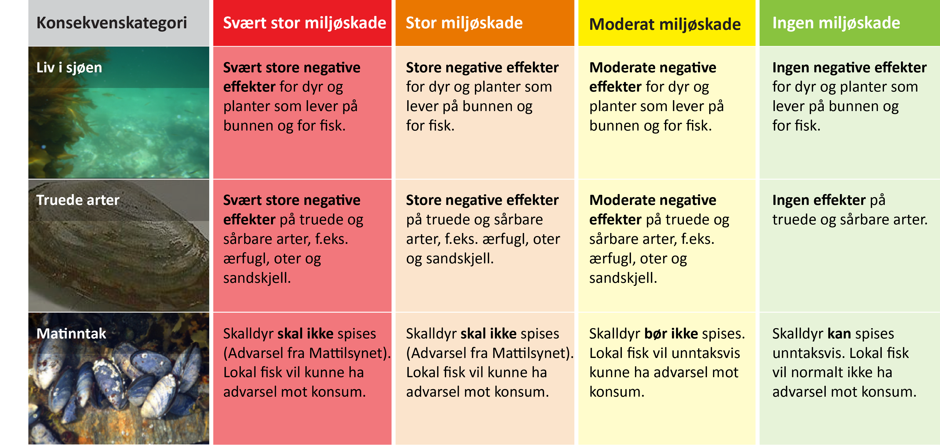

#### Ålesund

Det er ikke advarsel mot konsum av skalldyr/fisk i Aspevågen, men det er advarsler andre steder i Ålesund-området. Det er derfor vurdert at en bør følge føre var-prinsippet, og vi har beskrevet at skalldyr ikke bør spises i områder med svært stor og stor miljøskade (tilstandsklasse V og IV). Videre beskriver vi at lokal fisk vil kunne ha advarsel mot konsum i tilsvarende områder.

Figur ‑ Miljøskadematrise Ålesund

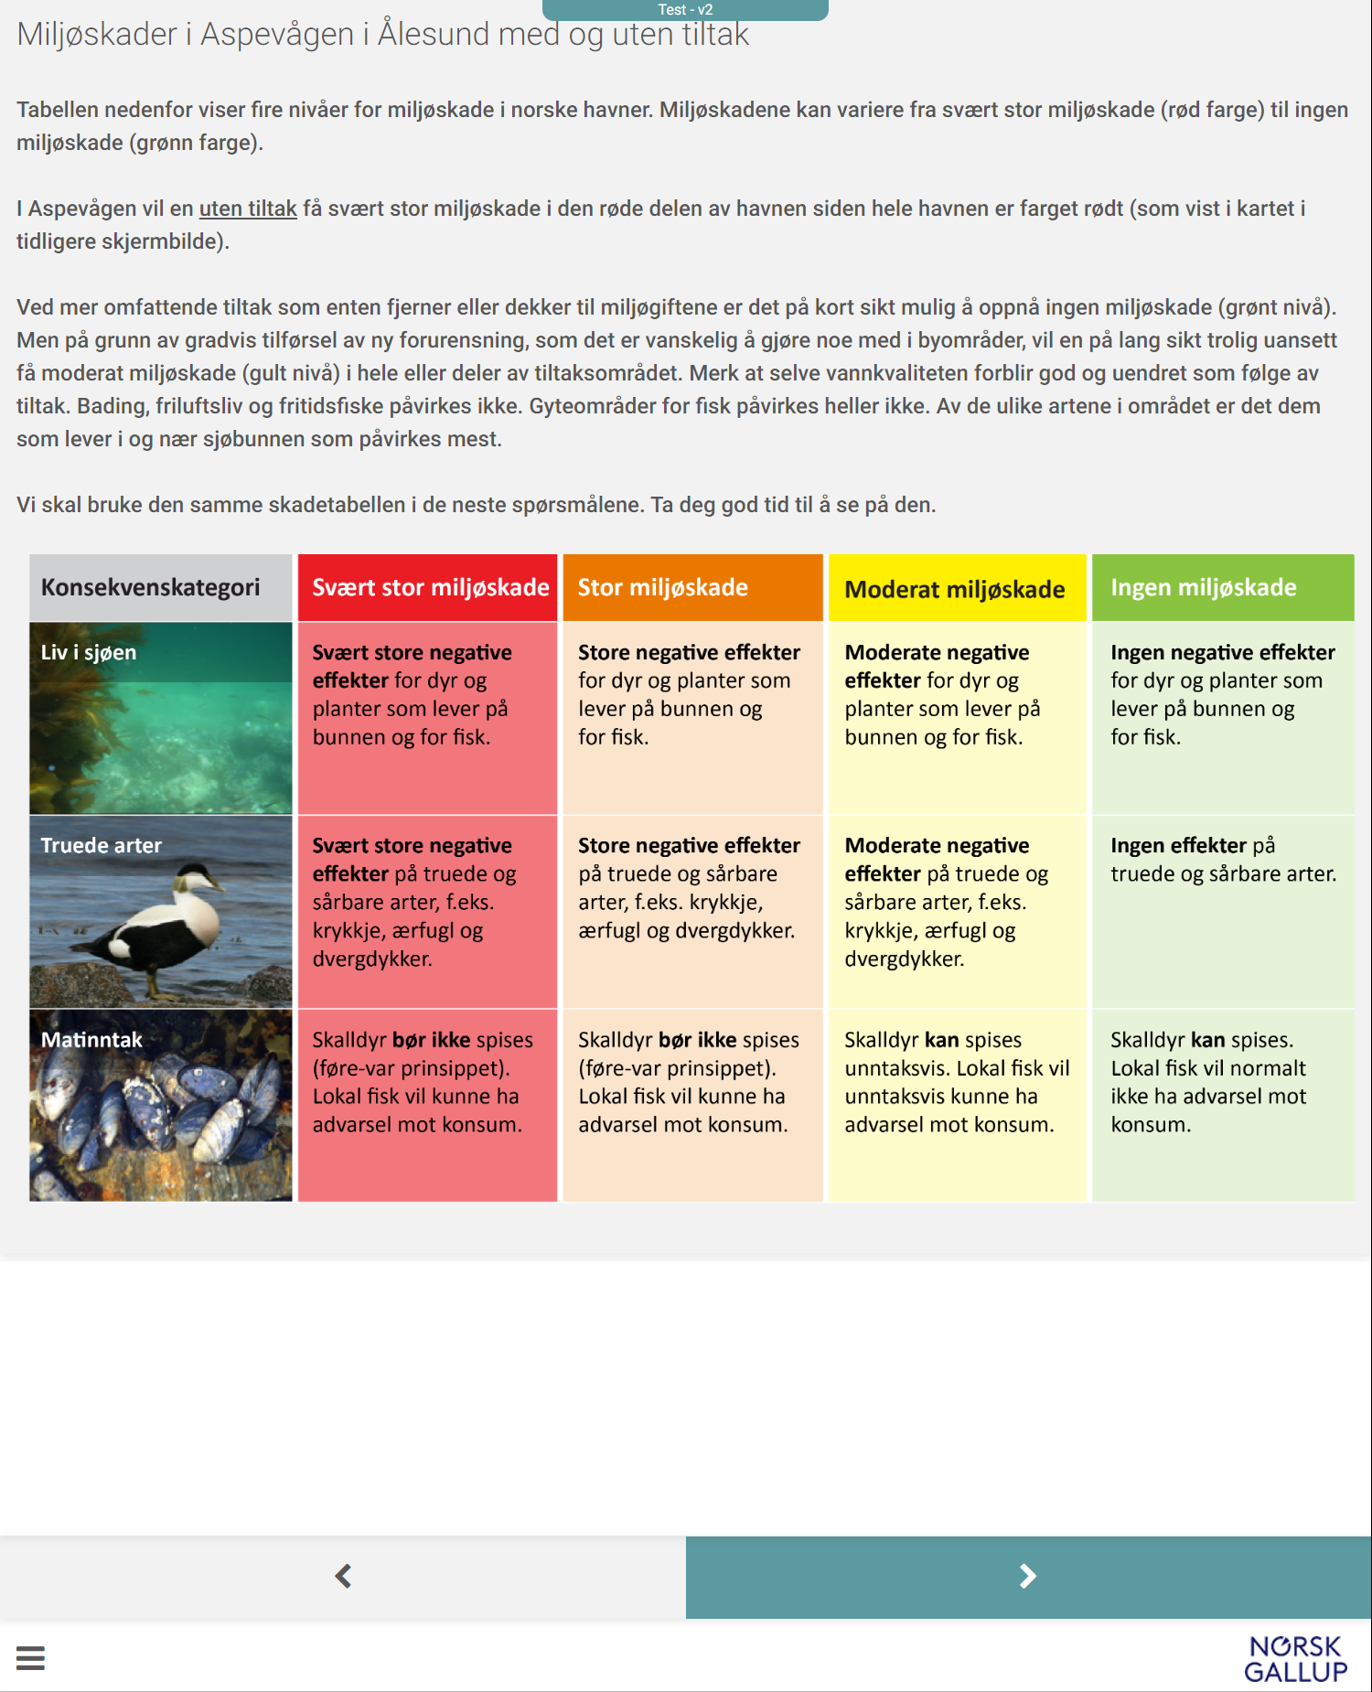

På skjermbildet etter miljøskadematrisene ble respondentene spurt om for hvilken miljøkategori de synes det er viktigst å unngå skader. De kunne svare liv i sjøen, truede arter, matinntak, at de synes alle er like viktige, at de synes ingen er viktig, eller vet ikke.

### Beskrivelse av tiltakene

I det påfølgende skjermbildet i spørreundersøkelsen, ble det presentert for respondenten at vi ville be ham/henne om å vurdere flere (4-5) tiltak etter tur, med ulike areal og miljøskader. Vi måtte ta hensyn til hvor mange scenarier hver respondent ville være i stand til å svare på, uten å gjøre det for komplisert og risikere for stort frafall blant respondentene. Tiltaksscenariene ble presentert i en oppsummerende tabell, sammen med kartomriss av de respektive scenariene, som vist under for Bodø og Horten (Figur 3-10 og 3-11). Fargekodingen matcher fargene i skadetabellen og kartomrissene kartet som er vist før, som folk gjenkjenner fra tidligere.

Tanken bak å gi en samlet oversikt over tiltaksscenarier først er å gi respondentene forhåndsvarsel («advance disclosure» på fagspråket) om hvilke tiltak de vil bli bedt om å vurdere. Det unngår overraskelser for respondentene, og kan gi dem mulighet til å vurdere og justere sin betalingsvillighet i et rimelig forhold til de ulike tiltaksstørrelsene. Det ble forklart at vi ville starte med det minste tiltaksscenariet og ta de andre etter tur. Dette er vanlig prosedyre i litteraturen, og følger også det metodiske opplegget i verdsettingsstudien for oljeutslipp (Lindhjem mfl. 2016).

Figur ‑ Oppsummerende tabell med scenariene i Bodø havn

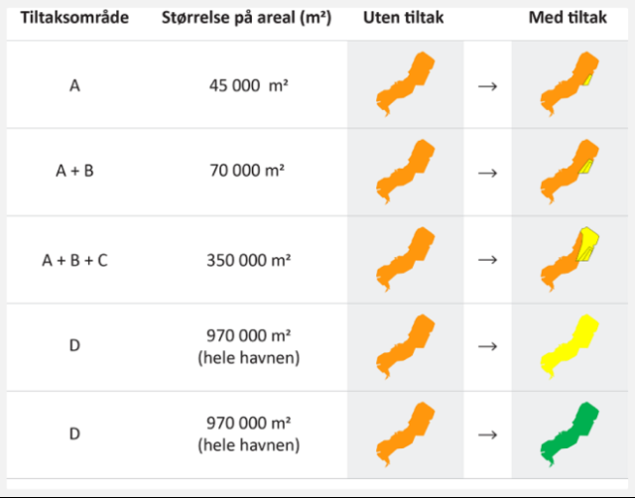

Figur ‑ Oppsummerende tabell med scenariene i Horten Indre havn

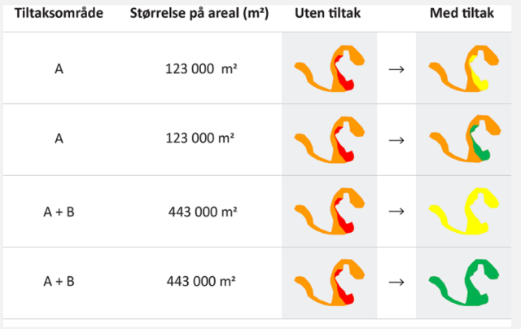

### Betalingsmåte, scenarier og betalingsvillighet

Betalingsmåten må være realistisk og rettferdig, det vil si sannsynliggjøre at alle må betale og at ingen kan være «gratispassasjerer». Erfaringsmessig er folk ganske opptatt av betalingsmåten, og dette valget er derfor viktig for resultatet (blant annet for andel nullsvar, protestsvar etc.). Dette er derfor testet nøye i fokusgruppe, én-til-én-intervjuer og pilottestene, og betalingsmåten er endret noe fra utgangspunktet ettersom vi har høstet erfaringer fra ulike tester. Det er i hovedsak skatter eller avgifter som benyttes i denne typen undersøkelsen (snarere enn for eksempel frivillige donasjoner, som har uheldige effekter på strategiske svar).

I hovedundersøkelsen ble sekvensen om betalingsvillighet innledet med en tekst som sa at:

*«Vi ber deg nå tenke gjennom hva det er verdt for deg og din husholdning å rydde opp i forurenset sjøbunn i <havneområdet>. Forurensningen kommer fra mange kilder lokalt, inkludert husholdningene. Det er derfor naturlig at alle husholdningene i <kommunen> er med å betale for tiltak gjennom en øremerket kommunal engangsavgift som vil gå uavkortet til tiltak».*

Denne formuleringen og betalingsmåten er valgt for å ivareta at mange er opptatt av at de som forårsaker forurensningen må (være med å) betale. Det er videre viktig å vise at alle husstander skal bidra. Det er forsøkt å unngå den generelle motstanden mot nye skatter og avgifter ved at den skal øremerkes tiltakene og ikke forsvinner inn i generelle offentlige budsjetter. Videre er det valgt en engangsskatt. Dette er gjort for å sikre et konservativt design som reduserer sannsynlighet for hypotetisk skjevhet i svarene (dvs. at folk kan tendere til å oppgi et høyere beløp enn de faktisk ville betalt). Det er i dette tilfellet også en god overensstemmelse mellom betalingsmåten (engangs) og hva som må til for å gjennomføre tiltaket. Tiltak av denne typen krever en engangsinvestering i begynnelsen av perioden som så gir nytte for miljøet over tid. Dette er også en grunn for å velge en engangsavgift (selv om en slik betalingsmåte er mindre vanlig i praksis).

Vi påpekte også ovenfor respondentene at hvis de har næringsvirksomhet eller jobb som kan påvirkes av tiltak, så skulle de holde dette utenfor vurderingen. Vi ba dem bare om å vurdere hva miljøforbedringen er verdt for respondenten og dens evt. husholdning. Denne formuleringen ble brukt for å unngå at evt. næringsvirkninger blandes inn og som evt., kan føre til dobbeltelling av nytten, hvis slike næringsvirkninger i enkelte tilfeller beregnes separat i samfunnsøkonomiske analyser.

I neste skjermbilde kom den første scenariobeskrivelsen, med kart og skadetabell med piler. Eksempler fra Bodø og Horten vises i Figur 3‑11 og Figur 3‑12 under, der tiltakene endrer fra henholdsvis stor miljøskade (Bodø) og svært stor miljøskade (Horten) til moderat miljøskade. Tilsvarende design ble brukt for de andre casene. Basert på tidligere testing valgte vi å plassere kartillustrasjonene til venstre i bildet, der respondentenes øyne oftest starter å fokusere. Pilene indikerer endringer, den lille sirkelen i skadetabellen indikerer hvilket areal det er snakk om (A i begge tilfeller Horten og Bodø) og korresponderer med de arealmerkingene vi bruker på kartene. Vi har valgt å «fade ut» de kolonnene i tabellen vi ikke ønsker respondentene skal fokusere på. Samtidig har vi latt teksten være lesbar slik at de kan sammenligne endringen det er snakk om mot de som ikke er aktuelle.

For å hjelpe respondentene å forstå størrelsen på arealene, ble arealene oppgitt både i kvadratmeter og i omtrentlig antall fotballbaner. Dette er vanlig spørreundersøkelser som dette.

Figur ‑ Skadetabell og kart benyttet i Bodø-undersøkelsen

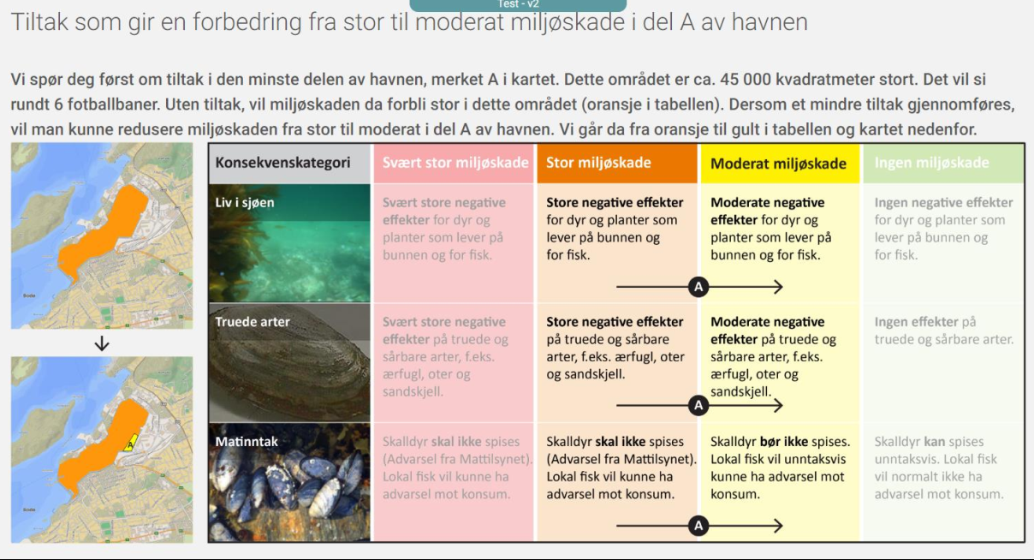

Figur ‑ Skadetabell og kart benyttet i Horten-undersøkelsen

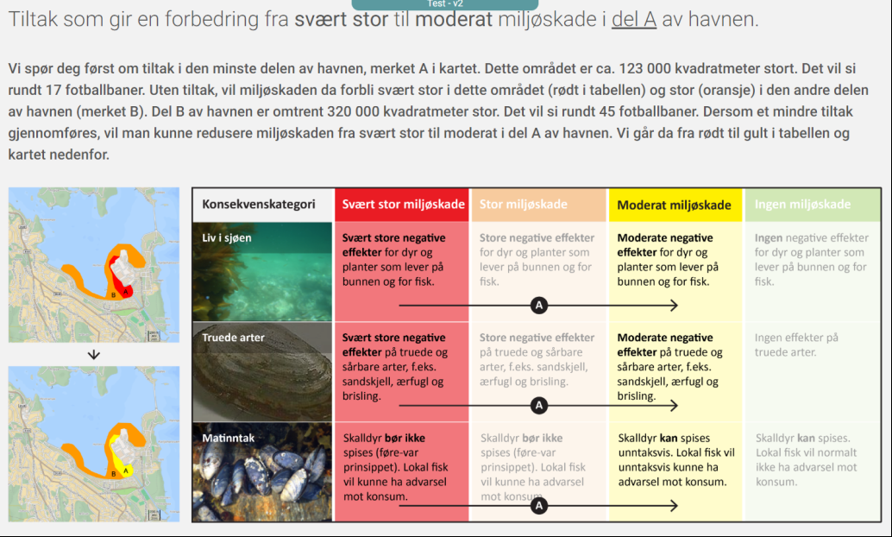

### Mer om betalingsvillighetsspørsmålene

Etter hver scenariobeskrivelse ble respondenten spurt om sin maksimale betalingsvillighet for å unngå den aktuelle miljøskaden (= oppnå den relevante miljøforbedringen). Det ble forklart at uten tiltak vil miljøskaden forbli på samme nivå som før, mens man ved tiltak vil kunne redusere miljøskaden (for eksempel fra svært stor til moderat, illustrert ved rød og gul farge).

Hver respondent ble bedt om å oppgi sin betalingsvillighet for totalt fire eller fem ulike forbedringer av miljøskade (liten, middels, stor, svært stor). Dette er ganske mange betalingsvillighetsspørsmål for en respondent å svare på, men det er testet grundig i flere omganger og ser ut til å fungere bra, og det virket ikke som om det er unødig vanskelig for respondentene. Vår vurdering er derfor at oppbyggingen av skjemaet med skadetabellen med alle scenarier samt dagens situasjon (som er lik situasjonen uten tiltak), la godt til rette for å verdsette alle scenariene. Logikken er også enkel å forstå for respondentene.

Betalingsvillighetsspørsmålet kan stilles som et «åpent» eller «lukket» spørsmål. Et åpent betalingsvillighets­spørsmål er av typen: «Hva er din husholdning maksimalt villig til å betale som en ekstra engangs skatt/avgift for tiltak som vil redusere miljøskaden i havnen?» For å hjelpe respondentene med vanskelige vurderinger, fremvises ofte i stedet et såkalt betalingskort der en rekke beløp er oppgitt. Respondenten kan så indikere et beløp eller et intervall i betalingskortet (også «Kr 0» «eller «vet ikke»).

I et «lukket» betalingsvillighetsspørsmål er spørsmålet av typen: «Er din husstand villig til å betale X kroner som en ekstra skatt/avgift for tiltak som vil redusere miljøskaden i havnen?» Beløpet X varieres i ulike delutvalg. Det foreligger mye litteratur med sammenligning av åpne og lukkede betalingsvillighetsspørsmål. Resultatene fra disse studiene tyder på at åpne spørsmål kan ha en tendens til å underestimere betalingsvilligheten, mens lukkede spørsmål kan ha en tendens til å overestimere betalingsvilligheten (blant annet på grunn av folks tendens til i for stor grad å svare «ja» uansett) (Johnston mfl. 2017). En fordel med åpne betalingsvillighetsspørsmål er at en får mer nøyaktig informasjon om betalingsvilligheten for hver respondent, og dermed trengs færre respondenter for å få svar med tilsvarende sikkerhet i estimatene. I vårt tilfelle med relativt små utvalg i noen av kommunene er nok dette uansett eneste praktiske alternativ.

I denne undersøkelsen ble det derfor benyttet en form for åpent betalingsvillighetsspørsmål, med spørsmål om hva respondentens husholdning helt sikkert er villig til å betale (om noe i det hele tatt) i en øremerket kommunal engangsavgift for oppryddingstiltak som gir miljøforbedring i havnen. «Betalingskortet» var utformet som beløp som var satt opp horisontalt på en glideskala, og der beløpene på skalaen varierte fra kr 0 til kr 12 000 (se figur nedenfor). På skalaen var det gitt mer plass til lave enn høye beløp, eksempelvis lå 1300 kroner plassert rundt midten av glideskalaen. Det var også mulig å svare «vet ikke» og «mer enn 12 000 kr». Et skjermbilde fra det første scenariet i Horten-undersøkelsen vises i figuren under.

Figur ‑ Spørsmål om betalingsvillighet med glideskala, fra Horten-undersøkelsen

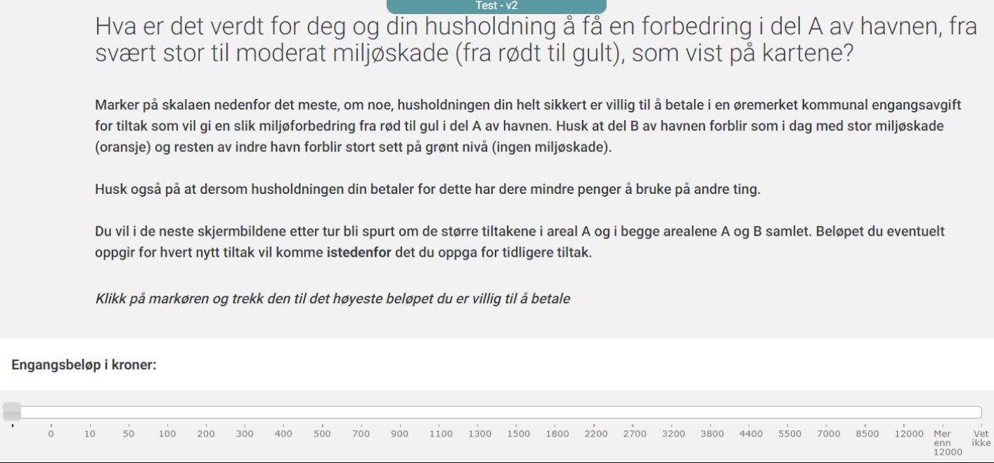

De som oppga at de ville betale mer enn kr 12 000 ble i et oppfølgingsspørsmål bedt om å oppgi eksakt hvor mye (og måtte da svare et beløp som var høyere enn 12 000). Skalaen har vært brukt i tidligere undersøkelser (blant annet i Lindhjem mfl. 2016), og viste seg å fungere fint i pilottesting. Det er for eksempel ikke slik at respondentene kun velger «runde» beløp eller legger seg midt på skalaen slik den visuelt fremstår på skjermen. Det er tegn på at respondentene tenker seg om og velger beløp de mener de kan står for. Vi har observert i tidligere undersøkelser som sammenligner svar mellom webskjemaer og data som samles inn ved intervjuer at respondentene føler mindre «sosialt press» i webundersøkelser og svarer noe lavere betalingsvillighet (se Lindhjem og Navrud 2011). Det er betryggende.

Betalingsvilligheten skulle oppgis som maksimalt engangsbeløp. Før de oppga betalingsvillighet, ble de minnet om, på standard vis i denne typen undersøkelser, at hvis pengene skulle brukes til dette, ville det bli mindre å bruke på andre ting (dvs. en såkalt «budget reminder»).

Respondentene ble også bedt om å oppgi beløpet de «helt sikkert» er villig til å betale, slik at det ikke skulle være noen tvil om hvilket sikkerhetsnivå på sin betaling de skulle legge til grunn; og dermed ingen tvil om hvordan vi skulle tolke sikkerheten av beløpet de oppga.

Merk at vi, som en konservativ tilnærming basert på Lindhjem og Navrud (2009), spurte om betalingsvillighet på vegne av respondentens husholdning i stedet for individuelt. Det er naturlig for et gode av denne typen som trolig inkluderer en stor andel ikke-bruksverdier, at en spørres om å oppgi betalingsvilligheten for husholdningen som helhet.

### Mulighet til å revidere oppgitt betalingsvillighet

Etter at respondentene hadde oppgitt betalingsvillighet for alle scenariene (med eventuelle oppfølgings­spørsmål), bad vi respondentene om å vurdere beløpene en gang til de hadde oppgitt:

*«Hvordan vurderer du beløpene du har oppgitt i forhold til tiltakenes størrelse?*

*På neste side ser du engangsbeløpene du oppga for å redusere miljøskaden i de ulike delene av havnen. Noen oppgir høyere beløp enn de faktisk vil betale. Det kan også være vanskelig å vurdere de ulike miljøforbedringene opp mot hverandre. Vi ber deg derfor vurdere beløpene du oppga en gang til, slik at du er helt sikker på dem. Se spesielt på om beløpet du har oppgitt for det minste tiltaket står i rimelig forhold til det du oppga for det største tiltaket. Husk at det bare er ett av tiltakene som vil gjennomføres og som du må betale for. Om du vil endre, gjør du det ved å trykke på pilene til høyre for tabellen. Om du ikke vil endre kan du bare gå videre. Det er ikke noe riktig eller galt svar her».*

Tabellen der man kan endre betalingsvilligheten vises med Bodø som eksempel i Figur 3‑14 under. Kolonnen til høyre gjenga de beløpene som folk hadde oppgitt på de foregående betalingsvillighetsspørsmålene. De hadde så en mulighet til å revidere beløpene (via en rullegardinmeny med de samme beløpene som i betalingsslideren ovenfor) eller gå videre uten å endre noe.[6]

Poenget med denne typen «cheap talk» er dels at folk skal vurdere nivåene på beløpene de har oppgitt en gang til opp mot det de realistisk kan betale og dermed redusere såkalt hypotetisk skjevhet, og dels at vi ønsket at de skulle se beløpene samlet opp mot de ulike tiltaksscenariene og justere i forhold til relative forhold. Revideringsmekanismen er del av et konservativt design som også ble brukt i undersøkelsen om oljeutslipp (Lindhjem mfl. 2016).

Figur ‑ Endringstabell. Eksempel fra Bodø-undersøkelsen

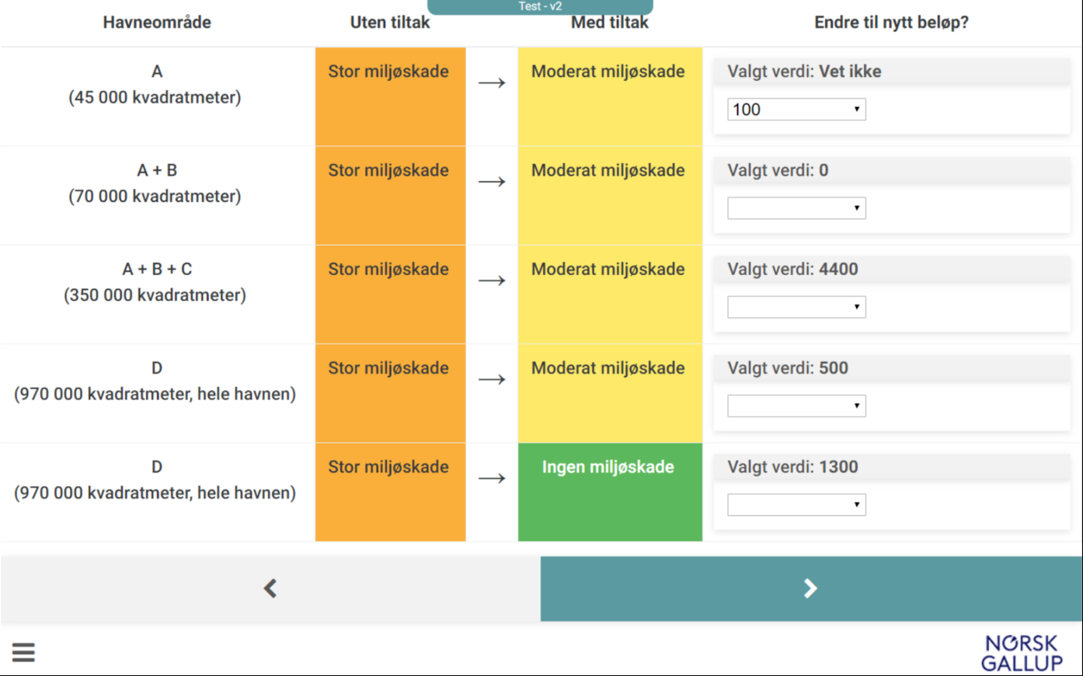

### Oppfølgingsspørsmål og validitetssjekker

Etter betalingsvillighetsspørsmålene følger en rekke oppfølgingsspørsmål som er viktige for utregning av gjennomsnittlig betalingsvillighet, men også for å vurdere troverdigheten og validiteten i svarene.

#### Reelle nullsvar og «protestsvar»

Årsaker til nullsvar (og vet ikke-svar) kartlegges for å skille mellom reelle nullsvar (de som ikke opplever noen reell velferdsendring eller vurderer det som at de ikke har råd) og såkalte «protest null- eller vet ikke». Den siste kategorien består av respondenter som mest sannsynlig har en positiv nytte av et tiltak, men som av ulike grunner ikke har gjennomført den avveiningen de er blitt bedt om i undersøkelsen. Med protestsvar menes de som har positiv betalingsvillighet, men som av en eller annen grunn protesterer mot noe i spørsmålsstillingen og derfor oppgir null eller vet ikke i betalingsvillighet. Dette er dem som for eksempel mener at de allerede betaler for mye skatt, at miljø ikke kan verdsettes i penger, at andre bør betale (ote dem de mener har skylden for problemet), at det er vanskelig å svare osv.

Dersom disse protestsvarene regnes som null i utregningen av gjennomsnittlig betalingsvillighet per husstand, vil vi trolig underestimere denne, siden mange av dem nok har en positiv betalingsvillighet. Det er derfor viktig å skille ut protestsvarene og ta dem ut ved beregning av gjennomsnittlig betalingsvillighet per husstand (og dermed implisitt anta at protestsvarerne har en reell betalingsvillighet lik gjennomsnittet for de gjenværende respondentene). I tillegg til spørsmål om årsakene til 0- og vet ikke-svar, fulgte et standard spørsmål om hvorfor folk har positiv betalingsvillighet. Her kunne man velge blant flere alternativer med begrunnelser ut fra ulike miljøhensyn, om man bruker å gi til slike formål, eller man kunne skrive inn et eget svar. Det er ikke vanlig å bruke dette spørsmålet til å sile ut respondenter, men det kan være nyttig for å vurdere for eksempel grad av ikke-bruksverdier.

#### Betalingsvillighet for tiltak i andre områder

I slike betalingsvillighetsundersøkelser må man alltid ta stilling til hva som er relevant eller berørt befolkning (jf. diskusjon i kapittel 2.3), det vil si hvilken populasjon man skal trekke utvalg fra, og hvor mange innbyggere eller husholdninger man skal aggregere opp betalingsvilligheten til. Vi har, som nevnt, vurdert kommunens innbyggere som den mest relevante befolkningen, men la også inn to spørsmål for å sjekke i hvilken grad man har betalingsvillighet for tiltak i en nabokommuner eller et fylke i en annen del av landet. Positiv betalingsvillighet for miljøforbedringer i andre områder kan skyldes både bruks- og ikke-bruksverdier, men ikke-bruksverdienes andel av betalingsvilligheten øker ofte noe med økende geografisk avstand. Vi ba respondentene tenke seg at det i tillegg til ett tiltak i det gitte havneområdet også ble vurdert lignende tiltak i en annen havn i henholdsvis en nabokommune eller et fylke i en annen del av landet, og spurte «hvis du i tillegg til å betale avgift for ett tiltak i <hjemkommune> hadde blitt bedt om å betale for å rydde opp i havnen i <nabokommunen/fylke i annen del av landet>, ville du vært villig til å betale noe i tillegg til det du oppga for tiltak i <hjemkommune>?». Man kunne svare nei, ja, at man er usikker og at det vil avhenge av hvilken nabokommune eller hvilket fylke, at man er usikker og at det vil avhenge av hvor stor miljøforbedringen er, annet (med spesifisering av svar) eller vet ikke.

#### Konsekvensialitet – om resultatene vil brukes og om en vil måtte betale

Deretter fulgte et spørsmål som undersøkte hvor sikkert de tror det er at myndighetene vil bruke resultatene fra spørreundersøkelsen når de bestemmer hvor omfattende tiltak som skal settes inn mot forurensningen i havneområdet (fra helt sikkert til helt sikkert ikke). Respondentene ble så spurt om hvor sikkert eller usikkert de tror det er at husholdningen må betale en øremerket kommunal engangsavgift, dersom det blir gjennomført nye tiltak for forurenset sjøbunn i havneområdet (også fra helt sikkert til helt sikkert ikke). Man kan tenke seg at de som tror at myndighetene vil bruke undersøkelsen, og som tror at de kommer til å måtte betale, har reflektert relativt grundig rundt egen betalingsvillighet og oppgir mer gyldige svar (jf. også diskusjon i del 3.1.2).

#### Bruken av området

Så fulgte spørsmål om hvor ofte de siste 12 månedene de hadde foretatt ulike fritidsaktiviteter (som båtturer, fisking, bading, spasering langs havnen eller andre aktiviteter i havneområdet) i det aktuelle området (for eksempel ved Bodø havn). Disse spørsmålene er inkludert for at vi senere skal kunne vurdere hvorvidt betalingsvilligheten har sammenheng med folks rekreasjonsbruk (bruksverdi). Normalt bør en finne at betalingsvilligheten øker ved økende rekreasjonsbruk. Det er et tegn på plausible svar. Imidlertid er bruk av en havn noe mindre direkte koblet til tilstanden i sedimentene, særlig fordi det ikke er klare koblinger til vannkvalitet, fiske osv. (jf. diskusjon i kapittel 2.3.1).

I neste spørsmål skulle respondentene oppgi om de ville brukt havneområdene mer, mindre eller like mye til fritidsaktiviteter de neste årene hvis det ble ryddet opp til minst moderat miljøskade. Dette spørsmålet sier noe om hvorvidt betalingsvilligheten er knyttet til egne bruksverdier.

#### Sosio-økonomiske bakgrunnsvariable

Helt til slutt ble en del bakgrunnsinformasjon samlet inn, herunder om de var medlem i en friluftslivs- og/eller miljøorganisasjon. Deretter ble sosioøkonomiske data samlet inn (utdannelse, alder, inntektsnivå osv.). Disse kom i tillegg til en del bakgrunnsinformasjon TNS Gallup har om paneldeltakerne. Vi spurte i tillegg om respondentene hadde spesiell tilknytning til noen av næringene som enten ofte forårsaker utslipp eller som påvirkes direkte av dem. Bakgrunnsdataene brukes til å undersøke troverdigheten i svarene, bl.a. ved å undersøke hvordan betalingsvilligheten varierer med økonomiske og andre variable.

Vi spurte også om lykke (hvor fornøyd med livet, i hvilken grad livet oppleves meningsfylt, om man ofte er ensom, og i hvilken grad man er lykkelig i dag), og detaljer om deres deltakelse i internettpanelet. De første spørsmålene handler om folks emosjonelle tilstand når de svarer (emosjoner er vanskelig skille fra kognitive egenskaper, som er viktig for å svare fornuftig og troverdig på denne typen spørreundersøkelser). Spørsmålene om deltagelse i internettpanel osv. var for å undersøke om respondentene er såkalt «profesjonelle» som svarer på undersøkelser bare for å tjene poeng som de kan bruke til gavekort osv., eller om de er motivert av at svarene kan være et viktig bidrag til samfunnet.

Utvalget skal sikre representativitet med hensyn til sosioøkonomiske forhold, som alder, kjønn, utdannelse, inntekt osv., og bakgrunnsvariablene kan benyttes for å teste om man har et representativt utvalg. Men det er også viktig å kartlegge andre forhold som kan ha betydning for folks betalingsvillighet, for eksempel bruk av havneområder, holdninger til miljøtiltak osv.

Vi gjengir resultater fra utvalgte spørsmål i del 3.2.3, men det vil føre for langt å gå inn på resultater fra alle delene av undersøkelsen i denne rapporten. Svar på en del spørsmål som nevnt ovenfor er også bedre egnet for bakgrunnsanalyser av validitet mm., som ikke nødvendigvis trenger å presenteres i sin helhet her.

### Testing og prosess for utvikling av spørreskjemaer

Som nevnt i kapittel 2, lå det en ganske omfattende metodeutvikling og testing bak spørreskjemaene for denne undersøkelsen. I tillegg til en fokusgruppe og mindre pilottest i Hammerfest høsten 2017, som del av den innledende fasen av prosjektet, ble det gjennomført videre testing av ulike versjoner av spørreskjemaene og materiale til undersøkelsen som del av de neste fasene. Vi gjennomførte en fokusgruppe i Horten i november 2018 og en fokusgruppe i Bodø mai 2019 med 8-10 personer per gruppe. Videre hadde vi 1-1-intervjuer med 8-10 personer per gang i Horten i mai 2019 og i Moss i oktober 2019, der respondenter gikk igjennom spørreundersøkelsen mens de tenkte høyt og ble intervjuet om opplevelsen av spørreundersøkelsen etterpå. Denne kvalitative testingen hjelper med å luke ut misforståelser, teste at visuelt materiale, informasjonsmateriale og spørsmålsformuleringer fungerer som planlagt. Ulike versjoner av spørreskjemaene ble testet etter hvert som utviklingen av materialet gikk framover og nærmet seg endelige versjoner.

I tillegg til den kvalitative testingen gjennomførte vi to pilottester med 20-50 respondenter for henholdsvis Moss (slutten av oktober 2019) og Stavanger (november 2019). Disse dataene ble så analysert. Det ble både sjekket om folk svarte som forventet og om det tekniske ved gjennomføringen fungerte som det skulle. Ingen større problemer ble avdekket. Mindre forbedringer ble gjennomført. Til slutt, før undersøkelsen gikk i felt for alle fem kommuner, ble det gjennomført såkalt «soft-launch», som er en siste sjekk av at alt fungerer før en kjører ut invitasjoner til hele utvalget. Alt så ut til å fungere bra også i denne siste testen.

## Gjennomføring av undersøkelsen

### Utvalgsstrategi og feltperiode

Målgruppen var den norske befolkningen 18 år og eldre i Horten, Moss, Bodø, Stavanger og Ålesund kommuner. Undersøkelsens populasjonsgrunnlag er dels TNS Kantar og Norstats aksesspaneler (internettpaneler av respondenter) og dels Kantars telefonbase. Panelene er forhåndsrekrutterte utvalg av personer over 15 år som er villige til å delta i diverse undersøkelser. Siden TNS Kantars internettpanel hadde noe begrenset med respondenter i de respektive case-kommunene, ble det besluttet også å samle inn data ved bruk av Norstats panel og ved SMS-rekruttering av nye respondenter gjennom TNS Kantar. Dette ble gjort for å minimere risikoen for å få for små utvalg og dermed altfor høy usikkerhet i anslagene på betalingsvillighet.

Datainnsamlingen ble foretatt i perioden mai - desember 2019. Prototype på skjema ble først tilrettelagt for én-én testing i Horten (mai), og deretter i Moss (september/oktober). Skjemaet ble deretter testet i felt i Moss (medio oktober) og i Stavanger (ultimo oktober).

Med utgangspunkt i erfaringen fra innledende testing og pilotering, ble skjema for de tre gjenværende kommunene tilrettelagt. Det ble sendt ut hovedundersøkelse til alle kommuner ultimo november, først til Kantars panelister, umiddelbart etterpå til Norstats. Undersøkelsen ble videre sendt ut fortløpende med nye utvalg i begge paneler, etter hvert som panelister ble tilgjengelige (det påligger enkelte begrensninger på hvor mange undersøkelser respondenter i panelene kan svare på).

Mot slutten av datainnsamlingsperioden ble undersøkelsen også distribuert til ikke-panelister via SMS, med utgangspunkt i Kantars telefonbase. Utsendingene ble først testet på et mindre utvalg, og deretter sendt ut i bred skala.

Feltarbeidet ble endelig avsluttet den 18.12.2019.

### Svarprosent, svartid og representativitet i utvalgene

#### Svarprosent og svartid

Undersøkelsen ble sendt ut til 6320 panelister, 2218 hos Kantar og 4102 hos Norstat (se tabellen under). Blant disse er det oppnådd kontakt med 37 prosent, 47 prosent hos Kantar og 31 prosent hos Norstat (tabell 3-1 nedenfor). Men blant personer det er oppnådd kontakt med, velger noen å avbryte før undersøkelsen er besvart i sin helhet – 294 stykk. Det endelige panelutvalget består av 2036 respondenter med komplett besvarelse, hvorav 903 er hentet hos Kantar og 1133 hos Norstat. Andelen med komplett besvarelse, relativt til antall inviterte, utgjør 41 prosent hos Kantar og 28 prosent hos Norstat. Dette gir en svarprosent på 32 i snitt for internettpanelutvalgene. Andelen med full besvarelse, relativt til antall kontaktede utgjør 87 prosent av respondentene, 87 prosent hos Kantar og 88 prosent hos Norstat. Det er sammenlignbart, men noe lavere enn undersøkelsen som ble gjennomført som del av verdsettingen av oljeutslipp. TNS Kantar ble brukt i hovedundersøkelsen for oljeutslipp der og hadde i snitt mellom 44-50 prosent svar (Lindhjem mfl. 2016), mens Norstat ble brukt i en tidligere pilot og hadde svarprosent på mellom 17-21 prosent (Lindhjem mfl. 2014).

Tabell ‑ Respons og frafall i panelutvalgene. Antall



SMS-utsendingene gikk ut med 21960 invitasjoner, som resulterte i 2482 kontakter (tabell 3-2). Blant de kontaktede falt 36 utenfor målgruppen, i hovedsak fordi de ikke (lenger) er bosatte i den angjeldende kommunen. Videre har 1801 levert ufullstendig besvarelse. Det endelige SMS-utvalget består dermed av 645 respondenter. Responsen, både som andel av utsendte respondenter (2,9 prosent) og som andel av kontaktede respondenter (26 prosent) er relativt lik på tvers av kommunene. Høyest og lavest kontaktrate, samt respons blant kontaktede, finner vi i hhv Bodø (3,4 prosent og 29,4 prosent) og i Ålesund (2,2 prosent og 20,2 prosent). Svarprosenten blant «kalde» SMS-rekrutterte respondenter er som forventet lav.

Tabell ‑ Respons og frafall i SMS-utvalget. Antall.



#### Svartid

Median intervjutid var 17 minutter, stigende med alderen fra 16 minutter blant de yngste til 19 minutter blant de eldste. Dette er sammenlignbart med verdsettingsstudien for oljeutslipp som hadde median svartid på 15 minutter (Lindhjem mfl. 2016).

#### Representativitet

Eventuelle systematiske avvik fra populasjonen kan vurderes ved å sammenlikne det endelige utvalget med befolkningskjennetegnene. Kantar fant at utvalget samlet sett er noe underrepresentert blant de yngre under 44 år, og særlig blant de yngste under 29 år. Det er tilsvarende noe overrepresentert blant de eldre, og særlig i aldersgruppen 60 år og eldre. Menn er noe overrepresentert på bekostning av kvinner, og aldersfordelingen blant kvinnene er om lag som i befolkningen. De fant også det samme mønsteret innenfor hver kommune.

Den SMS-baserte undersøkelsen ble i relativt større grad besvart av unge respondenter enn panelundersøkelsene, noe som styrker aldersrepresentativiteten sammenliknet med om man kun hadde brukt aksesspanelene. Norstat-panelet hadde også relativt flere yngre respondenter enn Kantar-panelet.

Internettpopulasjonen har et noe høyere utdanningsnivå enn befolkningen ellers (jf. Tabell 3-3). Sammenlikning av utvalgsundersøkelser med offisiell utdanningsstatistikk er imidlertid ikke rett frem. Dels er aldersintervallene og referansetidspunktene ulike, og undersøkelsens begreper er ikke eksakt sammenliknbare med begrepene anvendt i offentlig statistikk (Utdanningsstatistikken tar blant annet hensyn til hvilket år utdanningen er avsluttet). Dessuten vil respondentene ha vansker med å plassere seg i forhold til de «offisielle» kriteriene. Endelig tenderer respondentene til å overrapportere eget utdanningsnivå, særlig i forhold til korte utdanninger ut over videregående skole.

Tabell ‑ Utdanning i panelutvalget sammenlignet med befolkningen



Hvis utvalget ikke er representativt for befolkningen ut fra sentrale demografiske variabler som påvirker betalingsvilligheten, øker det risikoen for at resultatene ikke tilsvarer det man ville fått om man spurte hele populasjonen. Dette kan dermed gå ut over påliteligheten til undersøkelsen. I vårt tilfelle, er det imidlertid først tilfelle om det er grunn til å tro at de kjennetegnene som karakteriserer evt. skjevhet i utvalget er korrelert med betalingsvilligheten.

For å bedre representativiteten kan de endelige resultatene da vektes for utvalgsskjevhet, vet at man legger mer vekt på resultatene fra respondenter med underrepresenterte karakteristika, og mindre vekt på respondenter med overrepresenterte karakteristika. Utvalget i undersøkelsen er vektet etter alder og kjønn innen hver kommune. Vekten er avgrenset til respondenter med komplett besvarelse. Det er også problematiske sider ved å vekte, for eksempel fordi det er uobserverbare faktorer som også kan bety noe for betalingsvilligheten og fordi det ikke er mulig å vekte etter inntekt, som ofte betyr mest for betalingsvilligheten. Siden det også er usikkerheter knyttet til flere steg i beregningen av kalkulasjonsprisene og at det er et poeng at de resultatene vi finner skal overføres til andre steder i Norge, ikke bare brukes innenfor de kommunene der dataene er samlet, velger vi ikke å vekte i den videre analysen av dataene. Da vil hvert svar og respondent telle likt.

## Svar på utvalgte spørsmål og validitet

Vi gjengir her kort svar på noen av spørsmålene i undersøkelsen som ikke har direkte med betalingsvillighet å gjøre, men som likevel kan si noe om troverdighet i svarene og som kan være interessante i seg selv.

#### Kunnskapsnivå og hva folk mener er viktigst for dem

På spørsmålet om folk har hørt om noen områder der sjøbunnen er spesielt forurenset av miljøgifter, svarer 64 prosent at de har det, og oppgir navn på ulike områder de kjenner til. Nesten alle (92 prosent) kjenner til at miljøgifter kan hope seg opp i næringskjeden. Når det gjelder kjennskap til ulike stoffer, fordeler svarene seg som vist i Figur 3-16. Som vi kan se av figuren så har folk god kjennskap til PCB og tungmetaller (nesten 100 prosent), men langt mindre kjennskap til TBT (under 40 prosent) og særlig PAH (under 30 prosent). Det tyder på at det er en viss kunnskap blant respondentene om miljøgifter, at de også lærer underveis i undersøkelsen og at de svarer fornuftig og logisk forskjellig på ulike spørsmål (tyder på gjennomtenkte svar).

Figur ‑ Prosentandel av respondentene som har hørt om ulike miljøgifter

Vi viser også svarene på spørsmålet om folk visste om at det er forurensede sedimenter i det lokale området det er snakk om (figur 3-17). Svarene er her vist på tvers av kommunene. Som vi kan se, er det relativt stor variasjon. Under halvparten av befolkningen i Stavanger kjenner forurensningen i Jadarholm og Galeivågen, som kanskje er naturlig siden dette området ligger litt utenfor selve Stavanger by. Det er størst kjennskap til lokal forurensning i Horten og Ålesund (rundt 80 prosent av utvalget visste om lokal forurensning).

Figur ‑ Prosentandel av respondentene i hver kommune som visste om at det er forurenset sjøbunn i det aktuelle, lokale caseområdet

Vi spurte også om hva folk mente var viktigst i forbindelse med forklaringen av miljøskadematrisen. Når folk blir spurt om hvilke miljøvirkninger som er viktigst for dem, svarer 65 prosent at alle kategorier i miljøskadematrisen er like viktige. På en klar andreplass ligger «liv i sjøen», et tegn på at «havets testament» med stort innslag av ikke-bruksverdier er viktig.

#### Konsekvensialitet – realismen i tiltaksscenariene og at folk tror svarene betyr noe

Konsekvensialitet dreier seg om minst tre ting: (1) at folk tror at tiltakene vil ha den effekten som er beskrevet for miljøet, (2) at de tror at svarene de gir vil påvirke om det gjennomføres tiltak, og (3) at de tror at de vil måtte betale. På det første punktet svarer 73 prosent at de mener det enten er svært sikkert eller ganske sikkert at tiltakene vil redusere miljøgiftene lokalt. Dette tyder på at folk har god tiltro til tiltakene.

På det andre punktet er folk noe mer tvilende: 30 prosent mener at det er helt sikkert eller ganske sikkert at myndighetene vil bruke resultatene fra denne undersøkelsen når de bestemmer hvor omfattende nye tiltak de skal sette i verk for å unngå miljøskader av forurenset sjøbunn i havneområdene lokalt i den aktuelle kommunen. Rundt 40 prosent mener enten helt sikkert ikke eller ganske sikkert ikke, mens resten ikke vet. Ideelt sett skulle andelen som trodde på bruken av resultatene vært noe høyere, men det er vanskelig i denne typen internett-undersøkelser på et panel (og SMS-utvalg) å oppnå slik realisme (og folk vet også at det er mye som spiller inn i slike beslutninger).

Til slutt, når det gjelder om folk tror de vil måtte betale, mener 50 prosent at det er helt eller ganske sikkert, mens 22 prosent mener helst sikkert eller ganske sikkert ikke. Resten vet ikke. Dette er en relativt høy andel for et slikt spørsmål. Alt i alt, kan vi si at svarene på disse tre spørsmålene ikke invaliderer svarene; på to av punktene er svarene betryggende høye, mens på det siste punktet skulle vi ønsket en noe høyere tro på bruken av resultatene. Det er liten variasjon mellom kommunene på disse punktene.

#### Bruk – de siste månedene og etter opprydding

Etter betalingsvillighetsspørsmålene spurte vi om folk har foretatt fritidsaktiviteter de siste 12 månedene ved havnen (eksemplifisert som båtturer, fisking, bading, spasering langs havnen eller andre aktiviteter i havneområdet). Vi ba dem om å telle alle aktiviteter som varte mer enn en time per dag som en dag. Bruk er ofte korrelert med betalingsvillighet, men denne sammenhengen er ikke så opplagt i tilfellet forurensede sedimenter. Figuren nedenfor viser svarene per kommune. Folk i Stavanger har i liten grad brukt området ved Jadarholm/Galeivågen (over 70 prosent sier ikke i det hele tatt). I Horten er bruken av havneområdet mest aktiv, med kun i underkant av 20 prosent som ikke har brukt området i det hele tatt og nærmere 20 prosent som har brukt området mer enn 25 dager de siste 12 månedene. Svarene for Horten indikere trolig noe mer bruksverdi enn noen av de andre kommunene, noe vi også fikk bekreftet i kvalitativ testing av spørreundersøkelsen i Horten, der mange uttrykte at havneområdet var aktivt i bruk hele året rundt, men særlig om sommeren.

Figur ‑ Prosentandel av respondentene i hver kommune som har foretatt ulike frekvenser av fritidsaktiviteter ved den lokale havnen de siste 12 månedene

Vi undersøkte også om folk ville bruke havnen mer eller mindre etter tiltak. Svarene er gjengitt i figuren nedenfor fordelt på kommune. 10-15 prosent indikerer at de vil bruke havnen mer, mens de aller fleste sier like mye eller at de ikke har brukt området

Figur ‑ Prosentandel av respondentene i hver kommune som vil bruke havnen mer, mindre eller like mye/lite om det ble ryddet opp til minst moderat (gul) miljøskade i den lokale havnen

#### Betaling for tiltak i andre områder

I pilotering av undersøkelsen sjekket vi om folk hadde betalingsvillighet for tiltak utenfor egen hjemmekommune. Indikasjoner fra pilottestene i Moss og Stavanger tydet på at folk hovedsakelig var opptatt av virkninger i sitt lokale område. Vi videreførte to spørsmål i hovedundersøkelsen om dette temaet. Det ene spørsmålet handlet om folk, i tillegg til å betale avgift for tiltak i den lokale havnen ville være villige til å betale noe i tillegg for tiltak i en nabokommune. Svarene på dette spørsmålet er gjengitt i figuren nedenfor. Mellom 30 og 40 prosent svarer nei på denne spørsmålet, mens litt over 10 prosent sier ja. Resten er usikre og mener det avhenger av størrelsen på miljøforbedringen eller hvilken kommune det er snakk om. Vi mener det er rimelig å tolke disse svarene som at avgrensning av berørt befolkning til hjemkommunen er en fornuftig og konservativ tilnærming.

Figur ‑ Prosentandel av respondentene som i tillegg til å betale avgift for tiltak i den lokale havnen ville være villige til å betale noe i tillegg for tiltak i en nabokommune

Vi spurte også et likelydende spørsmål som det ovenfor, bare med den forskjell at det nå var «fylke i en annen del av landet» og ikke nabokommune. På dette spørsmålet er svarene enda tydeligere: Det er enda flere som svarer nei, færre som sier ja og flere som er usikre eller ikke vet. Det betyr igjen at det nok ville overvurdere nytten å anta en større befolkning som berørt.

Figur ‑ Prosentandel av respondentene som i tillegg til å betale avgift for tiltak i den lokale havnen ville være villige til å betale noe i tillegg for tiltak i et fylke i en annen del av landet

#### Kort vurdering av validitet

Validitet handler blant annet om troverdigheten i svarene. Median intervjutid var 17 minutter, som viser at respondentene har brukt tid på å vurdere sine svar. Svarene vi har gjengitt i denne delen tyder på at de gir gjennomtenkte svar; det er ikke tegn på strategier som tyder på hast, tilfeldige eller sosialt akseptable svar. Det er også inntrykket fra analyse av andre spørsmål (ikke gjengitt her).

En annen viktig vurdering i forhold til validitet er om betalingsvilligheten øker med størrelsen på endringen i i mengden eller kvaliteten av miljøgodet som verdsettes (såkalt «scope-effekt»). Som vi viser i neste kapittel finner vi generelt nettopp dette på tvers av alle fem case-kommuner, som er betryggende. Videre velger nesten en fjerdedel av respondentene å revidere beløpene de oppgir, når de bes om å vurdere dem grundig på nytt. I snitt svarer folk mer konservativt andre gang, noe som tyder på at de tenker igjennom og gjør avveinigen de bes om på en grundig måte.

En siste validitetssjekk er om variasjonen i betalingsvillighet i regresjonsanalyse kan forklares med variable som forventet fra teori (i den grad det er slike forventninger) eller andre empiriske studier. Vi har gjort noen slike analyser (se resultater i Vedlegg B). Disse resultatene tyder på at betalingsvilligheten varierer som forventet ut ifra teori og andre empiriske studier; for eksempel er betalingsvilligheten sterkt korrelert med inntekt og XX, YY.

# Kalkulasjonspriser og metode for bruk i samfunnsøkonomiske analyser

I dette kapittelet forklarer vi først beregningen av våre basisanslag for gjennomsnittlig betalingsvillighet per husholdning som et engangsbeløp for de ulike miljøforbedringsscenariene for hver case. Deretter i kapittel 4.2 sammenstiller vi disse til kalkulasjonspriser for de ulike kategoriene av miljøforbedringer, basert på metodikken forklart i kapittel 2.3. Til slutt i kapittel 4.3 forklarer vi hvordan enhetsprisene skal brukes i praksis for vurdering av nytte for både Kystverkets og Miljødirektoratets tiltak.

## Gjennomsnittlig betalingsvillighet per husholdning

### Andel som svarte 0, vet ikke og positiv betalingsvillighet

Figur 4-1 viser andelen av bruttoutvalget for det første betalingsvillighetsspørsmålet[7] som oppga positiv betalingsvillighet, andelen reelle nullsvar (klassifisert fra dem som svarte 0 og vet ikke), og andelen som på en eller annen måte «protesterte» på spørsmålet. De som protesterer er ikke villige til å gjøre den avveiningen mellom inntekt og miljøforbedring som det spørres om, selv om mange i denne gruppen kan antas å oppleve en velferdsforbedring ved sediment-tiltak (jf. diskusjonen i kapittel 3.1.9). Andelen reelle nullsvar er noe høyere for Moss og Ålesund, uvisst av hvilke grunner. Det samme gjelder andelen protestsvar. Uansett, er det ikke store forskjeller mellom utvalgene og totalt sett er andelene sammenlignbare med undersøkelsen om oljeutslipp (Lindhjem mfl. 2016). Merk at scenariene ikke er direkte sammenlignbare og har litt ulike karakteristika når det gjelder størrelse på tiltaksareal, utgangstilstand og forbedring etter tiltak, som diskutert i kapittel 2.3.

Figur ‑ Andel protestsvar, reelle nullsvar og positiv betalingsvillighet i hele utvalget

Den absolutt største andelen (rundt 80 prosent for Bodø, Stavanger og Horten og rundt 75 prosent for Ålesund og Moss) av respondentene oppgir positiv betalingsvillighet. Den relativt lave andelen som oppgir protestgrunner for å svare «0» eller «vet ikke» er betryggende lav for troverdigheten i svarene.

Som vist i Figur 4-2 er den viktigste grunnen til at respondentene er villige til å betale for et eller flere tiltaksscenarier som oppnår miljøforbedringer, at de er opptatt av å bevare en ren kyst og rent hav (40 prosent), mens den nest viktigste grunnen er et ønske om å bevare mangfoldet i havet (22 prosent). 11 prosent er opptatt av en ren havn, selv om de ikke bruker den selv, noe som er tegn på ikke-bruksverdier (som også kan være involvert i de andre grunnene ovenfor). Videre viser svarene at de fleste oppgir grunner som er i tråd med at de opplever en reell velferdsforbedring ved tiltak. Det er svært få som for eksempel oppgir at de «pleier å gi noe til slike gode formål» (kun 1 prosent), som er en grunn som bør vekke mistanke i forhold til om folk har gjort en reell avveining mellom miljøforbedring og inntekt.

Figur ‑ Viktigste grunn til at respondenten oppga positiv betalingsvillighet, alle utvalg sammenslått (n = 2388)

Figur 4-3 viser at av respondentene som har svart null på første betalingsvillighetsspørsmål, oppgir flest (24 prosent) at de mener at skatter og avgifter allerede er høye nok og like under dette at det er de som har sluppet ut miljøgiftene som bør betale. I analysen av betalingsvillighet er begge disse grunnene tolket som et protestsvar. Begge disse svarene er vanlige grunner til null-/protestsvar. De som svarte vet ikke fikk et eget oppfølgingsspørsmål. Omtrent 50 prosent av disse 145 respondentene oppga at det var for vanskelig å oppgi beløp, også et svar som antyder at folk ikke har vært i stand til å gjøre den avveiningen de blir spurt om. Det mest rimelige er også å ta disse respondentene ut av utvalget.

Figur ‑ Viktigste grunn til at respondenten svarte null på første spørsmål om betalingsvillighet. Antall. Alle utvalg (n=335 svarte 0 av 2681)[8].

### Metode for beregning av gjennomsnittlig betalingsvillighet

Respondentene ble bedt om å oppgi maksimal betalingsvillighet på glideskalaen vist i avsnitt 3.1.7, for enten fire eller fem tiltaksscenarier etter tur avhengig av case. Dersom en respondent for eksempel oppga maksimal betalingsvillighet på 100 kroner er neste mulige beløp på skalaen 200 kroner. Vi kan dermed anta at den reelle betalingsvilligheten ligger et sted i intervallet mellom 100 og 200 kroner. Lindhjem mfl. (2016) viste resultatene fra litt ulike beregningsmetoder (se Vedlegg C i deres rapport), der resultatene var veldig robuste for beregningsmetode. Siden resultatene fra paneldatametoden de brukte for sine hovedanslag sammenfalt nært med en metode som legger folks oppgitte beløp (dvs. nedre intervallgrense i betalingskortet) til grunn og det siste er det mest konservative, valgte vi denne framgangsmåten her. Med mange og tette beløpsintervaller som vi bruker i glideskalaen er nedre intervallgrense eller midtpunkt ganske nær intervall-fordelingen (Cameron og Huppert 1989, Bateman m.fl. 2005). Det betyr at det er lite å hente i presisjon ved å velge en mer komplisert intervalldata-modell. Nedre intervallgrense er uansett konservativt.[9] Den metoden er også enklere og reduserer sannsynligheten for beregningsfeil.

Som vist i kapittel 3.1.8 fikk respondentene mulighet til å revidere beløpene de hadde oppgitt etter å ha svart på alle betalingsvillighetsspørsmålene. I estimeringen av gjennomsnittlig betalingsvillighet har vi brukt den reviderte betalingsvilligheten. Det var for totalt 24 prosent av respondentene som valgte å endre beløp på første betalingsvillighetsspørsmål, hvorav snittet var justering noe ned i beløp (se Vedlegg B der svarene på begge spørsmål er gjengitt).

Respondenter som har oppgitt betalingsvillighet mer enn 12 000 kroner blir bedt om å oppgi et konkret beløp, og for disse respondentene bruker vi det oppgitte beløpet som betalingsvillighet. Unntaket gjelder de få respondentene som valgte å endre sine beløp til mer enn 12000 på spørsmålet der de ble bedt om å vurdere sine oppgitte beløp på nytt[10]. Disse ble, som forklart i kapittel 3.1.8, satt til 12000. Respondenter som endret til 0 eller vet ikke ble konservativt anslått til reelle null, siden vi ikke hadde oppfølgingsspørsmål etter spørsmålet om endring og dermed ikke kunne klassifisere dem som protest eller reelle null. Dette gjelder relativt få respondenter og påvirker ikke resultatene nevneverdig.

Vi har utelatt observasjoner hvor respondenten oppgir en betalingsvillighet som overstiger 5 prosent av husholdningsinntekten, ettersom det er lite trolig at dette beløpet er reell betalingsvillighet. En slik antagelse er vanlig i litteraturen for å ekskludere ekstremverdier og oppnå konservative anslag. Det var svært få observasjoner som ble tatt ut basert på dette kriteriet. Alt i alt var det svært få ekstremverdier på tvers av utvalget, som er et godt tegn for validitet.

Som nevnt, definerer vi noen av svarene i undersøkelsen som «protestsvar», og utelater disse svarene fra undersøkelsen. Dette gjelder både tilfeller hvor det er oppgitt null i betalingsvillighet og hvor respondenten har svart «vet ikke». De som tas ut har angitt en grunn som tyder på at de ikke har gjennomført den avveiningen de er blitt spurt om (jf. Figur 4-3 ovenfor). Det betyr at de svarer kr 0 eller «vet ikke», selv om de kan ha en reell nytteøkning forbundet med sedimenttiltak.

Når vi utelater disse observasjonene fra beregningen tilsvarer det å tildele disse respondentene gjennomsnittsbetalingsvilligheten fra det resterende utvalget i stedet for å regne deres betalingsvillighet som reelt lik null. Reelle «vet ikke»-svar er registrert som null i betalingsvillighet, i likhet med reelle nullsvar. Vi tror denne silingen gir det riktigste bildet av betalingsvilligheten. Å anta at alle som svarer kr 0 eller «vet ikke» har et velferdstap som reelt er 0, tror vi undervurderer betalingsvilligheten.

### Gjennomsnittlig betalingsvillighet for ulike miljøforbedringer

Tabell 4-1 og Figur 4-4 nedenfor viser beregnet gjennomsnittlig betalingsvillighet per husholdning som et engangsbeløp for hver av de fem kommunene for de ulike (enten 4 eller 5) tiltaksscenariene, som beskrevet i kapittel 2 (se også Vedlegg A for fulle beskrivelser i spørreundersøkelsen). Gjennomsnittlig betalingsvillighet for en gitt miljøforbedring per husholdning som engangsbeløp varierer mellom kr 864 (tiltaksscenario 1 for Stavanger) og 2115 (tiltaksscenario 5 for Moss) avhengig av størrelsen på miljøforbedringen. Utvalgsstørrelsene varierer mellom 263 (Horten) og 967 (Stavanger), når protestsvarere er tatt ut (se Vedlegg B).

Det er klart stigende betalingsvillighet med økning i miljøforbedringen i 16 av 17 tiltaksscenarier, der en kan gjøre parvise sammenligninger hvor det ene scenariet åpenbart gir større miljøforbedring enn det andre. Alle disse parvise sammenligningene er ikke nødvendigvis signifikante, men de største forbedringene gir klart og signifikant høyere betalingsvillighet enn de minste. Se også vedlegg B der de samme tallene er gjengitt med konfidensintervaller, der ikke-overlappende konfidensintervaller mellom tiltaksscenarier tyder på at forskjellene er signifikante. Merk at for tiltaksscenario 2 og 3 for Horten er det ikke åpnerbart hvilket scenario som gir den største miljøforbedringen, så at disse to gir lignende betalingsvillighet er ikke unaturlig.[11] Merk at tiltaksscenariene ikke er direkte sammenlignbare på tvers av kommuner: det er ingen a priori grunn til å tro at betalingsvilligheten skulle være den samme på tvers. Ikke bare er det ulike befolkninger, men scenariene er forskjellige.

Tabell ‑ Gjennomsnittlig betalingsvillighet per husholdning i engangsbeløp for tiltaksscenariene i de fem case-kommunene (kroner). Protestsvar (0 og vet ikke) tatt ut[12]

|  |  |  |  |  |  |
| --- | --- | --- | --- | --- | --- |
|  | Horten | Moss | Stavanger | Bodø | Ålesund |
| Tiltaksscenario 1 | 902 | 904 | 864 | 782 | 919 |
| Tiltaksscenario 2 | 1141 | 954 | 1021 | 811 | 885 |
| Tiltaksscenario 3 | 1081 | 1084 | 1274 | 999 | 1013 |
| Tiltaksscenario 4 | 1597 | 1487 | 1845 | 1247 | 1202 |
| Tiltaksscenario 5 |  | 2115 |  | 1621 | 1680 |

Det er en annen tendens i tallene som det er verdt å påpeke (ses tydelig i figuren nedenfor). Det er en markant økning fra nest siste (og noen ganger fra tredje siste) til siste tiltaksscenario for alle case. Det har trolig sammenheng med at det siste scenariet for alle kommuner enten var opprydding av hele havnen eller også opprydding til grønn (ingen miljøskade). Det er tydelig at respondentene har vektlagt dette ekstra i sine svar og dermed økt sin oppgitte betalingsvillighet.

Figur ‑ Gjennomsnittlig betalingsvillighet per husholdning i engangsbeløp for tiltaksscenariene i de fem case-kommunene (kroner). Protestsvar (0 og vet ikke) tatt ut

## Kalkulasjonspriser for de ulike miljøforbedringene

Betalingsvilligheten for en norsk gjennomsnittshusholdning for de fire forhåndsdefinerte kategoriene for miljøforbedring kan beregnes ved å følge metodikken beskrevet i kapittel 2.3, dvs. ta gjennomsnittet av verdsatte tiltaksscenarier på tvers av de fem kommunene, se tabell 4-2 nedenfor. Tabellen er en revidert versjon av tabell 2-4 i kapittel 2.3.3, der anslagene for betalingsvillighet fra forrige underkapittel har erstattet tiltaksarealer og ytterst kolonne (farget grønn) er lagt til med beregnet gjennomsnittlig betalingsvillighet på tvers av case og tiltaksscenarier for hvert nivå på miljøforbedringen.

Tabell ‑ Gjennomsnittlig betalingsvillighet per husholdning for alle tiltaksscenarier, innplassering i miljøforbedringskategorier og gjennomsnittlig betalingsvillighet på tvers av scenarier for hver kategori (kroner)

|  |  |  |  |  |  |  |  |  |  |  |
| --- | --- | --- | --- | --- | --- | --- | --- | --- | --- | --- |
| **Miljø-forbedring** | **Areal  (1000 kvm)** | **Klasseendring** | | | **Beregnet gjennomsnittlig betalingsvillighet (BV) per husholdning (engangsbeløp)** | | | | | **BV på tvers av case** |
| **Horten** | **Moss** | **Stav- anger** | **Bodø** | **Ålesund** |
| **Liten** | 20 – 150 | Rød | 🡪 | Oransje |  |  |  |  | 919 | **854** |
| Oransje | 🡪 | Gul |  | 904 |  | 782 & 811 |  |
| Gul | 🡪 | Grønn |  |  |  |  |  |
| 150 - 400 | Rød | 🡪 | Oransje |  |  |  |  |  |
| **Middels** | 20 – 150 | Rød | 🡪 | Gul | 902 |  | 864 & 1021 |  | 885 | **938** |
| Oransje | 🡪 | Grønn |  |  |  |  |  |
| 150 - 400 | Oransje | 🡪 | Gul |  | 954 |  | 999 |  |
| Gul | 🡪 | Grønn |  |  |  |  |  |
| > 400 | Rød | 🡪 | Oransje |  |  |  |  |  |
| **Stor** | 20 - 150 | Rød | 🡪 | Grønn | 1141 |  |  |  |  | **1190** |
| 150 – 400 | Rød | 🡪 | Gul |  |  | 1274 |  | 1013 |
| Oransje | 🡪 | Grønn |  |  |  |  |  |
| > 400 | Oransje | 🡪 | Gul | 1081 | 1084 &  1487 |  | 1247 |  |
| Gul | 🡪 | Grønn |  |  |  |  |  |
| **Svært stor** | 150 - 400 | Rød | 🡪 | Grønn |  |  | 1845 |  |  | **1677** |
| > 400 | Rød | 🡪 | Gul |  |  |  |  | 1202 & 1680 |
| Rød | 🡪 | Grønn |  |  |  |  |  |
| Oransje | 🡪 | Grønn | 1597 | 2115 |  | 1621 |  |

Beregningen i tabell 4-2 viser en gjennomsnittsnytte per husholdning i engangsbeløp på henholdsvis kroner 854, 938, 1190 og 1677 for å oppnå liten, middels, stor og svært stor miljøforbedring ved sedimenttiltak. Avrundet til nærmeste 50-kroning gir dette:

* Liten miljøforbedring: **kr 850**
* Middels miljøforbedring: **kr 950**
* Stor miljøforbedring: **kr 1200**
* Svært stor miljøforbedring: **kr 1700**

Vi beskriver i neste underkapittel hvordan disse kalkulasjonsprisene bør brukes, og spesielt praktiske tilpasninger som gjør at vi også fanger inn nytten av de minste tiltakene (mindre enn 20 000 kvm) som vi ikke har hatt med i våre verdsettingsscenarier, og forhindrer for store forskjeller på tiltak som ligger akkurat på grensen mellom de ulike miljøforbedringskategoriene.

## Metode for bruk av kalkulasjonsprisene i samfunnsøkonomiske analyser

### Hovedtrinn

Ved overføring og bruk av kalkulasjonsprisene for å vurdere nytten av nye tiltak som berører forurensede sedimenter, følges trinnene i figur 4-5 nedenfor. De sentrale stegene er å vurdere tiltakskommune, tiltakets størrelse i utstrekning (kvadratmeter) og tilstand i sedimentene før og etter tiltak. Kombinasjonen av areal, før- og ettertilstand bestemmer innplassering av tiltakets miljøvirkning i tabell 4.2 og dermed hvilken kalkulasjonspris som bør benyttes (jf. også diskusjonen i kapittel 2.3). Deretter benyttes antall husholdninger i tiltakskommunen for å aggregere opp til en totalnytte. Vi går igjennom trinnene i detalj i neste underkapittel, der vi også forklarer en verdifunksjon som kan benyttes som glatter mellom de ulike nivåene på kalkulasjonsprisene og gir en nytteverdi også for tiltak under 20 000 kvm.

Figur ‑ Hovedoppgaver fram til beregning av prissatt nytte av miljøvirkninger av håndtering av forurensede sedimenter

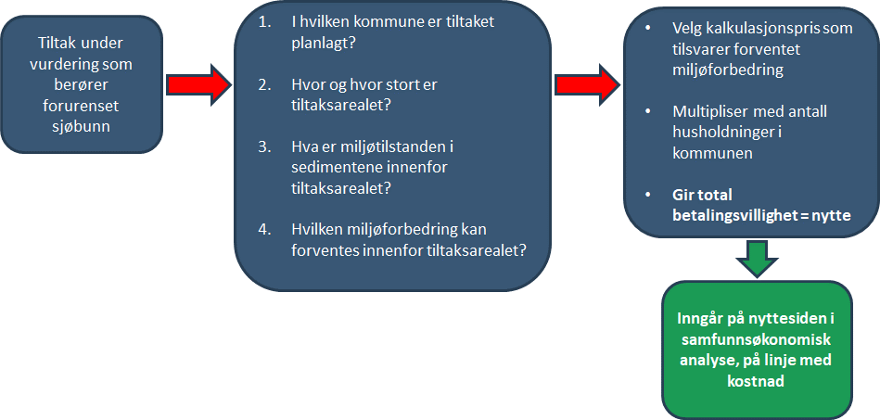

### Beskrivelse trinn for trinn

Vi beskriver de ulike stegene nedenfor og hvilke antagelser som bør legges til grunn med mindre det foreligger tiltaksspesifikk informasjon en kan benytte. Det vil være noe ulik informasjon tilgjengelig for Kystverkets tiltak sammenlignet med Miljødirektoratets tiltak, blant annet om tilstanden i sedimentene (flere prøver) før tiltak og vurderinger av miljøtilstanden etter tiltak. Uansett, prinsippene for hvordan nytteberegningen gjøres er de samme uavhengig av type og størrelse på tiltak. Hvis et tiltak vurderes gjennomført i et område der det ikke er forurensede sedimenter eller tiltaket er mindre enn 1000 kvm, settes nytten til 0 og man trenger ikke gå videre med stegene nedenfor. Stegene nedenfor beskriver noen hovedregler som kan brukes. Det kan være grunner til å fravike hvis det foreligger lokalspesifikk informasjon eller av andre grunner.

#### Beskrivelse trinn for trinn:

**Hvor stort er tiltaksarealet?** Finn ut omtrent hvor stort tiltaksområdet med forurensede sedimenter er i kvadratmeter, der det skal utdypes eller tildekkes[13]. Noen tiltak består av alternative størrelser som er under vurdering.

**Hva er miljøtilstanden i de forurensede sedimentene?** Vurder så miljøtilstanden i de forurensede sedimentene i tiltaksområdet basert på eksisterende informasjon (for eksempel foreliggende miljøundersøkelser, tiltaksplaner, forprosjektering mv.).

Mindre tiltak uten detaljert informasjon**:** Hvis det foreligger er minst en prøve av sedimenter som viser stoffer som gir utslag på oransje tilstand (stor miljøskade) eller rød tilstand (svært stor miljøskade), settes miljøtilstanden i hele tiltaksområdet før tiltak til den dårligste tilstanden observert[14]. Er det kun prøver som viser gul (moderat miljøskade), grønn (ingen miljøskade) eller blå (bakgrunnstilstand - helt rent) tilstand, så vil tiltaket normalt ikke ha noen positiv miljøvirkning på lengre sikt og kan tas ut av vurderingen (nytten settes lik 0). Er det gode grunner til å tro i en situasjon med gul tilstand (moderat miljøskade) at en vil kunne oppnå grønn tilstand (ingen miljøskade) på lang sikt, kan tiltaket vurderes videre.

Større tiltak med mer informasjon: For større tiltak, ofte i regi av Miljødirektoratet, vil det ofte foreligge flere prøver og mer informasjon om miljøtilstand før tiltak. I slike tilfeller kan det være aktuelt å dele opp tiltaksområdet i flere områder med ulike miljøtilstand, der miljøtilstanden for hvert område defineres av overvekt av prøver innenfor en bestemt tilstand, for eksempel oransje (stor miljøskade) eller rød (svært stor miljøskade) tilstand, evt. også gul tilstand (moderat miljøskade).

**Hvilken miljøforbedring kan forventes innenfor tiltaksarealet?** Vurder basert på foreliggende informasjon hvilken miljøforbedring som kan forventes innenfor tiltaksarealet.

Mindre tiltak uten detaljert informasjon**:** For mindre tiltak, typisk utdypinger i regi av Kystverket, er det i de aller fleste tilfeller ikke vurdert i tiltaksdokumentene hva som er tilstand etter tiltak. Som basisforutsetning, med mindre annen informasjon er tilgjengelig, antas da at miljøtilstanden etter tiltak på lang sikt vil være gul (moderat miljøskade) innenfor tiltaksarealet. Et utdypingstiltak vil som oftest komme ned på rene masser i et område som utdypes (dvs. grønn tilstand). Men siden det er lite sannsynlig at en kan unngå noe rekontaminering fra områder rundt utdypingen og at det kan komme noe nye forurensing til, er det mest rimelig å anta den mer langsiktige tilstanden er gul (moderat miljøskade). Miljøforbedringen for de minste (utdypings)tiltakene er dermed som hovedregel enten rød 🡪 gul eller oransje 🡪 gul.

Større tiltak med mer informasjon: For større tiltak, ofte i regi av Miljødirektoratet, vil det ofte foreligge flere prøver og mer informasjon og analyser av forventet miljøtilstand etter tiltak. I slike tilfeller er det naturlig å basere seg på denne informasjonen, og vurdere langsiktig tilstand basert på tiltaksplaner, evt. oppdelt i ulike deler av tiltaksarealet (som i tilfellet for Horten). På samme måte som for de mindre tiltakene, er det naturlig som grunnantagelse for tiltak i byområder å anta at den beste tilstanden som kan oppnås, med mindre det er informasjon som tyder på god kontroll på forurensningskilder eller mulig rekontaminering.

**Velg kalkulasjonspris som tilsvarer forventet miljøforbedring.** Vurderingen av tiltaksareal, miljøtilstand (miljøskade) før tiltak og miljøtilstand (miljøskade) etter tiltak vil plassere tiltakets miljøvirkning innenfor kategoriene liten, middels, stor eller svært stor miljøforbedring. Det vil tilordne virkningen en unik kalkulasjonspris, evt. flere kalkulasjonspriser hvis tiltaksarealet er delt opp og gir opphav til ulike miljøforbedringer.

**Beregning av total nytte av miljøforbedringen.** Kalkulasjonsprisen multipliseres med antall husholdninger i tiltakskommunen som gir total nytte.[15] For enkelhets skyld kan en anta samme husholdningsstørrelse i alle kommuner (for eksempel SSB’s siste anslag[16]) og benytte kommuneinndelingen og befolkningstall per 31.12 2019, slik at ikke totalnytten bli mye endret på grunn av vilkårlige endringer i kommunestrukturen.

En må videre ta hensyn til hvilket år tiltaket er forventet igangsatt og analysetidspunkt, og justere kalkulasjonspris til det året tiltaket er ferdig gjennomført og diskontere nytten tilbake til analysetidspunktet. Standard antagelser for samfunnsøkonomiske analyser, for eksempel i justering av priser over tid og diskontering, bør følge de siste anbefalingene fra Finansdepartementet og Direktoratet for forvaltning og økonomistyring (DFØ)[17]. En kan for enkelhetsskyld anta konstant befolkning i tiltakskommunene, evt. bruke tall som sier noe om befolkningsvekst spesielt i området tiltak er under vurdering.

#### Glatting mellom kalkulasjonsnivåene for å unngå for store hopp i grensen mellom nivåer

Bruk av kalkulasjonsprisene innenfor de ulike kategoriene uten justering er den enkleste formen for beregning. Det kan imidlertid være god grunn til å glatte ut kalkulasjonsprisene mellom de diskrete kategoriene for praktisk bruk for å unngå at to tiltak som er nær grensen på hver side av to kategorier av miljøforbedring blir vurdert veldig forskjellig. Kalkulasjonsprisene vi har beregnet gir dessuten ikke noe anslag for de tiltakene som er mindre enn 20 000 kvm, som kan gjelde enkelte utdypingstiltak. Det er ikke rimelig å sette miljønytten av alle disse prosjektene til 0. En funksjon som glatter mellom de ulike kalkulasjonsprisene og samtidig interpolerer ned til de minste tiltakene i størrelse kan derfor være nyttig. Hvordan dette kan gjøres er forklart i tekstboksen nedenfor og implementert i Kystverkets beregningsmodell for samfunnsøkonomiske analyser (Menon Economics og DNV GL 2019a). Poenget er at en ser på hvilken miljøforbedring tiltaket gir og så skalerer nytten basert på areal. Detaljene er forklart i tekstboksen nedenfor.[18] Merk at tiltak som er større enn 400 000 m2 som gir en viss endring i miljøtilstand ikke tilordnes en høyere kalkulasjonspris (jf. konstant nivå på kalkulasjonpriskurven i figurene i tekstboksen nedenfor). Imidlertid består tiltakene som definerer kalkulasjonsprisene innenfor disse kategoriene av mange tiltaksscenarier med en del større areal enn 400 000 (to på rundt 1 mill. og to på 2 mill. m2), noe som også er reflektert i hoppet fra kr 1200 til 1700 opp til svært stor miljøforbedring. Vi mener grunnlaget er litt tynt for videre ekstrapolering av prisene som funksjon av areal over 400 000 m2, og det er også tydelig avtagende marginalnytte med økende areal.

#### Spesielle hensyn/tilfeller:

* Tiltaksområder som går over flere kommuner: Velg befolkningen fra den kommunen der størstedelen av tiltaket ligger og bruk denne til aggregering til total nytte.
* Flere tiltak innenfor samme kommune: Tiltak som er nært hverandre geografisk (i samme havn, nært i samme innseiling) bør vurderes som samme tiltak. Her bør brukes skjønn og sunn fornuft. Det er ikke rimelig å dele opp alle tiltak i sine minst, mulige enheter.
* Tiltak som ligger nært i tid innenfor samme kommune: Som hovedregel kan det antas at kalkulasjonsprisene brukes til aggregering uavkortet for tiltak nummer to, selv om det ligger nært i tid og er innenfor samme kommune.

#### Holdbarhet og sensitivitet i resultatene for praktisk bruk

Kalkulasjonsprisene er ment å gi standardverdier som kan brukes i tilfeller der en ikke bruker tid eller ressurser på ytterligere vurderinger av tiltaket, utover det som foreligger av evt. tiltaksplaner, eksisterende sedimentprøver, forundersøkelser e.l. Vi har også lagt vekt på i design og antagelser ikke å overvurdere nytten av tiltak, men heller sikre at de kalkulasjonsprisene vi anbefaler er relativt konservative. Siden det er mange steg fram til anslått nåverdi av nytten av tiltak, og usikkerhet i alle ledd, bør en gjennomføre sensitivitets-analyser. Det kan også være at en for enkelte, større investeringer bør gjøre ytterligere vurderinger som supplerer våre standardanbefalinger her. Det kan for eksempel gjelde de største tiltakene i Miljødirektoratets portefølje. Det kan antas at kalkulasjonsprisene vi har angitt her bør kunne benyttes over en periode på 5-10 år uten ytterligere oppdatering / revidering, med mindre det er tydelige preferanseendringer eller andre faktorer som påvirker hvordan slike miljøvirkninger verdsettes.

Tekstboks 4-1 Glattingsfunksjon for kalkulasjonsprisene

Vi har utarbeidet en lineær verdsettingsfunksjon som «glatter» mellom de ulike kalkulasjonsprisnivåene, og dermed unngår for store hopp i verdiene på grensene mellom nivåene. I tillegg interpolerer funksjonen mellom den laveste kalkulasjonsprisen og 0. Verdsettingsfunksjonen er implementert i Kystverkets modell for samfunnsøkonomiske analyser, men kan i prinsippet anvendes for annen bruk av kalkulasjonsprisene. Poenget er at en tar utgangspunkt i de ulike arealintervallene for en gitt miljøforbedring og så trekker en rett linje fra 0, til midtpunktet i første arealintervall, og deretter til midtpunktet av neste arealintervall og så til arealer fra 400 000 m2og oppover. Funksjonene nedenfor illustrerer kalkulasjonsprisberegning for de ulike tiltaksscenariene som gir forbedring fra rød (svært stor miljøskade) til gul (moderat miljøskade) tilstand. X1-X4 er de fire lineære segmentene av den glattede kurven (oransje farge) i den øverste figuren nedenfor, den blå kurven i figuren er kalkulasjonsprisnivåene som er aktuelle for disse tiltaksscenariene (kr 950, 1200 og 1700). Den nederste figuren illustrerer tilsvarende glattingsfunksjon for tiltaksscenarier som gir endring fra oransje (stor miljøskade) til gul (moderat miljøskade) tilstand. Formlene følger standard lineær interpolasjon.

X1 = (A1 - 0) / (85 - 0) * (950 - 0) + 0, der A1 er areal i m2 mellom 0 og 85 000

X2 = (A2 – 85) / (275 – 85) * (1200 – 950) + 950, der A2 m2 mellom 85 000 og 275 000

X3 = (A3 – 275) / (400 – 275) * (1700 – 1200) + 1200, A3 er m2 er mellom 275 000 og 400 000

X4 = 1700, der det ikke er fastsatt øvre grense for arealintervall så en har konstant pris over 400 000 m2

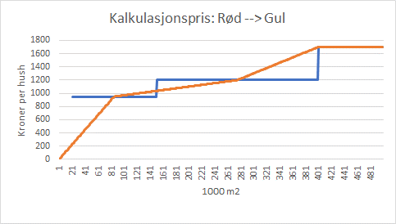

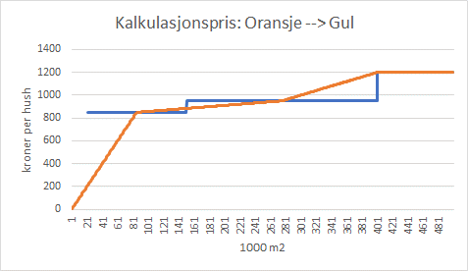

# Eksempler på bruk av kalkulasjonsprisene for vurdering av tiltak

Vi har gjennomført denne studien for å verdsette nytten av tiltak Kystverket og Miljødirektoratet gjør for å håndtere forurensede sedimenter i havner og farleder til bruk i ulike typer samfunnsøkonomiske analyser og vurderinger. I dette kapitlet viser vi hvordan dette kan gjøres ved hjelp av to praktiske eksempler – én utdyping i regi av Kystverket, og en miljøopprydding i regi av Miljødirektoratet.

Kystverkets tiltak består oftest i mudring (utdyping) i havner og farleder med den hensikt å forbedre fremkommeligheten og sikkerheten for skipstrafikken. I den grad slike tiltak berører forurensede sedimenter som fjernes og deponeres på en trygg måte, kan det, som vi har sett,gi positive miljøvirkninger som en ekstra nytte av Kystverkets tiltak. Miljødirektoratets tiltak på dette området har som hovedmål å redusere de negative miljøeffektene av forurensede sedimenter.

Her er Miljødirektoratets tiltak i Horten større i omfang enn Kystverkets tiltak i Bergen. Kalkulasjonsprisen per husholdning er også høyest i Horten. Men på grunn av at kommunebefolkningen i Bergen er mye større enn den i Horten – det er flere som drar nytte av tiltaket i Bergen – beregnes nytten mye høyere av Kystverkets tiltak enn av Miljødirektoratets tiltak.

## Kystverket – Bergen havn

Kystverket planlegger utdyping av sjøbunnen i innseilingen til Vågen i Bergen i forbindelse med utbedring av farleden mellom Bergen og Florø. Dette er en case der det kan være relevant å bruke betalingsvillighetsestimater fra denne verdsettingsstudien til å beregne nytten av at forurensede sedimenter fjernes fra havbunnen. En eventuell miljøgevinst vil være en positiv bieffekt av farledstiltaket.

Av Multiconsults rapportering fra miljøgeologiske undersøkelser (2018) fremgår det at størrelsen på utdypingsområdet ikke er endelig bestemt, men det vurderes tre alternativer for tiltaksareal mellom 8300 og 12300 m2 (se figur nedenfor).

Figur ‑ Tiltaksområdet. Prøvestasjonene er markert med fargesymbol for høyeste påviste tilstandsklasse i de øverste 10 cm av sedimentene. Kilde: Multiconsult (2018)

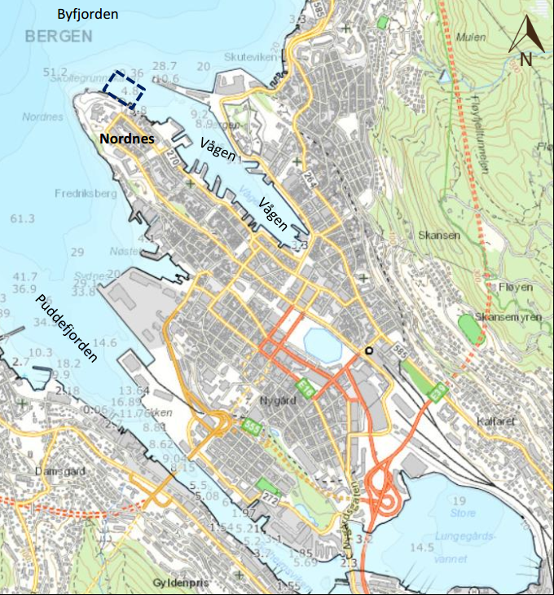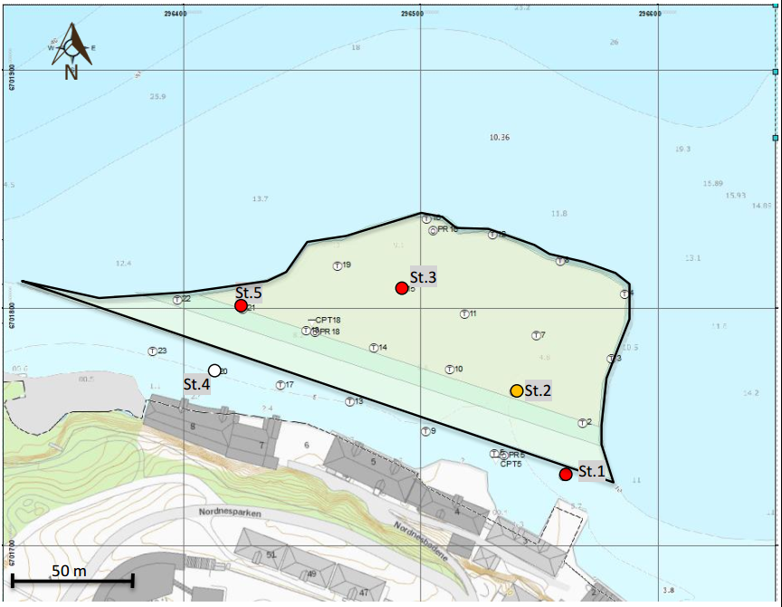

Det er forurensede sedimenter i tiltaksområdet. Det aktuelle utdypingsområdet er en undersjøisk «nese» som stikker ut fra Nordnesbodene og mot nordøst. I topplaget er et løst lagret lag av antatt sand. Massene under dette laget består av fastere masser av antatt sand og grus med innslag av stein videre ned til berg.

Prøvemateriale til undersøkelsene ble samlet inn med grabb og kjerneprøvetakere.

Tabellen under viser Multiconsults oppsummering av resultatene fra de kjemiske analysene fra de fem prøvestasjonene. Resultatene er sammenlignet med tilstandsklasser i henhold til veileder 02:2018.[19] På stasjon 1, 3 og 5 måles tilstandsklasse V, svært dårlig, (rød) for enkelte stoffer i det høyeste sedimentlaget (på stasjon 4 ble det ikke samlet inn slike prøver). Svært dårlig tilstand ble målt for de to PAH-forbindelsene antracen og fluoranten, samt kobber og TBT. Vi legger dermed rød (svært stor skade) tilstand til grunn før tiltak.

Tabell ‑ Oppsummering av resultatene fra de kjemiske analysene. Kilde: Multiconsult (2018)

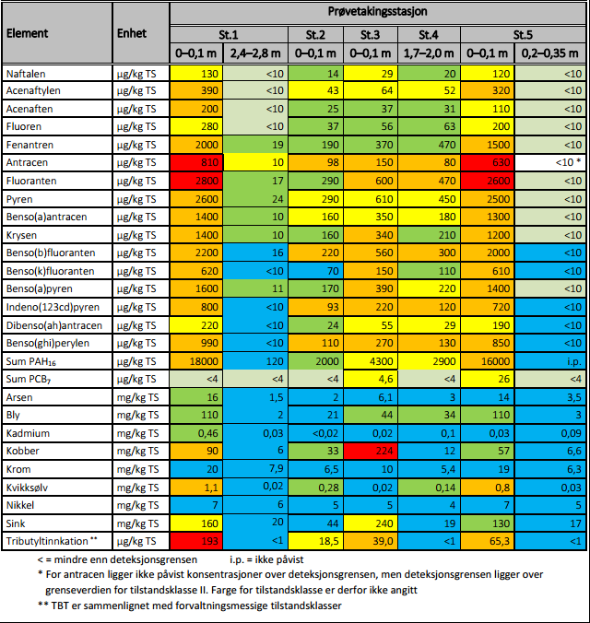

Vi ser at det lenger ned i sedimentene ble målt bedre tilstand, med bakgrunnstilstand I og god tilstand II for det meste, men også med innslag av moderat III og dårlig tilstand IV.

Med dagens undersøkelser i forbindelse med farledstiltak er det ikke mulig på forhånd å si med full sikkerhet hva miljøtilstanden vil bli etter tiltak. Det avhenger blant annet av hvor mye forurensede masser man tar ut (om man tar ut «alt»), om det vil bli rekontaminering med ny forurensning fra områdene rundt, og om man unngår lekkasjer under tiltaket.

Vi legger til grunn for beregningen av miljønytte at tiltaksområdet oppnår moderat tilstand III (gul, moderat miljøskade) etter tiltak, som diskutert i kapittel 4. Vi legger videre til grunn at det er innbyggerne i Bergen kommune som er den berørte befolkningen. Riktig kalkulasjonspris ved bruk av glattingsfunksjonen i kapittel 4.3 er da kroner 137 per husholdning som engangsbeløp, som så skal multipliseres med antall husholdninger i Bergen kommune.

Vi verdsetter miljønytten for det største aktuelle tiltaksområdet på 12 300 m2 til 16,3 millioner 2019-kroner. Da er beregningsforutsetningene i Kystverkets modell for samfunnsøkonomiske analyser lagt til grunn. Tallet beregnes ved å legge til grunn gjennomsnittlig betalingsvillighet for opprydding fra rød til gul tilstand, justert for at tiltaksarealet er mindre enn det minste arealet angitt i analysemodellen for spørreundersøkelsen (dvs. glattingsfunksjonen i kapittel 4.3.2 brukes).

## Miljødirektoratet – Horten Indre havn

Miljødirektoratet vurderer å rydde opp i forurensede sedimenter i Horten Indre havn. Forurensningen kommer fra 150 års virksomhet med skipsverft og verksteder, tidligere søppelfyllinger og urban avrenning. Vi bruker her Horten som eksempel på hvordan resultatene fra verdsettingsstudien kan implementeres for andre oppryddingstiltak enn dem som man har egne verdsettingsstudier for (til tross for at Horten jo inngår i denne studien som egen case).

Horten kommune har satt som overordnet miljømål at sjøområdet Horten Indre havn skal ha en miljøkvalitet som sikrer biologisk mangfold og allmennhetens bruk til rekreasjon og friluftsliv. De prioriterte miljøgiftene i tiltaksplanen for den planlagte oppryddingen er bly, kvikksølv, PAH-16 og PCB-7.

Under vises kart av Indre havn med resultater fra miljøundersøkelsene gjengitt i tiltaksplanen. Farge på tilstandsklasse tilsvarer den dårligste tilstandsklasse av bly, kvikksølv, PAH-16 og PCB-7 (dvs. rød, svært stor miljøskade i vår terminologi). Delområder vurdert med uakseptabel risiko er uthevet i gult.

Figur ‑ Resultater fra miljøundersøkelsene i Horten Indre havn. Farge på tilstandsklasse tilsvarer den dårligste tilstandsklasse av bly, kvikksølv, PAH-16 og PCB-7. Kilde: NGI (2016)

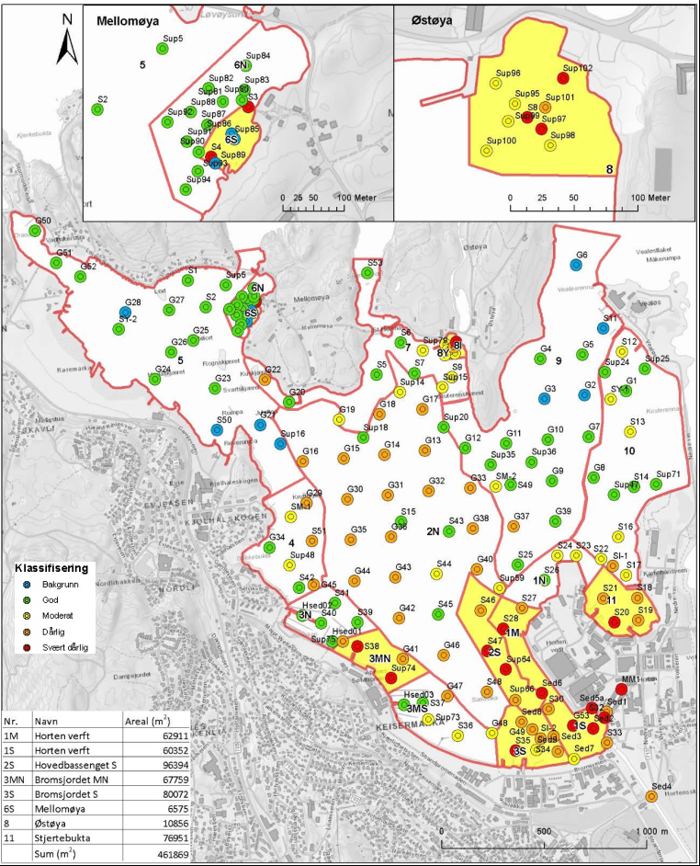

Ut fra vårt rammeverk i kapittel 2.3 og 4.3 må følgende størrelser inngå i beregningen av nytte ut fra enhetsprisene:

* Tiltaksareal
* Utgangstilstand for tiltaksarealet
* Forventet tilstand etter tiltak
* Berørt befolkning

Figuren under viser illustrasjon av områder markert med tilstand IV og V som ble brukt i spørreundersøkelsen. Denne illustrasjonen er en forenklet fremstilling av det som fremkommer av tiltaksplanen. Område A er 123 000 m2, og har tilstandsklasse V (rød). Område B er 320 000 m2, og har tilstandsklasse IV (oransje).

Figur ‑ Tiltaksområder og tilstandsklasser brukt i verdsettingsstudien

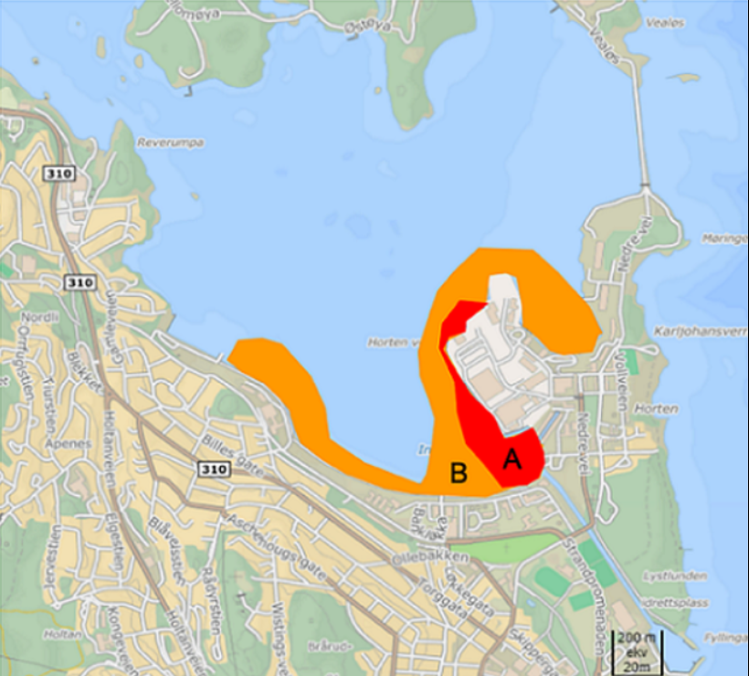

Miljødirektoratet anbefaler i utgangspunktet å bruke tilstandsklasse II (grønn, ingen miljøskade) som mål i områder man har stoppet forurensningskildene. Områdene rundt Horten Indre havn er regulert til industri og bolig, og det kan komme ny forurensning. Derfor anbefales i tiltaksplanen mål om tilstandsklasse III (gul, moderat miljøskade) på lengre sikt.

Til verdsettingsstudien utarbeidet vi med bakgrunn i tiltaksplanen fire scenarier. Scenariene innebærer opprydding i to delområder på totalt 443 000 m2 som har litt ulik tilstand (IV og V). Scenariene varierer ut fra om man rydder opp i deler av eller hele området, og om man rydder opp til gul eller grønn tilstand. Tiltakene er oppsummert i tabellen under.

Tabell ‑ Oppsummerende tabell med scenariene i Horten Indre havn

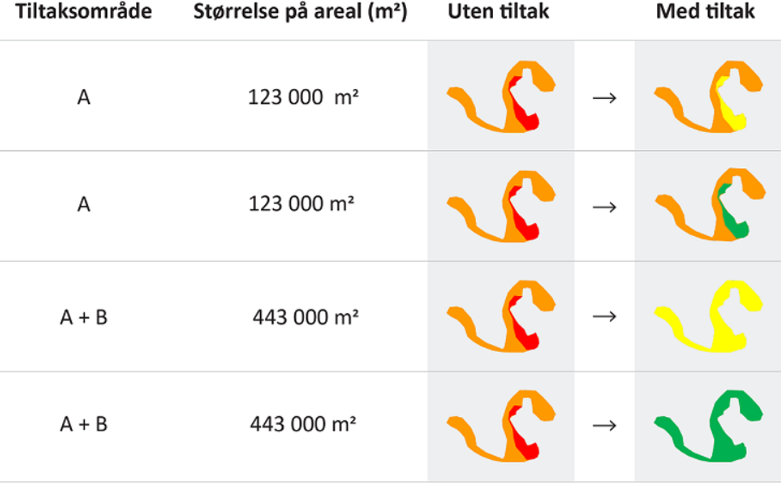

Ut fra vår kategorisering fordeler de fire tiltakene seg på middels, stor og svært stor miljøforbedring. Det er det tredje scenariet, med opprydding til tilstandsklasse III (gul) for begge delområder som tilsvarer målet i tiltaksplanen. I tabellen under vises for illustrasjonens skyld oversikt over beregnet betalingsvilje per scenario fra de generaliserte kalkulasjonsprisene per nivå av miljøforbedring (også slik disse framkommer ved bruk av glattingsfunksjonen i kapittel 4.3), sammen med gjennomsnittlig betalingsvillighet fra disse scenariene i Horten-undersøkelsen.

Tabell ‑ Betalingsvillighet for ulike tiltaksscenarier i Horten Indre havn*

|  |  |  |  |  |  |  |
| --- | --- | --- | --- | --- | --- | --- |
| Scenario | Tiltaksområde | Areal i m2 | Miljøforbedring | Kalkulasjons-pris | Glattings-funksjon | Oppgitt BV |
| 1 | A | 123 000 | Rød 🡺 gul | 950 | 1000 | 902 |
| B | 320 000 | Ingen |
| 2 | A | 123 000 | Rød 🡺 grønn | 1200 | 1300 | 1141 |
| B | 320 000 | Ingen |
| 3 | A | 123 000 | Rød 🡺 gul | 1200 | 1200 | 1081 |
| B | 320 000 | Oransje 🡺 gul |
| 4 | A | 123 000 | Rød 🡺 grønn | 1700 | 1700 | 1579 |
| B | 320 000 | Oransje 🡺 grønn |

* Note: Merk at kategorisering i miljøforbedringskategori tar hele arealet (443 000 m2) som utgangspunkt for scenariene 3 og 4 der forbedringen da er henholdsvis minst så god som oransje til gul eller oransje til grønn for hele arealet[20]. I dette tilfellet gir opprydding til grønn forholdsvis større uttelling enn til gul for et større areal. Det er derfor kalkulasjonsprisen er større ved bruk av glattingsfunksjonen for scenario 2 sammenlignet med 3.

Tiltaksscenario 4 verdsettes klart høyere enn tiltaksscenario 1, mens de to midterste scenariene verdsettes henholdsvis likt og litt høyere for scenario 2, avhengig av om man bruker kalkulasjonsprisene direkte eller bruker glattingsfunksjonen forklart i kapittel 4.320. Uansett framgangsmåte, betyr det ikke så mye for den totale nytteberegningen. Som vi ser av den ytterste kolonnen var det også litt uklarhet hos respondentene om de syntes det var bedre å rydde helt opp til grønt på et mindre areal eller til gult på et større areal; betalingsvilligheten for disse to er omtrent lik.

Hvis vi ser på beregning av de to mest realistiske scenariene i praksis, 1 og 3 i tabellen, får vi en samlet miljørelatert nytte for disse to miljøforbedringene på henholdsvis kr 12,4 mill. og 15,6 mill. (13014 husholdninger i Horten kommune multiplisert med henholdsvis 950 og 1200). Da har vi her abstrahert fra justering av priser i forhold til implementeringstidspunkt for tiltak osv., som uansett ikke påvirker resultatet nevneverdig.

Nytteberegningen vi har gjort her reflekterer kun miljørelatert nytte, både bruksverdi (dvs. rekreasjonsverdi) og ikke-bruksverdier (dvs. eksistens- og bevaringsverdi). Merk at det kan være andre nytteelementer som ikke er inkludert i denne beregningen, for eksempel markedsverdier knyttet til by- og næringsutvikling osv. (se for eksempel diskusjonen i Menon Economics 2019). Slike verdier må i så fall vurderes og beregnes separat. Hovedgrunnen til relativt lav nytte er den relativt begrensede befolkningen som vil dra nytte av miljøvirkningene av tiltak. Det er heller ikke grunn til å tro at de ikke-bruksrelaterte verdiene utenfor for lokalområdet er spesielt store (som diskutert i kapittel 2 og 3). Med andre ord er nytteberegningen trolig en realistisk gjengivelse av den nytten folk mener de vil oppleve av et tiltak som dette.

# Referanseliste

Bateman, I. m fl. (2002). Economic valuation with stated preference techniques. A Manual. Department for transport. Edvard Elgar, UK.

Bateman, I.J., Cooper, P., Georgiou, S., Navrud, S., Poe, G.L., Ready, R.C., Riera, P., Ryan, M., Vossler, C.A., (2005). Economic valuation of policies for managing acidity in remote mountain lakes: Examining validity through scope sensitivity testing. Aquatic Sciences 67, 274-291.

Cameron, T.A., Huppert, D.D., (1989). Ols Versus Ml Estimation Of Non-Market Resource Values With Payment Card Interval Data. Journal of Environmental Economics and Management 17, 230-246.

Champ, P. m. fl. (2017) A primer on non-market valuation. Second edition. Springer.

Johnston, R. m. fl. (2017). Contemporary Guidance for Stated Preference Studies. Journal of the American Association of Environmental and Resource Economics 4(2).

Johnston, R. J., Rolfe, J., Rosenberger, R., Brouwer, R. 2015. Benefit Transfer of Environmental and Resource Values. A Guide for Researchers and Practitioners. Springer.

Lindhjem, H. og S. Navrud (2011). Using Internet in Stated Preference Surveys: A review and comparison of survey modes. International Review of Environmental and Resource Economics 5(4): 309-351

Lindhjem, H., K. Magnussen, and S. Navrud (2014). Verdsetting av velferdstap ved oljeutslipp fra skip – Fra storm til smulere farvann (?). Samfunnsøkonomen 6: 25-38.

Lindhjem, H. og S. Navrud (2009). Asking for Individual or Household Willingness to Pay for Environmental Goods? Implication for aggregate welfare measures, Environmental and Resource Economics 43(1):11-29.

Lindhjem, H., K. Magnussen, Ståle Navrud, Sofie Skjeflo og Odd Willy Brude (2016). Verdsetting av miljørelatert velferdstap ved oljeutslipp fra skip: Kalkulasjonspriser for samfunnsøkonomiske analyser. Vista Analyse rapport 2016/22.

Magnussen, K. og S. Navrud (2016). Økosystemtjenester i Kystverkets samfunnsøkonomiske analyser. Vista- rapport 2016/21.

Magnussen, K. H. Lindhjem og S. Navrud (2012) Hvordan kan effekter på marine økosystemtjenester håndtereres i samfunnsøkonomiske analyser? Vista rapport 2012/09.

Menon Economics og DNV GL (2019a). Håndbok: Modell for vurdering av prissatte virkninger i analyser av farledstiltak i Kystverket. Menon-publikasjon nr. 73/2019.

Menon Economics og DNV GL (2016). Verdsetting av tiltak som reduserer forurensede muddermasser – En forstudie. Skrevet av C.W. Gierløff, J. Laugesen, T. Møskeland, S. V. Dombu.

Menon Economics og DNV GL (2018) Verdsetting av forurensede sedimenter: Et forprosjekt. Menon-publikasjon nr. 48/2018. Skrevet av Gierløff, C.W., H. Lindhjem, J. Laugesen, S. Navrud, T. Møskeland, S. W. Skjeflo, K. Magnussen og S. V. Dombu.

Menon Economics og DNV GL (2019b) Verdsetting av nytten av håndtering av forurensede sedimenter: Fase 1 av hovedprosjekt. Menon-publikasjon 2/2019. Skrevet av Lindhjem, H., J. Laugesen, S. Navrud, T. Møskeland, S. W. Skjeflo og K. Magnussen.

Menon Economics (2019) Evaluering av bruken av midler til opprydding i forurenset grunn og forurenset sjøbunn. MENON-PUBLIKASJON NR. 114/2019. Skrevet av Kristin Magnussen, Nina Bruvik Westberg, Siri Voll Dombu, Morten T. Schaanning, Morten Jartun, Marianne Olsen, Kaja Høiseth-Gilje

Miljødirektoratet (2016). Grenseverdier for klassifisering av vann, sediment og biota. Veileder M-608.

Matportalen. Oversikt over havner, fjorder og innsjøer med forurensning <https://www.matportalen.no/matvaregrupper/tema/fisk_og_skalldyr/oversikt_over_havner_fjorder_og_innsjoer_med_forurensning>

NGI (2016). Horten Indre havn – helhetlig tiltaksplan. Helhetlig tiltaksplan for forurensede sedimenter i Horten Indre havn.

Vennemo. H., N. Heldal, H. Lindhjem og S. Strøm (2013) Samfunnets støtte: En kommentar til NOU 2012: 16 Samfunnsøkonomiske analyser. Samfunnsøkonomen 2013: 59-66.

# Vedlegg A: Spørreskjemaer

Egen pdf (stor fil) med webskjemaer fra alle 5 case.

# Vedlegg B: Nærmere om betalingsvillighet og validitet

#### Betalingsvillighetsanslag for hver kommune med 95 prosent konfidensintervaller

Vi gjengir her først betalingsvillighetsanslagene fra kapittel 4.1 for alle tiltaksscenarier for hver kommune, med konfidensintervaller og utvalgsstørrelser. I tillegg, gjengir vi de opprinnelig oppgitte beløpene, før folk ble bedt om å vurdere dem en gang til og evt. revidere.

Forklaring til tabellene nedenfor:

* KI_L = nedre grense for 95 prosent konfidensintervall
* KI_H = øvre grense for 95 prosent konfidensintervall
* BV orig. = Opprinnelig oppgitt betalingsvillighet (BV), før revidering (protestsvar tatt ut)
* BV_rev. = Reviderte BV-svar (protestsvar tatt ut)
* N = Utvalgsstørrelse

##### Horten

Tabell B-1 Opprinnelig og reviderte betalingsvillighetssvar per husholdning i engangsbeløp for tiltaksscenariene i Horten

|  |  |  |  |  |  |  |  |  |
| --- | --- | --- | --- | --- | --- | --- | --- | --- |
|  | **BV orig.** | **KI_L** | **KI_H** | **N** | **BV_rev.** | **KI_L** | **KI_H** | **N** |
| **Scenario 1** | 1056 | 860 | 1252 | 259 | 902 | 716 | 1088 | 266 |
| **Scenario 2** | 1184 | 962 | 1406 | 254 | 1141 | 919 | 1364 | 263 |
| **Scenario 3** | 1162 | 974 | 1351 | 257 | 1081 | 889 | 1274 | 264 |
| **Scenario 4** | 1618 | 1342 | 1894 | 260 | 1597 | 1326 | 1869 | 267 |

Figur B-1 Reviderte betalingsvillighetssvar per husholdning i engangsbeløp for tiltaksscenariene i Horten, 95% konfidensintervall indikert

##### Moss

Tabell B-2 Opprinnelig og reviderte betalingsvillighetssvar per husholdning i engangsbeløp for tiltaksscenariene i Moss

|  |  |  |  |  |  |  |  |  |
| --- | --- | --- | --- | --- | --- | --- | --- | --- |
|  | **BV orig.** | **KI_L** | **KI_H** | **N** | **BV_rev.** | **KI_L** | **KI_H** | **N** |
| **Scenario 1** | 1057 | 829 | 1287 | 293 | 904 | 691 | 1117 | 300 |
| **Scenario 2** | 1019 | 851 | 1186 | 290 | 954 | 774 | 1133 | 299 |
| **Scenario 3** | 1141 | 952 | 1329 | 297 | 1084 | 888 | 1279 | 305 |
| **Scenario 4** | 1528 | 1285 | 1771 | 295 | 1487 | 1239 | 1745 | 304 |
| **Scenario 5** | 2123 | 1786 | 2460 | 293 | 2115 | 1786 | 2444 | 302 |

Figur B-2 Reviderte betalingsvillighetssvar per husholdning i engangsbeløp for tiltaksscenariene i Moss, 95% konfidensintervall indikert

##### Stavanger

Tabell B-3 Opprinnelig og reviderte betalingsvillighetssvar per husholdning i engangsbeløp for tiltaksscenariene i Stavanger

|  |  |  |  |  |  |  |  |  |
| --- | --- | --- | --- | --- | --- | --- | --- | --- |
|  | **BV orig.** | **KI_L** | **KI_H** | **N** | **BV_rev.** | **KI_L** | **KI_H** | **N** |
| **Scenario 1** | 1044 | 922 | 1165 | 950 | 864 | 762 | 966 | 967 |
| **Scenario 2** | 1139 | 1003 | 1274 | 952 | 1021 | 906 | 1135 | 967 |
| **Scenario 3** | 1377 | 1214 | 1541 | 952 | 1274 | 1135 | 1414 | 965 |
| **Scenario 4** | 1933 | 1700 | 2166 | 949 | 1845 | 1646 | 2045 | 965 |

Figur B-3 Reviderte betalingsvillighetssvar per husholdning i engangsbeløp for tiltaksscenariene i Stavanger, 95% konfidensintervall indikert

##### Bodø

Tabell B-4 Opprinnelig og reviderte betalingsvillighetssvar per husholdning i engangsbeløp for tiltaksscenariene i Bodø

|  |  |  |  |  |  |  |  |  |
| --- | --- | --- | --- | --- | --- | --- | --- | --- |
|  | **BV orig.** | **KI_L** | **KI_H** | **N** | **BV_rev.** | **KI_L** | **KI_H** | **N** |
| **Scenario 1** | 898 | 756 | 1040 | 552 | 782 | 652 | 912 | 563 |
| **Scenario 2** | 909 | 776 | 1042 | 553 | 811 | 692 | 561 | 561 |
| **Scenario 3** | 1076 | 927 | 1224 | 556 | 999 | 861 | 1137 | 565 |
| **Scenario 4** | 1300 | 1124 | 1477 | 557 | 1247 | 1076 | 1418 | 565 |
| **Scenario 5** | 1591 | 1394 | 1789 | 560 | 1621 | 1419 | 1823 | 571 |

Figur B-4 Reviderte betalingsvillighetssvar per husholdning i engangsbeløp for tiltaksscenariene i Bodø, 95% konfidensintervall indikert

##### Ålesund

Tabell B-5 Opprinnelig og reviderte betalingsvillighetssvar per husholdning i engangsbeløp for tiltaksscenariene i Ålesund

|  |  |  |  |  |  |  |  |  |
| --- | --- | --- | --- | --- | --- | --- | --- | --- |
|  | **BV orig.** | **KI_L** | **KI_H** | **N** | **BV_rev.** | **KI_L** | **KI_H** | **N** |
| **Scenario 1** | 1149 | 900 | 1398 | 303 | 919 | 706 | 1133 | 314 |
| **Scenario 2** | 1055 | 861 | 1249 | 300 | 885 | 722 | 1049 | 310 |
| **Scenario 3** | 1110 | 902 | 1319 | 303 | 1013 | 840 | 1186 | 311 |
| **Scenario 4** | 1303 | 1060 | 1546 | 305 | 1202 | 994 | 1410 | 314 |
| **Scenario 5** | 1709 | 1409 | 2008 | 307 | 1680 | 1400 | 1959 | 317 |

Figur B-5 Reviderte betalingsvillighetssvar per husholdning i engangsbeløp for tiltaksscenariene i Ålesund, 95% konfidensintervall indikert

#### Validitet – hva forklarer variasjonen i betalingsvillighet?

Regresjonsanalyse

Tabell B-6 Regresjonsanalyse for log BV for første tiltaksscenario for alle fem kommuner (reviderte betalingsvillighetssvar, protestnull og vet ikke tatt ut)

|  |  |  |  |  |  |
| --- | --- | --- | --- | --- | --- |
|  | **(1)**  **Horten** | **(2)**  **Moss** | **(3)**  **Stavanger** | **(4)**  **Bodø** | **(5)**  **Ålesund** |
| **Variable** |  |  |  |  |  |
|  |  |  |  |  |  |
|  |  |  |  |  |  |
|  |  |  |  |  |  |
|  |  |  |  |  |  |
|  |  |  |  |  |  |
|  |  |  |  |  |  |
|  |  |  |  |  |  |
|  |  |  |  |  |  |
|  |  |  |  |  |  |
|  |  |  |  |  |  |
| **Konstant** |  |  |  |  |  |
| **N[21]** |  |  |  |  |  |

*t* statistikk i parentes

* p < 0.05, ** p < 0.01, *** p < 0.001

Tabell B-7 Regresjonsanalyse for log BV for siste (dvs. fjerde eller femte) tiltaksscenario for alle fem kommuner (reviderte betalingsvillighetssvar, protestnull og vet ikke tatt ut)

|  |  |  |  |  |  |
| --- | --- | --- | --- | --- | --- |
|  | **(1)**  **Horten** | **(2)**  **Moss** | **(3)**  **Stavanger** | **(4)**  **Bodø** | **(5)**  **Ålesund** |
| **Variable** |  |  |  |  |  |
|  |  |  |  |  |  |
|  |  |  |  |  |  |
|  |  |  |  |  |  |
|  |  |  |  |  |  |
|  |  |  |  |  |  |
|  |  |  |  |  |  |
|  |  |  |  |  |  |
|  |  |  |  |  |  |
|  |  |  |  |  |  |
|  |  |  |  |  |  |
| **Konstant** |  |  |  |  |  |
| **N**19 |  |  |  |  |  |

*t* statistikk i parentes

* p < 0.05, ** p < 0.01, *** p < 0.001





T

+47 909 90 102 | post@menon.no | Sørkedalsveien 10 B, 0369 Oslo | menon.no

Menon Economics analyserer økonomiske problemstillinger og gir råd til bedrifter, organisasjoner og myndigheter.   
Vi er et medarbeidereiet konsulentselskap som opererer i grenseflatene mellom økonomi, politikk og marked.   
Menon kombinerer samfunns- og bedriftsøkonomisk kompetanse innenfor fagfelt som samfunnsøkonomisk   
lønnsomhet, verdsetting, nærings- og konkurranseøkonomi, strategi, finans og organisasjonsdesign. Vi benytter forskningsbaserte metoder i våre analyser og jobber tett med ledende akademiske miljøer innenfor de fleste   
fagfelt. Alle offentlige rapporter fra Menon er tilgjengelige på vår hjemmeside www.menon.no.

1. Arbeidet med å vurdere nytten av å rydde opp i forurensede sedimenter går også tilbake til Magnussen og Navrud (2016).
2. I tillegg, må en selvfølgelig regne inn andre nytte- og kostnadskomponenter av tiltaket; for eksempel vil jo utdyping for å forbedre framkommelighet for skip være hovedbegrunnelsen for mange av Kystverkets tiltak.
3. MIRA (Miljørettet Risiko Analyse) er en metodikk for miljøskadevurderinger som er mye brukt i norsk sammenheng.
4. Er det grønn (eller blå) utgangstilstand er ikke sedimentene regnet som forurenset og det er ingen forbedring i å gjøre tiltak, så den utgangstilstanden ser vi bort ifra.
5. Vi kommer tilbake til nedenfor hvordan vi valgte å håndtere de minste tiltakene under 20 000 kvm.
6. Merk at hvis folk endret til «Mer enn 12000», så hadde de pga. tekniske begrensninger i programmet for internettundersøkelsen ikke mulighet til å oppgi spesifikt beløp. Betalingsvilligheten til de få det gjaldt ble da satt til kr 12000. Videre var det ikke oppfølgingsspørsmål om hvorfor 0 eller vet ikke etter denne revideringen. Det gjorde det umulig å tolke om slike svar skulle regnes som protest eller som reelle null (se kapittel 4). En konservativ tilnærming er å regne disse som reelle 0-svar. Det er også grunn til å tro at mange av dem som endret til 0 etter å ha tenkt seg om en gang til, er mer sikre 0-svarere enn andre. Uansett, gjaldt dette få respondenter.
7. Basert på respondentenes revidert svar, jf. del 3.1.9. For enkelhetsskyld viser vi svaret på det første spørsmålet. Tendensen er veldig lik for de andre betalingsvillighetsspørsmålene, som dessuten også varierer i antall mellom fire og fem avhengig av case.
8. Det er 41 respondenter som oppgir andre grunner. Det er stor variasjon i disse svarene. Vi har ikke gjort noen systematisk analyse, men mange av svarene er relatert til de grunnene som er forhåndsoppgitt.
9. En kan heller ikke helt utelukke at folk ikke tenker så nøye over intervallgrensene og anser det beløpet de velger på skalaen som det beløpet det er villige til å betale, hvilket da sammenfaller med nedre intervallgrenser i skalaen.
10. For det første betalingsvillighetsspørsmålet gjaldt dette for eksempel bare fire respondenter.
11. Tiltaksscenario 2 er en bedring fra rød til grønn i den ene delen av tiltaksarealet, mens tiltaksscenario 3 er forbedring fra henholdsvis oransje og rød til gul i hele tiltaksarealet.
12. Betalingsvillighetstall både for opprinnelige svar og reviderte svar (som tabellen her er basert på) og 95% konfidensintervaller er gitt i vedlegg B.
13. Normalt angis dette i prosjektdokumenter eller tiltaksplaner.
14. Andre stoffer enn TBT, som skal ekskluderes i vurderingen siden det er et ikke definerende stoff i Miljødirektoratets vurdering av tiltak.
15. Hvis tiltaksarealet er delt opp og får ulike kalkulasjonspriser fordi det er ulik utgangs- eller endetilstand, kan beregningen av total nytte vekte kalkulasjonsprisene med andel av totalt tiltaksareal.
16. Siste anslag som foreligger på rapporttidspunkt ser ut til å være 2,16 personer per husholdning. <https://www.ssb.no/familie/>
17. Det ikke helt klart om en skal vurdere det slik at miljøvirkninger bør justeres mer enn generell prisstigning, dvs. realprisjustering (jf. diskusjon i Vennemo mfl. 2013). Det er gode argumenter for et slikt syn, men vi går ikke inn i denne diskusjonen her. Analytiker får gjøre sine valg og begrunne disse så godt som mulig.
18. Se også standard formel for lineær interpolasjon: <https://snl.no/interpolasjon_-_matematikk>
19. Direktoratsgruppen for gjennomføring av vannforskriften Veileder 02:2018: Klassifisering av miljøtilstand i vann. Økologisk og kjemisk klassifiseringssystem for kystvann, grunnvann, innsjøer og elver
20. Alternativt kunne man vektet kalkulasjonspris for hver av de to arealene med andel av totalt tiltaksareal. Denne framgangsmåten gir en relativt større forskjell mellom verdsettingscenariene 2 og 3, siden begge endringene i scenario 3 havner i middels miljøforbedringskategori og kalkulasjonspris på kr 950, mens endringen til grønn på det mindre arealet i scenario 2 gir kalkulasjonspris for stor miljøforbedring og kalkulasjonspris på kr 1200. I praksis betyr det ikke så mye for total nytteberegning hvilken framgangsmåte som velges.
21. Antall observasjoner varierer over regresjonene fordi antall observasjoner som er utelatt på grunn av ekstreme observasjoner eller protestsvar varierer mellom betalingsvillighetsspørsmålene.